菏泽职业学院
2018年专业人才培养状况报告

2018年12月30日

目 录
一、引言 1
（一）办学方向与定位 1
（二）办学理念 1
（三）办学规模 1
（四）办学条件 2
（五）经费投入 9
（六）专业设置 9
（七）2018 年就业创业情况 10
二、各专业人才培养状况 11
专业一：工业分析技术 11
专业二：食品生物技术 19
专业三：应用化工技术 29
专业四：电子商务 42
专业五：物流管理 55
专业六：汽车检测与维修 60
专业七：新能源汽车 72
专业八：互联网金融 83
专业九：会计专业 103
专业十：机电一体化技术 122
专业十一：电梯工程技术 130
专业十二：工业机器人技术 137
专业十三：光伏发电技术及应用 143
专业十四：分布式发电与微电网技术 156
专业十五：动漫制作技术 166
专业十六：计算机应用技术 179
专业十七：物联网应用技术 195
专业十八：建筑工程技术 210
专业十九：旅游管理 215
专业二十：空中乘务 225
专业二十一：音乐表演 236
三、结语 244

一、引言

（一）办学方向与定位
菏泽职业学院秉承“学生至上、能力为本，适应社会、打造品牌”的办学理念，遵循市场经济和高等职业教育办学规律，坚持“以服务为宗旨，以就业为导向，以提高质量为核心”的办学原则，深化教育教学和管理体制改革，走“就业拉动、科研带动、质量立校、特色兴校、人才强校”的办学路子，立足菏泽及周边地区，面向省内外培养经济社会发展一线需要的高技能专门人才，建成以工科为主，以电商物流、人工智能、大数据、高端装备制造专业（群）为特色的高等职业学院。我院以高等职业教育为主体，五年一贯制大专和各类技能培训为重要组成部分，为生产和管理一线培养应用型、操作型、技能型的一专多能的中、高级技术人才和管理人才，办成菏泽市重要的技术人才和管理人才培养基地。努力为生产、管理、服务一线培养专科层次高素质技能型人才,建设特色鲜明、高水平、与行业企业广泛合作，面向社会开放的中国特色社会主义现代高等职业院校，为国家经济社会发展提供强有力的人力资源支撑。

（二）办学理念
我院以修德、明志、精工、强能为校训，不断更新教育办学理念，以专业建设为核心，不断深化课程体系与教学内容改革，加强师资队伍建设，改善实验实训条件，努力提高人才培养质量，形成了以教学做一体化为主要特征，工学结合人才培养模式的办学特色。

（三）办学规模
菏泽职业学院是2012年经山东省人民政府批准成立、国家教育部备案的一所公办全日制普通高等教育学校。2015年计划招生1200人，实际报到人数1098人，2016年计划招生1500人，实际报到人数1452人，2017年计划招生1700人，实际报到人数1366人，2018年计划招生2600人，实际报到人数2681人。截止到2018年8月底学院在校生3916人，截止到2018年10月底学院在校生5133人。各专业人数如下(见表1)：
表1 在校生情况分析表
专业名称 | 一年级人数 | 二年级人数 | 三年级人数 | 合计
会计电算化 | 265 | 318 | 290 | 873
机电一体化技术 | 87 | 100 | 120 | 307
计算机应用技术 | 298 | 241 | 113 | 652
汽车检测与维修技术 | 42 | 70 | 53 | 165
应用化工技术 | 20 | 15 | 46 | 81
建筑工程技术 | 69 | 85 | 83 | 237
物流工程技术 | 67 | 85 | 124 | 276
新能源应用技术 | 10 | 42 | 88 | 140
旅游管理 | 36 | 46 | 149 | 231
工业机器人技术 | 8 |  |  | 8
动漫制作技术 | 41 | 50 |  | 91
食品生物技术 | 21 | 33 |  | 54
工业分析技术 | 20 | 14 |  | 34
电子商务 | 231 | 193 |  | 424
空中乘务 | 84 | 141 |  | 225
电梯工程技术 |  | 19 | 32 | 51
音乐表演 | 57 |  |  | 57
新能源汽车技术 | 10 |  |  | 10
合计 | 1366 | 1452 | 1098 | 3916

（四）办学条件
1.教学基础设施情况
菏泽职业学院是2012年经山东省人民政府批准成立、国家教育部备案的一所公办全日制普通高等教育学校占地面积572262平方米，建筑面积167548平方米，固定资产总值91464.6万元。图书馆纸质藏书32.85万册，拥有地源热泵实训中心、电工电子室、化工CAD室、化工仿真室、太阳能集热实训中心、会计实训室、化学仪器室、建筑工程仿真实训室、形体实训室、语音室等43个校内实训基地，基本能够保证教学训练的需要。教职工374人，学院目前下设9个系和国际交流合作中心、职业教育培训中心、校企合作处等30个机构。我院校园接入互联网带宽1024M，校园网主干带宽1024M，网络信息点2020个，教学用计算机1020台，所有教室均安装电脑、投影仪等现代化教学设备。
2.师资队伍情况
学院始终把师资队伍建设作为学院重要工作之一，面对高层次人才竞争日益激烈的局面，坚持培养和引进并举的方针，采取多种措施加强师资队伍建设。抓好“双师型”教师的培养，积极从企事业单位聘请兼职教师，实行专兼结合，改善学院师资结构，适应专业变化的要求；花大力气提高教师的学历、业务素质和工作能力。逐步实现教师一专多能，通过“转型、转岗”合理使用教师资源。加强对一线教师、教练员继续教育培训力度，使更多教师逐渐向“双师型”过渡。
(1)校内专任教师队伍基本情况分析
校内专任教师队伍结构、青年专任教师结构情况如表2、3所示。
表2 校内专任教师师资结构表
总  人  数(人) | 年龄结构（人） |  |  | 专业技术职务结构 |  |  |  |  |  | 学历结构 |  |  |  |  |  | 学位结构
总  人  数(人) | 35  岁及以下 | 36  至  45  岁 | 46  至  60岁及以上 | 高级 |  | 中级 |  | 初级 |  | 研究生 |  | 大学 |  | 专科 |  | 硕士 |  | 学士
 |  |  |  | 人 数 | 比例(%) | 人 数 | 比例(%) | 人 数 | 比例(%) | 人数 | 比例(%) | 人数 | 比例(%) | 人数 | 比例(%) | 人数 | 比例(%) | 人数 | 比例(%)
299 | 152 | 32 | 115 | 60 | 20.07 | 46 | 15.38 | 20 | 6.69 | 49 | 16.38 | 216 | 72.24 | 11 | 3.68 | 77 | 25.75 | 141 | 47.16

通过表2的数据分析看出，学院建立了一支专任教师队伍，其中35周岁以下的教师152人，占专任教师的50.84%；校内专任教师中，高级职称教师占20.07%，中级职称教师占15.38%，初级职称教师占6.69%。教师队伍的学历学位结构中，具有硕士学位的教师占校内专任教师总人数的25.75%。
(2)校内青年专任教师基本情况分析
表3 校内青年专任教师结构表
专任青年(45岁以下)教师中具有研究生学历或硕士及以上学位情况
专任青年教师数（人） | 其中具有研究生以上学历或硕士学位的教师数（人） | 具有研究生以上学历或硕士学位的教师与专任青年教师比例（%）
184 | 63 | 34.24
从表3看出，45岁以下的青年专任教师中，具有研究生以上学历或硕士学位的教师占34.24%，虽然青年教师队伍中研究生以上学历或硕士学位比例较高，但还需要进一步激发青年教师学习的积极性，通过在职读研等学习，发挥青年教师的潜能。
学院要积极实施人才的“内培外引”战略，采取特殊政策引进在省内、国内知名的高层次的专业带头人和专业建设方面的领军式高级人才，同时进一步加强校内教师进修培训，落实青年教师导师制，充分发挥优秀教师的传、帮、带的作用，多渠道、多途径提高青年教师的教学技能和业务水平，大力培养学院一批有先进高职教育理念的专业带头人和青年骨干教师，努力构建具有创新精神和团队精神的优秀教学团队。
(3)兼职、兼课教师队伍基本情况分析(见表4)

表4 校外兼职专任教师结构表
总  人  数(人) | 年龄结构（人） |  |  | 学历结构 |  |  |  |  |  |  |  | 学位结构
总  人  数(人) | 35  岁及以下 | 36  至  45  岁 | 46  至  60岁及以上 | 博士生 |  | 硕士 |  | 大学 |  | 专科 |  | 博士 |  | 学士 |  | 硕士
 |  |  |  | 人数 | 比例(%) | 人数 | 比例（%） | 人数 | 比例(%) | 人数 | 比例(%) | 人数 | 比例(%) | 人数 | 比例(%) | 人数 | 比例（%）
9 | 5 | 1 | 3 | 3 | 33.33 | 2 | 22.22 | 3 | 33.33 | 1 | 11.11 | 3 | 33.33 | 3 | 33.33 | 2 | 22.22
自建院以来，学院在搞好专任教师队伍建设的同时，高度重视兼职、兼课教师队伍的建设，严格聘用标准和条件，动态管理。随着专业课比例的增大，难度的增强，需要大量的兼职兼课人员，应提高兼课兼职教师的学历水平，加强管理。
(4)教师进修培训情况
我院先后两次组织30余人到山东商业职业技术学院、山东外贸职业学院、天津职业大学、深圳职业学院、宁波职业技术学院、华为公司总部、苏州工业园区、阿里巴巴商业学院等地进行为期半年的专业深造。组织176人参加了高校教师转岗培训。组织133人于暑假参加高等职业院校教师国家级培训、省级培训和企业顶岗锻炼。教师平均每年培训和企业顶岗锻炼时间1个多月。鼓励教师参加各类执业资格、职称资格、考评员资格等培训考试，双师型教师94人。
我院不断补充行业精英和企业骨干到教师队伍。不拘一格引进和聘请有一定影响力的行业精英、企业专家、技术骨干和能工巧匠来学院任教，使学院教师资源的组合模式向“多元化”方向发展，现有兼职、兼课教师 17人。
3.教育教学情况
我院坚持以质量求生存，走内涵发展之路。在规范管理、质量监控等方面制定了一整套教学管理工作制度。课堂教学严格落实教学进程、授课计划、教学日志、双向考核等管理制度，重视教师备课、课件审核、授课质量和成绩分析等环节，严格执行调课、停课、补课审批程序。加强教学质量检查，开展听评课和学院、系部两级教学督导，确保有良好的教学秩序。
我院突出对学生职业技能、实践能力、创新能力和综合素质的培养，坚持以服务为宗旨，以就业为导向，紧跟产业发展需求，服务企业岗位要求，建立“教学做一体化、工学结合、双证融合”和推行校企合作办学、合作育人、合作就业“三位合一”，政府、学院、企业“三方联动”的办学模式，走产学研结合的发展道路。我院积极与京东商城、阿里巴巴、海信集团等单位开展校企合作，建立校外学生实训基地52个，派出工学交替、跟岗实习、顶岗实习学生5036人次，实现资源共享，努力造就一批符合市场需求、实践技能突出、就业层次高、社会适应能力强、发展潜力大的高素质技术人才。
我院通过制定、修订人才培养方案，优化课程体系，推进教学改革。明确开设平台课程、选修课程、拓展课程等；突出“教学做一体化，工学结合，双证融合”的教学模式，精简理论授课内容，增加实践性教学环节，提高学生的动手能力，实践教学学时达到了总学时的60%以上。加强公共课教学改革，使公共课教学更好地适应学生基本文化素养，促进学生综合人文素养全面发展，制定了《关于公共课教学改革实施方案》，压缩数学、英语课时数，调整《计算机基础课》、《应用文写作与国学课》教学内容，增设了书法、绘画、音乐、舞蹈等课程，体育则实行了按学生兴趣分类教学。将创业创新教育纳入整个课程体系，贯穿到人才培养的全过程，并专门开设了创业创新教育课程，建立了专业创新兴趣小组、学生创业社团，制定了学生创业创新奖励、鼓励机制。开展好第二课堂，尽可能多地开展一些社团、技能大赛、创新创业等各种活动，把第二课堂活动情况纳入学生的学分；对学生进行思想道德、文化素养和职业素养教育，构建大学生素质教育体系。
4.实践教学条件
我院先后被命名为全国退役士兵职业技能培训基地、中国牡丹产业人才培训基地、山东省外包服务培训基地、山东省旅游产学研合作基地、山东省跨境电商实训基地、山东省华文教育基地、山东省中华文化传承基地。
（1）校内实习实训条件
我院现有校内实训基地43个，主要包括机电、化工、汽修、会计、信息、物流、旅游等实训室，学院已建立了43个校内实践基地，覆盖了设置的全部专业，完全能够满足全院师生的校内实践教学需要。校内实训基地总建筑面积达到21200平方米，生均实践场所面积达5.41平方米，校内教学科研仪器设备总值为2896.39万元，生均教学科研仪器设备值达到8302.03元，当年新增教学科研器仪设备293.49万元。计划下半年再投入资金320.66万元，建设人工智能、电商物流等实训基地。目前资金已经到位，设备采购方案已经确定。
校内实训基地设施设备齐全，能够满足学院的教学训练要求。学校通过加大投入，不断改善实践教学条件。各专业更加重视实践教学，增加了实训实习学时，实训基地利用率高，保障了学生专业技能的提高。
- 校外实习实训条件
学院在改善校内实训条件的同时，充分利用社会资源，建立多个校外专业实习实训基地。目前学院有52个校外实训基地，学院先后与菏泽华星油嘴油泵公司、菏泽亚欧汽车维修公司、山东龙泵集团菏泽公司、顺丰速递菏泽分公司、广信船配油嘴油泵有限公司、山东金仓新能源科技有限公司、菏泽润华集团、山东玉皇新能源科技有限公司、安徽创翔新能源工程集团有限公司、惠普-济宁国际软件人才及产业基地、山东易达利化工有限公司、山东盛宇建设集团有限公司、铁塔公司、甲骨文、漫博通、菏泽康辉国际旅行社、山东睿信财务有限责任公司、中国大地保险保险股份有限公司、北京京东世纪信息技术有限公司、杭州西奥电梯有限公司、山东汇东新能源有限公司、山东新发药业有限公司、菏泽东风日产开源有限公司、山东牡丹阳光能源有限公司、中石化集团绿源地热开发有限公司、国家新能源工程技术研究中心、山东宏力天扬太阳能有限公司、山东药业有限公司、山东菏泽德泰化工有限公司、菏泽天宇新能源科技有限公司、菏泽环宇印务集团、山东大地木业有限公司、菏泽交通集团、菏泽花乡水邑旅行社、山东政协大厦维景大酒店、山东益生源酒店管理有限公司、菏泽康正汽车服务有限公司、中信国安化工有限公司、菏泽牡丹园管理处、平安财险（菏泽）股份有限公司、山东泰盈科技有限公司、北京航空旅游专修学院、菏泽交换空间有限公司等多家企事业单位签定了校外实训基地协议。学院与企事业单位签订校企合作协议，保障了与企事业单位的密切合作。实训基地运行稳定良好，确保了各专业学生外出实习（实训）的需要，取得良好的实训效果。学院加强与行业企业合作，不断拓展校外实习实训基地,在增加校外实习实训基地数量的同时，不断提高校外实习实训基地的利用率，使校外实习实训基地的资源得到有效利用,并进一步深化校外实习基地的内涵建设，进一步增强学院与企业的融合，促进学生的顶岗实习与学生就业质量的提高。

（五）经费投入
菏泽市委市政府高度重视我院建设，投入大量资金用于改善我院教学条件学校，2014年投入8447.04万元，2015年投入5337.75万元，2016年投入3245.69万元，2017年投入4240.54万元。现有固定资产总值91464.6万元，其中，教室27445平方米，学生公寓58524平方米，学生食堂面积10450平方米，图书32.85万册(见表5、6)。
表5 2017-2018学度收入情况对比表
序号 | 收入款项名称 | 2017-2018学年度收入情况
1 | 学费收入 | 4517.30
2 | 政性经常补助收入 | 4240.54
3 | 中央、地方财政专项投入 | 13984.00
4 | 社会捐赠金额 | 26.00
5 | 其他收入 | 100.00
注：单位万元
表6 2017-2018学年学院经费支出情况
序号 | 支出款项名称 | 2017-2018学年度支出情况
1 | 基础设施建设 | 25966.68
2 | 设备采购 | 458.08
3 | 教学改革及研究 | 433.00
4 | 师资建设 | 135.24
5 | 日常教学经费 | 426.49
注：单位万元

（六）专业设置
我院设经济管理系、机电工程系、信息工程系、交通工程系、食品与化学工程系、建筑工程系、商贸物流系、旅游管理系、基础教学部共9个系。现开设应用化工技术、机电一体化技术、汽车检测与维修技术、计算机应用技术、会计、建筑工程技术、物流管理、新能源汽车技术、旅游管理、电梯工程技术、空中乘务、电子商务、工业分析技术、动漫制作技术、工业机器人技术、食品生物技术、光伏发电技术与应用、分布式发电与微电网技术、音乐表演、 互联网金融、工程造价、电气自动化技术、供用电技术、汽车营销与服务、物联网应用技术、建筑装饰工程技术专业。2018年专业建设情况表(见表7)。
表7 专业建设情况表
学年 | 开设专业总数 | 招生专业数 | 2017年招生总数 | 专业平均招生数
2017-2018 | 19 | 19 | 1368 | 72

（七）2018 年就业创业情况
我院积极开展联合办学，订单培养、合作培养、双向选择、毕业实习与就业结合等多种形式促进学生就业工作，坚持对口就业、体面就业原则，确保就业质量，2017年学院有毕业生1098人，具体就业情况如下表(见表8)。
表8 2013届毕业生就业情况一览表
专业名称 | 毕业生数 | 就业人数 | 就业率 | 对口率（%）
应用化工技术 | 46 | 39 | 84.78 | 100.00
机电一体化技术 | 120 | 102 | 85.00 | 80.39
计算机应用技术 | 113 | 97 | 85.84 | 97.94
会计 | 290 | 271 | 93.45 | 98.89
汽车检测与维修技术 | 53 | 44 | 83.02 | 100.00
电梯工程技术 | 32 | 25 | 78.13 | 100.00
光伏发电技术与应用 | 88 | 85 | 96.59 | 96.47
建筑工程技术 | 83 | 69 | 83.13 | 94.20
旅游管理 | 149 | 142 | 95.30 | 78.17
物流管理 | 124 | 116 | 93.55 | 98.28

二、各专业人才培养状况

专业一：工业分析技术
一、培养目标与规格
（一）招生对象与学制
1.招生对象：参加春季、夏季高考的高中及中职毕业生。
2.学制：三年。
（二）培养目标及从业岗位
1.培养目标
本专业培养与社会主义现代化建设要求相适应的德、智、体、美全面发展，适应生产、建设、管理和服务第一线需要，具有良好的职业道德和敬业精神，掌握化工分析专业必备的基础理论和专门知识，能熟练地运用化学分析及仪器分析等分析检验技术，对生产原料、中间产品及成品等进行质量检验及监控，能维护现代分析仪器，能进行化验室的组织与管理能力，面向生产第一线的高素质、高技能应用型技术人才。
2.从业岗位
通过市场、企业调研，确定本专业毕业生主要面向化工、食品、制药、环保等行业，从事等产品分析、质量控制与管理、销售策划等相关岗位工作。
（三）人才培养知识、能力结构和素质要求
1.知识结构
（1）掌握本专业所必需的文化基础理论知识；
（2）熟练地掌握英语，英语水平应达到全国公共英语等级考试二级或高等学校英语应用能力考试B级及以上水平；
（3）掌握计算机应用与操作基本知识；
（4）掌握工业分析与检验专业必需的基础理论知识，专业理论知识和基本操作技能。能够根据产品质量要求和工艺指标，依据操作规程和分析技术独立操作，完成规范的分析报告，达到化学检验工岗位的职业能力中级工及以上水平；
（5）掌握化工制图的基本知识，能够阅读和绘制一般零件图。
（6）掌握使用常见现代分析仪器和环境监测仪器，具有正确使用、维护、保养设备的能力。
（7）具有查阅专业技术资料的能力；
（8）掌握化验室组织管理知识；
（9）安全生产和环境保护的基础知识。
2.能力结构
（1）实验室管理能力；
（2）能对实验数据进行正确处理，对结果做出正确分析，写出规范的检验报告；
（3）具有分析技术应用的基本能力；
（4）具有化工等企业实验室管理能力；
（5）具有化学实验的基本操作能力；
（6）具有化工单元操作的基本能力；
（7）具有产品营销的能力。
3.素质要求
（1）具有敬业爱岗、诚实守信等职业道德意识；
（2）具有遵守行为规范和社会公德的良好习惯以及较强的法制观念；
（3）逐步树立正确的世界观、人生观、价值观的素质；
（4）具有不断学习、改革创新创业精神；
（5）具有良好的团队协作精神、协调能力及独立工作能力；
（6）具有竞争意识。
二、培养能力
（一）专业设置情况
工业分析技术专业成立于2015年8月，2016年8月开始招生。
（二）在校生规模
2016年招生13人，2017、2018年没招生。
（三）课程设置情况
1.文化基础课：思想道德修养与法律基础，毛泽东思想、邓小平理论和三个代表重要思想，就业指导，体育，大学英语，高等数学，计算机应用基础，礼仪，应用文写作、科技发展史等。
2.主干专业课：无机化学、有机化学、分析化学、仪器分析、工业分析、化工产品检验技术、化工原理、实验室组织管理、环境分析、水污染控制技术、品质管理等。
三、培养条件
（一）教学设备
1000元以上教学设备名称 | 数量 | 购置年份 | 使用情况
气相色谱仪及辅助设备 | 2套 | 2014 | 正常
电子分析天平 | 30台 | 2013 | 正常
可见光分光光度计 | 20台 | 2014 | 正常
紫外光分光光度计 | 10台 | 2014 | 正常
酸度计 | 10台 | 2014 | 正常
粘度计 | 2台 | 2014 | 正常
熔点仪 | 2台 | 2014 | 正常
真空泵 | 10台 | 2014 | 正常
干燥箱 | 2台 | 2014 | 正常
通风橱 | 4台 | 2014 | 正常
通风设备 | 6套 | 2014 | 正常
组合实验台 | 38台 | 2014 | 正常
多媒体设备 | 5套 | 2013 | 正常
化工单元仿真计算机 | 108台 | 2014 | 正常
化工制图CAD计算机 | 54台 | 2014 | 正常
化工设备拆装设备 | 6套 | 2014 | 正常
（二）教师队伍建设
1.专兼职教师队伍变化情况
年份 | 2014 | 2015 | 2016 | 2017 | 2018 | 合计
人数 | 11 | 13 | 15 | 16 | 19 | 19
2.专职教师基本情况
项 目 |  | 人数 | 占比
职称结构 | 高级 | 4 | 21%
职称结构 | 中级 | 1 | 5.3%
学历结构 | 研究生 | 9 | 47.4%
学历结构 | 本科 | 10 | 52.6%
学历结构 | 专科 | 0
学位结构 | 硕士 | 12 | 63.2%
学位结构 | 学士 | 5 | 26.3%
年龄结构 | 46—60 | 4 | 21%
年龄结构 | 45及以下 | 15 | 79%
3.师资队伍建设措施
坚持培育、转型、招聘、提高的师资队伍建设思路 。根据学院组建要求及化学工程系实际，自建系以来，分批次选派专业教师分别到天津职业大学、深圳职业学院脱产学习，以及参加省培、国培，通过学习掌握了先进的职业教育理念和教学方法，提高了业务能力，增强了信心。通过对兄弟院校的调研，了解了应用化工技术专业的当前招生就业形势、人才培养方案的制订、课程实施方案、实验实训建设、教学管理制度的制订与落实、教学方法改革、教材建设等情况，为我系的建设发展提供了宝贵的经验。
为加强双师型教师队伍建设，共有7名教师取得了技师职业证书，成为双型教师，不仅能做好理论教学，同时还具有实践教学的素质。为提高教学的实践经验，全体教师利用寒、署假顶着寒风烈日多次组织教师到菏泽玉皇化工公司、菏泽科耀化工公司、山东省易达利化工、中信国安东明化工公司等企业对口实习锻炼，了解企业生产工艺、生产技术、产品检验、用工需求等，取得了良好的见习、实习效果。
为加强师资队伍，学院通过政府引进优秀硕士毕业生3位充实教师队伍，他们专业知识扎实，具有较强科研能力，思想活跃，思维敏捷，年青而富有朝气。为使青年教师尽快得到提高和锻炼，在工作中通过加强业务培训和新老教师相互听课、指导等方式和途径，使他们在较短的时间内适应了教学工作，提高了教学技能和教学水平，壮大了教学团队。
为提高教师的教学能力，本着相互学习、相互促进，共同提高的目标，每学期进行教学观摩活动，积极参与院内青年教师教学大赛。聘请企业、行业专家做专题报告，了解企业、行业发展前景，社会需求，提高产学研工作的能力。
（三）实习基地建设
1.校内实习基地建设
校内实习、实验基地名称 | 化工CAD室 | 单元仿真室 | 设备拆装室 | 天平室 | 化学实验室 | 准备室 | 化学仪器室 | 有机化学实验室 | 山东谱源环境检测有限公司
数量（个） | 1 | 1 | 1 | 1 | 2 | 2 | 1 | 2 | 1
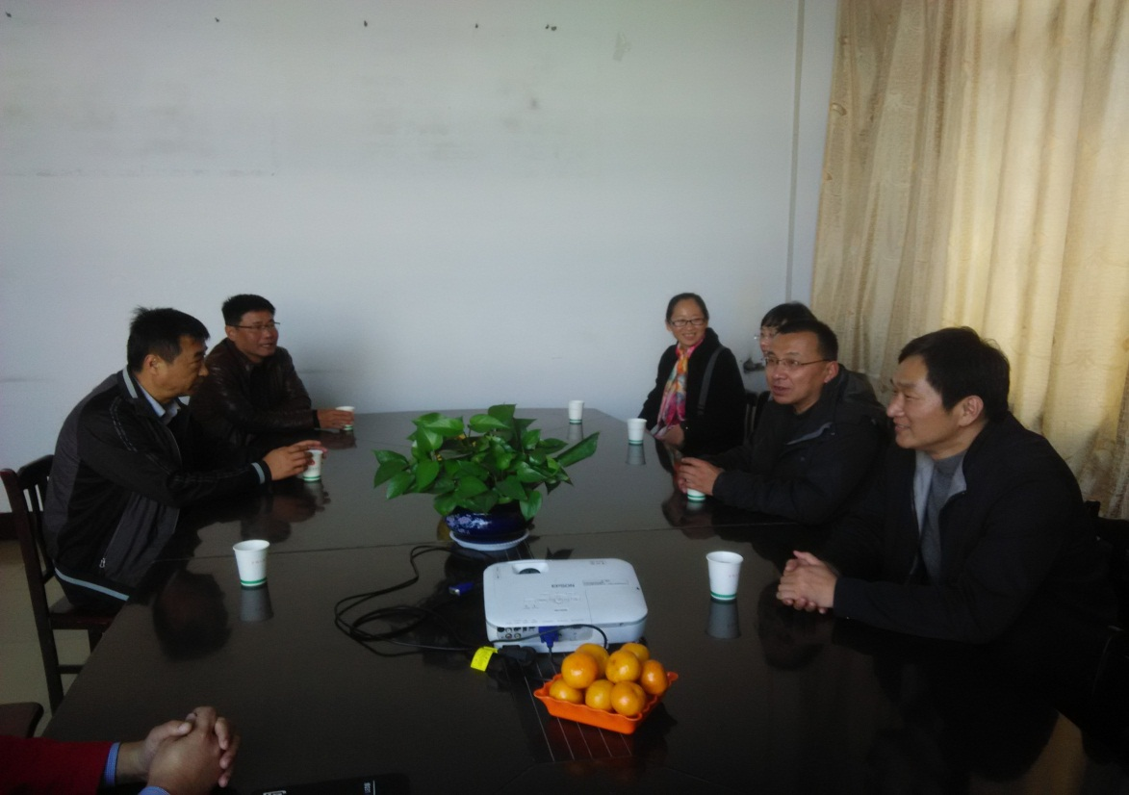
系领导到企业调研
2.校内外实习基地建设
根据专业人才培养目标，学院正积极与相关企业联系，深化校企合作融合度，依托企业行业优势，充分利用企业资源，建立校企深度合作、紧密结合，优势互补、共同发展的合作机制，以服务为宗旨，以就业为导向，在应用化工技术专业基地的基础上，与山东谱源环境检测有限公司、菏泽盛祥卫生职业检测中心建立校企合作，作为专业实习、实训基地。
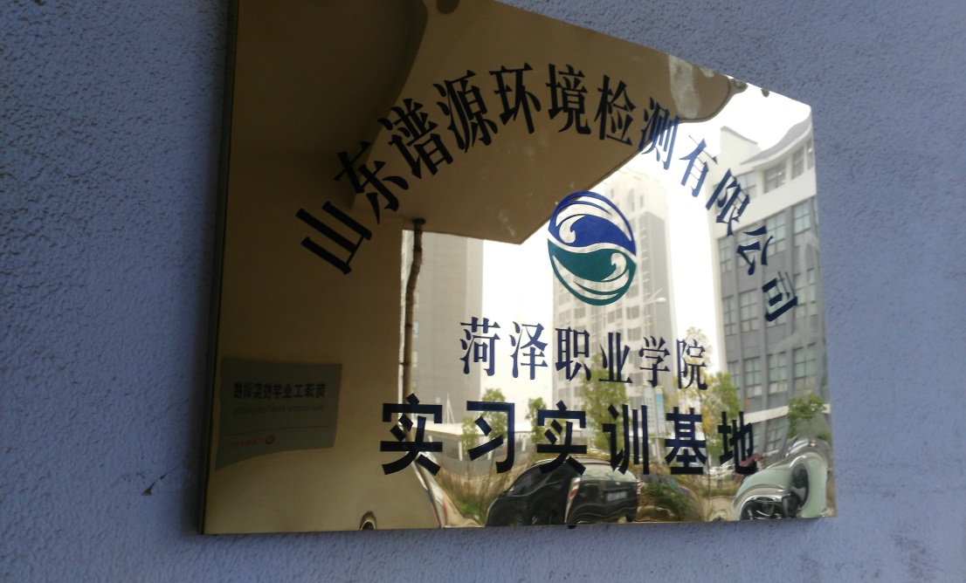
四、培养机制与特色
强化教学质量管理力度，着力提高课堂教学质量。认真制订落实专业人才培养方案和教学计划，强化责任措施，深化教学模式改革，采取教—学—做教学法、实践与理论结合方式等多种新型教学法有效提高学生的积极性、参与性；做好备课、课堂教学、作业、教学实践等环节的全过程、全方位管理等教学常规工作。为提高课堂教学质量，本着相互学习、共同提高的目标，每学期至少组织一次教师集体观摩教学，鼓励教师无课时随机听课，做好听课记录并点评，听课制度的实施，不仅对上课教师是一种激励，成功的经验得到了发扬，不足之处加以改进，同时也促进了全体教师的教学水平。增强教师责任意识，教师上课前必须有教案、课件，准备要充分，不仅备教材，更要备学生，从学生的实际出发，简化理论教学，强化实践性，充分调动学生的学习积极性，使学生不仅学习理论知识，更能增强动手能力，具有较强的责任心和奉献精神。
加强教师日常管理，认真执行教学管理制度。教学管理制度是具体实施课堂教学有序、高效进行的重要保障，是规范教师教学行为的有效措施。加强对教学工作的指导与督促，真正做到以教学为中心，提高教学质量，促进人才培养目标的落实。每学期在开学初都认真学习学院的有关教学管理制度，下达教学任务，组织教师认真编写教学进度表；院系领导经常督促检查教师上课情况、学生考勤、教学日志的填写；严格按规定控制教师调串课，有事提前请假，杜绝缺漏课现象的发生。不定期检查课堂秩序，教学计划的落实、教案的准备和执行情况。每学期组织一至二次老师集中听课，强化教学质量评估，组织学生对任课教师综合评价，并对管理中发现的问题及时研究处理，提出整改意见，并反馈给教师加以改进。
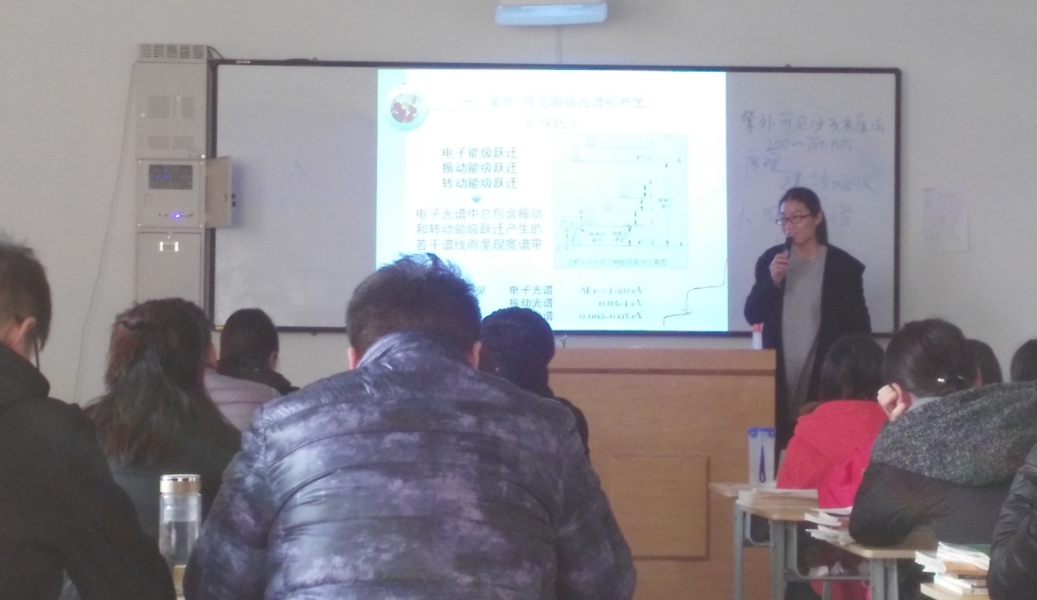
李爽老师观摩教学课
五、培养质量
2016级本专业招生13人，在培养过程中认真落实专业人才培养方案。
六、毕业生就业创业
工业分析技术专业2016年开始招生，本年度暂无论毕业生。
七、专业发展趋势及建议
工业分析技术专业企业需求量较少，且企业绝大多数招聘高层次人才，就业受限，且考生报考意愿不强，生源不足，招生困难，发展前景不乐观。
建议2019年停止招生，或在2019年调整为环境检测方向。

专业二：食品生物技术
一、培养目标与规格
（一）招生对象与学制
1.招生对象：参加春季、夏季高考的高中及中职毕业生。
2.学制：三年。
（二）培养目标及从业岗位
1.培养目标
培养德、智、体、美、劳等全面发展，拥护党的基本路线，掌握食品生物技术专业必需的基础理论知识和基本技能，从事食品生物技术产品开发应用、检验分析、技术监督、生产管理等工作需要的高技能人才。
2.从业岗位
通过市场、企业调研，确定本专业毕业生主要面向食品、功能性食品、保健品、医药等行业、企业，从事等生产操作、产品分析、质量控制与管理、产品研发、销售策划等相关岗位工作。
（三）人才培养知识、能力结构和素质要求
1.知识结构
（1）掌握本专业所必需的文化基础理论知识；
（2）熟练地掌握英语，英语水平应达到全国公共英语等级考试二级或高等学校英语应用能力考试B级及以上水平；
（3）掌握计算机应用与操作基本知识；
（4）掌握食品生物技术专业的必需的基础理论，专业理论知识和基本操作技能。能够根据产品质量要求和工艺指标，依据操作规程独立操作，具有分析解决生物制品生产过程中一般技术问题的能力，达到生产岗位的职业能力中级工以上水平；
（5）掌握食品、功能性食品加工所需化学、生物学基本知识和基本操作技能；
（6）掌握全面质量管理基本理论，熟悉食品质量体系国家标准和国外先进标准；
（7）具有查阅专业技术资料的能力；
（8）熟悉食品、功能性食品、生物产品发酵工艺原理及典型工艺；
（9）安全生产和环境保护的基础知识。
2.能力结构
（1）实验室管理能力；
（2）能对实验数据进行正确处理，对结果做出正确分析，写出规范的检验报告；
（3）食品、功能食品生产加工能力；
（4）食品、功能食品产品研发能力；
（5）食品、功能食品分析检验能力；
（6）食品、功能食品质量管理能力；
（7）食品、功能食品营销技术服务能力；
（8）具有食品发酵工或食品检验工中级及以上的技能；
3.素质要求
（1）具有敬业爱岗、诚实守信等职业道德意识；
（2）具有遵守行为规范和社会公德的良好习惯以及较强的法制观念；
（3）逐步树立正确的世界观、人生观、价值观的素质；
（4）具有不断学习、改革创新创业精神；
（5）具有良好的团队协作精神、协调能力及独立工作能力；
（6）具有竞争意识。
二、培养能力
（一）专业设置情况
食品生物技术专业成立于2015年8月，2016年8月开始招生。
（二）在校生规模
2016年招生33人，2017年招生22人，2018年招生34人，在校生89人。
（三）课程设置情况
1.文化基础课：思想道德修养与法律基础，毛泽东思想概论、创新创业教育、就业指导，体育，大学英语，高等数学，计算机应用基础，应用文写作、科技发展史等。
2.主干专业课：无机化学、有机化学、分析化学、食品微生物学、生物化学、食品分析与检验、食品营养与卫生、现代发酵技术、食品加工技术、食品安全与质量管理等。
三、培养条件
（一）教学设备
1000元以上教学设备名称 | 数量 | 购置年份 | 使用情况
气相色谱仪及辅助设备 | 2套 | 2014 | 正常
电子分析天平 | 30台 | 2013 | 正常
可见光分光光度计 | 20台 | 2014 | 正常
紫外光分光光度计 | 10台 | 2014 | 正常
酸度计 | 10台 | 2014 | 正常
粘度计 | 2台 | 2014 | 正常
熔点仪 | 2台 | 2014 | 正常
真空泵 | 10台 | 2014 | 正常
干燥箱 | 2台 | 2014 | 正常
通风橱 | 4台 | 2014 | 正常
通风设备 | 6套 | 2014 | 正常
组合实验台 | 38台 | 2014 | 正常
多媒体设备 | 5套 | 2013 | 正常
化工单元仿真计算机 | 108台 | 2014 | 正常
（二）教师队伍建设
1.专兼职教师队伍变化情况
年份 | 2014 | 2015 | 2016 | 2017 | 2018 | 合计
人数 | 11 | 13 | 15 | 16 | 19 | 19
2.专职教师基本情况
项 目 |  | 人数 | 占比
职称结构 | 高级 | 4 | 21%
职称结构 | 中级 | 1 | 5.3%
学历结构 | 研究生 | 9 | 47.4%
学历结构 | 本科 | 10 | 52.6%
学位结构 | 硕士 | 12 | 63.2%
学位结构 | 学士 | 5 | 26.3%
年龄结构 | 46—60 | 4 | 21%
年龄结构 | 45及以下 | 15 | 79%
3.师资队伍建设措施
坚持培育、转型、招聘、提高的师资队伍建设思路 。根据学院组建要求及化学工程系实际，自建系以来，分批次选派专业教师分别到天津职业大学、深圳职业学院脱产学习，以及参加省培、国培，通过学习掌握了先进的职业教育理念和教学方法，提高了业务能力，增强了信心。通过对兄弟院校的调研，了解了应用化工技术专业的当前招生就业形势、人才培养方案的制订、课程实施方案、实验实训建设、教学管理制度的制订与落实、教学方法改革、教材建设等情况，为我系的建设发展提供了宝贵的经验。
为加强双师型教师队伍建设，共有7名教师取得了技师职业证书，成为双型教师，不仅能做好理论教学，同时还具有实践教学的素质。为提高教学的实践经验，全体教师利用寒、署假顶着寒风烈日多次组织教师到菏泽花冠酒业、青岛啤酒菏泽分公司、尧舜牡丹生物科技公司等企业实习锻炼，了解企业生产工艺、生产技术、产品检验、用工需求等，取得了良好的见习、实习效果。为提高业务水平，选派2名教师参加山东省职业教育教师培训，并取得结业证书和优异成绩，为更好的完成专业教学工作打下了坚实的基础。
为加强师资队伍，学院通过政府引进优秀硕士毕业生3位充实教师队伍，他们专业知识扎实，具有较强科研能力，思想活跃，思维敏捷，年青而富有朝气。为使青年教师尽快得到提高和锻炼，在工作中通过加强业务培训和新老教师相互听课、指导等方式和途径，使他们在较短的时间内适应了教学工作，提高了教学技能和教学水平，壮大了教学团队。
为提高教师的教学能力，本着相互学习、相互促进，共同提高的目标，每学期进行教学观摩活动，积极参与院内青年教师教学大赛。聘请企业、行业专家做专题报告，了解企业、行业发展前景，社会需求，提高产学研工作的能力。
为提高教师的综合能力，每年聘请企业、行业专家做专题报告，了解企业、行业发展前景，社会需求，提高产学研工作的能力。
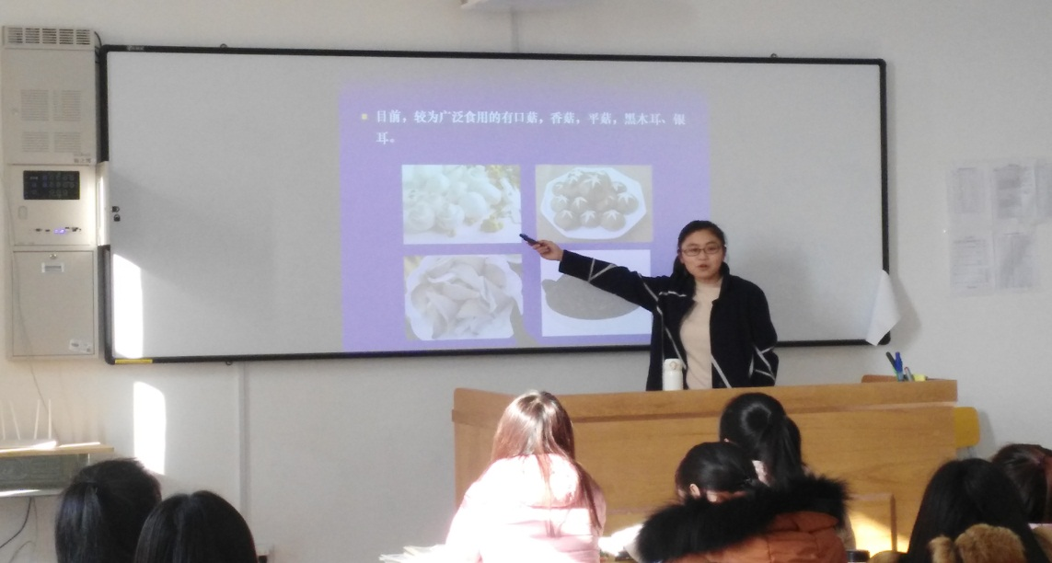
（三）实习基地建设
1.校内实习基地建设
校内实习、实验基地名称 | 有机化学实验室 | 微生物实验室 | 单元仿真室 | 天平室 | 基础化学实验室 | 山东谱源环境检测公司 | 仪器室
数量（个） | 2 | 1 | 1 | 1 | 1 |  | 1
2.校外实习基地建设
根据专业人才培养目标，学院正积极与食品及相关企业联系，深化校企合作融合度，依托企业行业优势，充分利用企业资源，建立校企深度合作、紧密结合，优势互补、共同发展的合作机制，以服务为宗旨，以就业为导向，在2017年与青岛啤酒菏泽分公司，花冠酒业等初步达成校企合作意向。
（四）现代教学技术应用
硬件设施建设是开展现代教育技术的基础和前提条件，我校办学初始就把建设现代化教育设施作为学校建设发展的重点项目，及早对学校的现代化教育环境进行规划，并根据时代发展的需要分期分批投入资金添置现代教育技术设施，确保学校在现代教育技术方面保持处于领先状态。已建成了较完善的现代化教育技术体系，建成了多媒体电教中心、计算机教学中心、语音教学中心，全部教室体都配备了多媒体，并实现了网络通过光纤上网，专任教师配备一台电脑，为学校开展现代信息技术创造了优越的条件。
四、培养机制与特色
（一）合作办学
为促进专业学生更好地服务于地方经济，紧密联系企业生产实际，使学生更快企业生产岗位，自专业成立以来，深入到企业调研，了解行业经营现状，人才、岗位、工种需求等情况，通过调研综合分析，制订符合实际的人才培养方案和课程体系建设，使学生学以致用，加强实践性教学比例，培养动手操作能力。目前正积极与青岛啤酒菏泽分公司、花冠酒业尧舜牡丹生物科技公司等企业洽谈，建立校外实习基地，满足学生见习、顶岗实习的需要，缓解了企业用工紧张状态。
（二）教学管理
强化教学质量管理力度，着力提高课堂教学质量。认真制订落实专业人才培养方案和教学计划，强化责任措施，深化教学模式改革，采取教—学—做教学法、实践与理论结合方式等多种新型教学法有效提高学生的积极性、参与性；做好备课、课堂教学、作业、教学实践等环节的全过程、全方位管理等教学常规工作。为提高课堂教学质量，本着相互学习、共同提高的目标，每学期至少组织一次教师集体观摩教学，鼓励教师无课时随机听课，做好听课记录并点评，听课制度的实施，不仅对上课教师是一种激励，成功的经验得到了发扬，不足之处加以改进，同时也促进了全体教师的教学水平。增强教师责任意识，教师上课前必须有教案、课件，准备要充分，不仅备教材，更要备学生，从学生的实际出发，简化理论教学，强化实践性，充分调动学生的学习积极性，使学生不仅学习理论知识，更能增强动手能力。由于教师少，教学任务重，部分老师承担了多门课程，经常加班加点，具有较强的责任心和奉献精神。
加强教师日常管理，认真执行教学管理制度。教学管理制度是具体实施课堂教学有序、高效进行的重要保障，是规范教师教学行为的有效措施。加强对教学工作的指导与督促，真正做到以教学为中心，提高教学质量，促进人才培养目标的落实。每学期在开学初都认真学习学院的有关教学管理制度，下达教学任务，组织教师认真编写教学进度表；院系领导经常督促检查教师上课情况、学生考勤、教学日志的填写；严格按规定控制教师调串课，有事提前请假，杜绝缺漏课现象的发生。不定期检查课堂秩序，教学计划的落实、教案的准备和执行情况。每学期组织一至二次老师集中听课，强化教学质量评估，组织学生对任课教师综合评价，并对管理中发现的问题及时研究处理，提出整改意见，并反馈给教师加以改进。
五、培养质量
2016级本专业招生33人，在培养过程中认真落实专业人才培养方案。
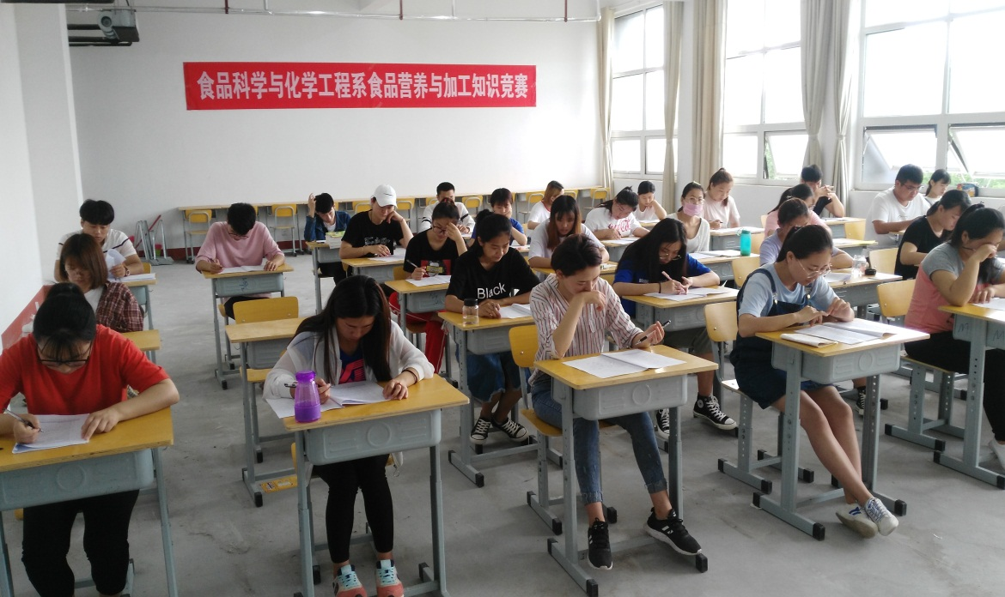
六、毕业生就业创业
食品生物技术专业2016年开始招生，本年度暂无论毕业生。
七、专业发展趋势及建议
食品生物技术专业发展应紧随行业发展，应为区域经济服务，行业经济的热点就是专业发展的方向，企业的需要就是专业的追求，企业的满意就是育人的目标。随着菏泽现代食品行业的飞速发展，传统食品行业的转型、进步、升级，为食品生物技术专业的发展奠定了坚实的基础；企业的技术进步、设备的更新换代、操作控制水平的自动化，企业员工的大量缺口，为高职食品生物技术专业培养的高素质应用型人才提供了广阔的发展与就业空间。
食品生物技术专业应适应区域经济的发展，满足企业对人才的需求，实现在办学条件、师资队伍、工学结合的人才培养模式，基于工作任务的课程体系、理实一体的教学方法、简化理论教学、加强实践性教学等方面的突破，在人才培养质量、履行社会服务、工学结合办学等方面创出特色，为菏泽及周边的食品行业培养出综合素质高、动手能力强、爱岗敬业、吃苦耐劳、受企业欢迎的高素质技能人才。

存在的问题及整改措施
（一）存在的问题
本专业在人才培养工作中积极探索高职教育改革，取得了较好的成绩，但与高等职业教育内涵建设和改革发展的要求相比，还存在一定差距，主要有以下几方面的问题。
1.师资队伍尚不能很好地满足专业教育教学改革发展需要，整体水平需要进一步提高。
2.实验、实训设备不足，在一定程度上影响了专业课实训课的开展。
3.校企合作机制需进一步完善。
校企合作的体制机制不够完善，专业缺少紧密合作的骨干企业；校企联合办学、产学结合、合作管理措施不够到位 。
（二）整改措施
1.进一步加大师资队伍建设力度，加快教师教育思想观念转变。强化政策导向，健全教师引进、聘用及培养机制，加大师资培训经费投入，落实走出去、请进来的培训制度，鼓励教师到高校学习深造，重视专业带头人和骨干教师的引进和培养，优化师资队伍结构。完善教师考核评价办法，建立有效的激励机制和约束机制，调动教师投入教学改革的积极性。
2.加大经费投入，加快实验、实训室建设，保证实践性教学计划的落实。
3.加强校企合作、产学研结合工作。积极与教务、科研、社会服务等部门一起推动产学研工作。修订完善校企合作管理及考核办法，开创产学合作新局面。

专业三：应用化工技术
一、培养目标与规格
（一）招生对象与学制
1.招生对象：参加春季、夏季高考的高中及中职毕业生。
2.学制：三年。
（二）培养目标及从业岗位
1.培养目标
本专业培养德、智、体、美、劳等方面全面发展，面向石油化工、煤化工行业生产、管理和服务第一线，牢固掌握应用化工所需的基础理论知识和专业知识，重点掌握从事石油化工、煤化工专业领域实际工作的应用技能，适应石油化工、煤化工行业的生产、建设、管理和服务的高技能专门人才。
2.从业岗位
（1）能在第一线从事煤炭深加工与利用和石油化工的生产技术管理工作；
（2）能在炼油、化工、能源、轻工、环保等部门从事化工生产、建设、技术开发、生产技术管理及技术服务工作；
（3）能从事煤化工、石油化工企业的工艺设计、技术改造及新产品的研发工作；
（4）能从事相关化工机械设备的安装、调试、运行、维护、管理及应用工作；
（5）能从事煤化工、石油化工产品的质量监控、质量检验工作；
（6）能从事化工产品的营销业务工作；
（7）能从事化工行业的分析化验工作。
（三）人才培养知识、能力结构和素质要求
1.知识结构
（1）掌握本专业所必需的文化基础理论知识；
（2）熟练地掌握英语，英语水平应达到全国公共英语等级考试二级或高等学校英语应用能力考试B级及以上水平；
（3）掌握计算机应用与操作基本知识；
（4）掌握化学、化工工程、煤化工、石油化工有关的基本理论、基本知识；
（5）掌握炼焦化学、炼焦化学产品回收与加工、煤焦油的分离与精制、石油加工工艺等专业知识，熟悉煤化工、石油化工产品生产工业的基本知识；
（6）化工生产原理及相关工艺流程的基本知识；
（7）化工厂常见机电、仪表的基本知识；
（8）掌握化工制图的基本知识；
（9）安全生产和环境保护的基础知识。
2.能力结构
(1)具有煤炭气化、液化、炼焦生产技术及其它化工生产技术的项目建设、开发、管理及服务的基本能力；
(2)具有煤炭气化、液化、炼焦等化工生产主要设备和仪器操作的基本能力；
(3)具有一定的煤炭化工、石油化工生产工艺设计和改造能力；
(4)具有使用和简单的维护、保养生产设备、仪器的能力；
(5)具有分析化验能力；
(6)具有化工识图能力；
(7)具有化工仪器仪表使用能力；
(8)具有一定的安全生产、环境保护基本意识；
(9)具有应用基础理论分析和解决化工生产中的实际问题和进行技术革新的初步能力。
3.素质要求
(1)具有敬业爱岗、诚实守信等职业道德意识；
(2)具有遵守行为规范和社会公德的良好习惯以及较强的法制观念；
(3)逐步树立正确的世界观、人生观、价值观的素质；
(4)具有不断学习、改革创新创业精神；
(5)具有良好的团队协作精神、协调能力及独立工作能力；
(6)具有竞争意识。
二、培养能力
（一）专业设置情况
应用化工技术专业成立于2013年3月，2013年8月开始招生。
（二）在校生规模
专业 | 2015年 | 2016年 | 2017年 | 2018年 | 合计
应用化工技术 | 46 | 16 | 38 | 14 | 114人
（三）课程设置情况
1.文化基础课：思想道德修养与法律基础，毛泽东思想、邓小平理论和三个代表重要思想，就业指导，体育，大学英语，高等数学，计算机应用基础，礼仪，应用文写作、科技发展史等。
2.主干专业课：无机化学、有机化学、分析化学、仪器分析、化工工艺制图、液体输送、化工机械设备与维护、化工传热技术、传质与分离技术、煤化工工艺、石油加工工艺、化工生产技术、化学反应过程与设备、化工自动化与仪表、化工安全与环保等。
（四）创新创业教育
高校毕业生是实施创新驱动发展战略和推进大众创业、万众创新的生力军。高校毕业生就业事关经济发展和民生改善大局，关乎社会安定稳定。为全面贯彻落实党的十八届五中全会精神，按照《国务院关于进一步做好新形势下就业创业工作的意见》和《国务院办公厅关于深化高等学校创新创业教育改革的实施意见》等文件要求，根据人才培养定位和创新创业教育目标要求，对2018届毕业生，开设创新创业教育选修课，促进专业教育与创新创业教育有机融合，纳入学分管理。通过创业教育培训，传达大学生创业国家政策，资金扶持力度，开业指导，企业经营管理，我市大学生创业基地，创业孵化基地情况，结合社会实践和创新创业活动，增强学生创新精神、创业意识和创新创业能力，为推动毕业生更高质量就业创业创造了条件并打下了良好基础，深受学生的欢迎，并全部通过考试认证。
三、培养条件
（一）教学设备
1000元以上教学设备名称 | 数量 | 购置年份 | 使用情况
气相色谱仪及辅助设备 | 2套 | 2014 | 正常
电子分析天平 | 30台 | 2013 | 正常
可见光分光光度计 | 20台 | 2014 | 正常
紫外光分光光度计 | 10台 | 2014 | 正常
酸度计 | 10台 | 2014 | 正常
粘度计 | 2台 | 2014 | 正常
熔点仪 | 2台 | 2014 | 正常
真空泵 | 10台 | 2014 | 正常
干燥箱 | 2台 | 2014 | 正常
通风橱 | 4台 | 2014 | 正常
通风设备 | 6套 | 2014 | 正常
组合实验台 | 38台 | 2014 | 正常
多媒体设备 | 5套 | 2013 | 正常
化工单元仿真计算机 | 108台 | 2014 | 正常
化工制图CAD计算机 | 54台 | 2014 | 正常
化工设备拆装设备 | 6套 | 2014 | 正常
（二）教师队伍建设
1.专兼职教师队伍变化情况
年份 | 2014 | 2015 | 2016 | 2017 | 2018 | 合计
人数 | 11 | 13 | 15 | 16 | 19 | 19
2.专职教师基本情况
 |  | 人数 | 占比
职称结构 | 高级 | 4 | 21%
职称结构 | 中级 | 1 | 5.3%
学历结构 | 研究生 | 9 | 47.4%
学历结构 | 本科 | 10 | 52.6%
学位结构 | 硕士 | 12 | 63.2%
学位结构 | 学士 | 5 | 26.3%
年龄结构 | 46—60 | 4 | 21%
年龄结构 | 45及以下 | 15 | 79%
3.师资队伍建设措施
坚持培育、转型、招聘、提高的师资队伍建设思路 。根据学院组建要求及化学工程系实际，自建系以来，分批次选派专业教师分别到天津职业大学、深圳职业学院脱产学习，以及参加省培、国培，通过学习掌握了先进的职业教育理念和教学方法，提高了业务能力，增强了信心。通过对兄弟院校的调研，了解了应用化工技术专业的当前招生就业形势、人才培养方案的制订、课程实施方案、实验实训建设、教学管理制度的制订与落实、教学方法改革、教材建设等情况，为我系的建设发展提供了宝贵的经验。
为加强双师型教师队伍建设，共有7名教师取得了技师职业证书，成为双型教师，不仅能做好理论教学，同时还具有实践教学的素质。为提高教学的实践经验，全体教师利用寒、署假顶着寒风烈日多次组织教师到菏泽玉皇化工公司、菏泽科耀化工公司、山东省易达利化工、中信国安东明化工公司等企业对口实习锻炼，了解企业生产工艺、生产技术、产品检验、用工需求等，取得了良好的见习、实习效果。
为加强师资队伍，学院通过政府引进优秀硕士毕业生3位充实教师队伍，他们专业知识扎实，具有较强科研能力，思想活跃，思维敏捷，年青而富有朝气。为使青年教师尽快得到提高和锻炼，在工作中通过加强业务培训和新老教师相互听课、指导等方式和途径，使他们在较短的时间内适应了教学工作，提高了教学技能和教学水平，壮大了教学团队。
为提高教师的教学能力，本着相互学习、相互促进，共同提高的目标，每学期进行教学观摩活动，积极参与院内青年教师教学大赛。聘请企业、行业专家做专题报告，了解企业、行业发展前景，社会需求，提高产学研工作的能力。
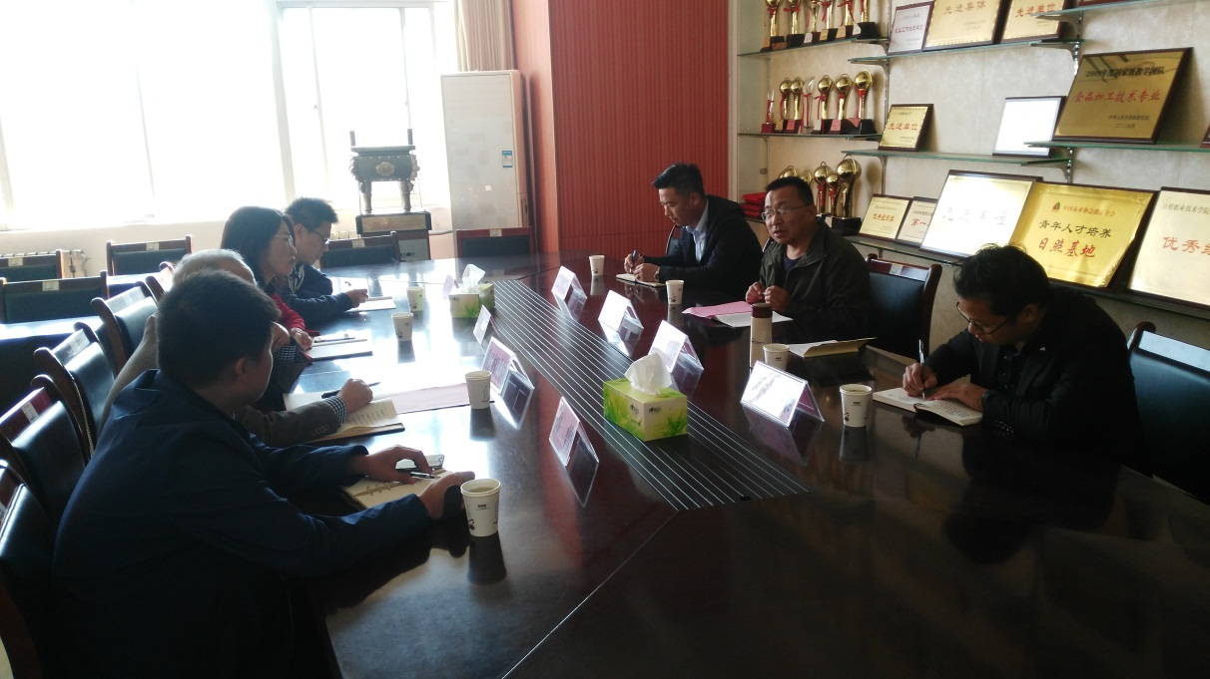
周迎军书记到日照职业学院调研
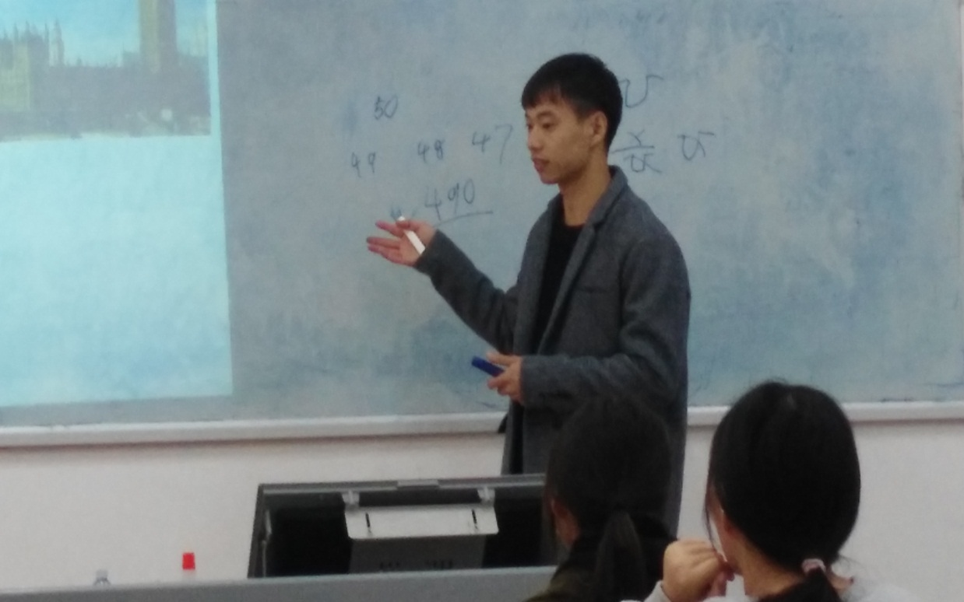
乔森老师教学观摩课
（三）实习基地建设
1.校内实习基地建设
校内实习、实验基地名称 | 化工CAD室 | 单元仿真室 | 设备拆装室 | 天平室 | 化学实验室 | 准备室 | 化学仪器室 | 有机化学实验室 | 山东谱源环境检测有限公司
数量（个） | 1 | 1 | 1 | 1 | 2 | 2 | 1 | 2 | 1
2.校外实习基地建设
实习基地建设年份 | 实习基地名称
2015 | 菏泽易达利化工公司
2015 | 东营汇东化工公司
2015 | 东营新发药业公司
2015 | 菏泽学院化工实训中心
2015 | 山东商都药业有限公司
2017 | 中信国安东明化工有限公司
深化校企合作融合度，更新教学理念，依托化工企业行业优势，充分利用学生和企业资源，建立校企深度合作、紧密结合，优势互补、共同发展的合作机制，以服务为宗旨，以就业为导向，将企业作为高素质技能型化工人才的校外培养基地。
根据教学计划，合理选择并安排学生到企业参观和见习，让学生置身于企业，了解生产流程和设备设施工作原理，学习企业文化，体验企业生活。根据企业需求工种和用工条件，在校外实习实训基地进行教学实习和实训，在企业实践教师指导下实现轮岗实操培训，熟悉企业一线相应岗位的实际操作标准与要求，提升职业岗位技能，做到与工作岗位“零距离”对接，为顶岗实习奠定坚实基础。
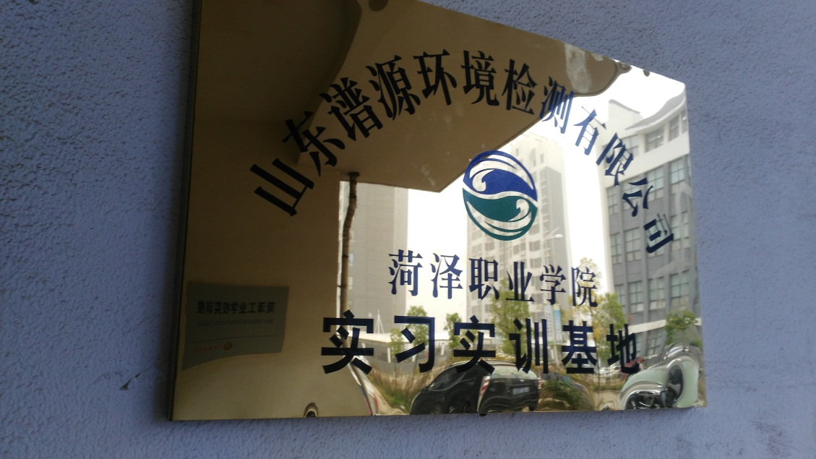
（四）现代教学技术应用
硬件设施建设是开展现代教育技术的基础和前提条件，我校办学初始就把建设现代化教育设施作为学校建设发展的重点项目，及早对学校的现代化教育环境进行规划，并根据时代发展的需要分期分批投入资金添置现代教育技术设施，确保学校在现代教育技术方面保持处于领先状态。已建成了较完善的现代化教育技术体系，建成了多媒体电教中心、计算机教学中心、语音教学中心，全部教室体都配备了多媒体，并实现了网络通过光纤上网，专任教师配备一台电脑，为学校开展现代信息技术创造了优越的条件。
四、培养机制与特色
（一）合作办学
为促进应用化工技术专业学生更好地服务于地方经济，紧密联系企业生产实际，使学生更快适应企业生产岗位，深入到企业调研，了解当地化工行业的现状，人才、岗位、工种需求等情况，通过调研综合分析，制订符合实际的人才培养方案和课程体系建设，加强实践性教学比例，培养动手操作能力。先后于中信国安化工等几家公司建立校外实习基地，满足学生见习、顶岗实习的需要，缓解了企业用工紧张状态。实行定单培养，校企共建，企业参与制订教学计划，并承担部分教学任务，即能促进专业招生，又能为企业储备大量的后备人才，实现校企双赢。
（二）教学管理
强化教学质量管理力度，着力提高课堂教学质量。认真制订落实专业人才培养方案和教学计划，强化责任措施，深化教学模式改革，采取教—学—做教学法、实践与理论结合方式等多种新型教学法有效提高学生的积极性、参与性；做好备课、课堂教学、作业、教学实践等环节的全过程、全方位管理等教学常规工作。为提高课堂教学质量，本着相互学习、共同提高的目标，每学期至少组织一次教师集体观摩教学，鼓励教师无课时随机听课，做好听课记录并点评，听课制度的实施，不仅对上课教师是一种激励，成功的经验得到了发扬，不足之处加以改进，同时也促进了全体教师的教学水平。增强教师责任意识，教师上课前必须有教案、课件，准备要充分，不仅备教材，更要备学生，从学生的实际出发，简化理论教学，强化实践性，充分调动学生的学习积极性，使学生不仅学习理论知识，更能增强动手能力，具有较强的责任心和奉献精神。
加强教师日常管理，认真执行教学管理制度。教学管理制度是具体实施课堂教学有序、高效进行的重要保障，是规范教师教学行为的有效措施。加强对教学工作的指导与督促，真正做到以教学为中心，提高教学质量，促进人才培养目标的落实。每学期在开学初都认真学习学院的有关教学管理制度，下达教学任务，组织教师认真编写教学进度表；院系领导经常督促检查教师上课情况、学生考勤、教学日志的填写；严格按规定控制教师调串课，有事提前请假，杜绝缺漏课现象的发生。不定期检查课堂秩序，教学计划的落实、教案的准备和执行情况。每学期组织一至二次老师集中听课，强化教学质量评估，组织学生对任课教师综合评价，并对管理中发现的问题及时研究处理，提出整改意见，并反馈给教师加以改进。
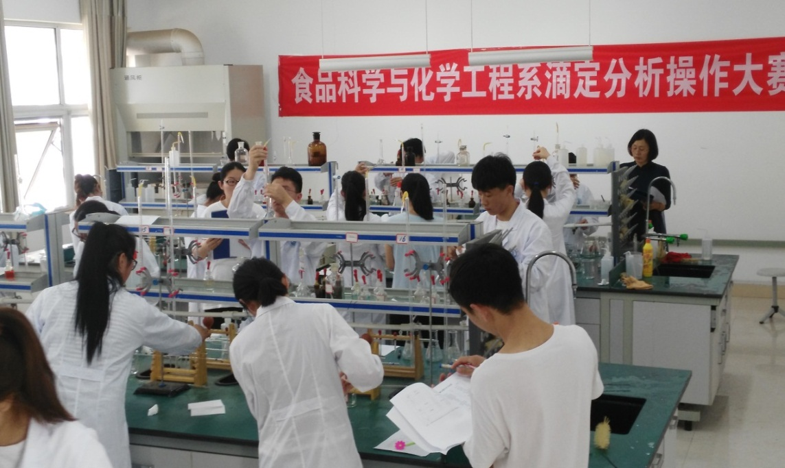
五、培养质量
2018届应用化工技术专业毕业生顺利完成培养计划走向工作岗位，毕业人数46人。通过专业学习，学生无论在理论知识学习，还是实验、实训操作技能方面都等到了全面发展，在校期间所有学生至少取得一个职业技能证书；通过半年的顶岗实习，不仅强化了专业理论，而且丰富的实践能力，为就业打下了良好的基础。毕业生就业率达到了100%，专业对口率91.3%。就业单位绝大部分是中大型化工、制药类企业，从事与专业相关或相近的工作岗位，学生工作环境好，工作稳定，收入高，就业单位满意率高，同时也得到了学生家长和社会的好评。
不断深化教育教学改革，努力提升教育教学质量，积极推动“专升本”工作，着力提高专升本考试成绩，为毕业生提供和创造继续深造的机会，在2018年“专升本”考试中，15级应用化工技术专业朱璐璐等4名学生被德州学院等高校录取。
六、毕业生就业创业
2013、2014、2015级毕业生近200人，绝大多数学生在化工、制药等专业相关企业就业，工作岗位稳定，收入较高。部分学生跨专业就业，实际就业率达到100%。在校学习期间，通过创业指导、就业指导、政策宣传、介绍现实生活中典型的创业人物事迹等方式进行创业教育。目前由于毕业生工作稳定，没有创业典型案例。
七、专业人才社会需求分析及专业发展趋势分析
应用化工技术专业发展应紧随行业发展，应为区域经济服务，行业经济的热点就是专业发展的方向，企业的需要就是专业的追求，企业的满意就是育人的目标。随着新旧动能的转换，传统化工行业的转型、进步、升级，为应用化工技术专业的发展奠定了坚实的基础；企业的技术进步、设备的更新换代、操作控制水平的自动化，技术技能型员工的大量缺口，为高职应用化工技术专业培养的高素质应用型人才提供了广阔的发展与就业空间。
应用化工技术专业应适应区域经济的发展，满足化工企业对人才的需求，实现在办学条件、师资队伍、工学结合的人才培养模式,基于工作任务的课程体系,理实一体的教学方法,简化理论教学,加强实践性教学等方面的突破，在人才培养质量、履行社会服务、工学结合办学等方面创出特色，为菏泽及周边的化工行业培养出综合素质高、动手能力强、爱岗敬业、吃苦耐劳、受企业欢迎的高素质技能人才。
社会各界应加强对化工类企业的正面宣传，强调在国民经济发展中重要性和良好的工作环境。化工与人类的生活息息相关，不仅提高了人民的生活水平，而且促进了其它工业的发展。化工企业要自律，严格遵守国家的各项安全、环保措施，大力宣传当代化工思想，做到绿色环保，逐渐用行动消除社会的误解，提高化工类企业的吸引力，增强学生的就读意愿。
八、存在的问题及整改措施
（一）存在的问题
近年来，本专业在人才培养工作中积极探索高职教育改革，取得了较好的成绩，但与高等职业教育内涵建设和改革发展的要求相比，还存在一定差距，主要有以下几方面的问题。
1.师资队伍尚不能很好地满足专业教育教学改革发展需要，整体水平需要进一步提高。
师资队伍的学历、职称结构不够合理；专业课教师数量不足；缺少高水平专业带头人，缺少结构合理的高水平教学团队；兼职教师数量少，聘请企业专业人员担任专业课的比例低；学院对师资队伍建设经费投入不足。
2.实验、实训设备有待完善，在一定程度上影响了专业课实训课的开展，给教学工作、专业招生、学生技能培养造成影响，制约了专业的发展。
3.校企合作深度不够，合作体制机制需进一步完善。
4.教师技术服务能力较弱，社会服务水平需要进一步提高。
5.由于受社会大环境的影响及对化工企业妖魔化的宣传，使社会对化工行业造成许多误解，近年来化工专业生源不足，学生就读意愿不强，限制了专业的招生和发展。
（二）整改措施
1.进一步加大师资队伍建设力度，加快教师教育思想观念转变。强化政策导向，健全教师引进、聘用及培养机制，加大师资培训经费投入，落实走出去、请进来的培训制度，鼓励教师到高校学习深造，重视专业带头人和骨干教师的引进和培养，优化师资队伍结构。完善教师考核评价办法，建立有效的激励机制和约束机制，调动教师投入教学改革的积极性。
2.加大经费投入，加快实验、实训室建设，保证实践性教学计划的落实。
3.加强校企合作、产学研结合工作。积极与教务、科研、社会服务等部门一起推动产学研工作。修订完善校企合作管理及考核办法，开创产学合作新局面。
4.加大宣传力度，提高教学质量，消除社会的误解，吸引更多的学生选择应用化工技术专业学习。

专业四：电子商务
一、培养目标与规格
（一）培养目标

1.招生对象与学制

(1)招生对象：高中、中职毕业生。

(2)学制：三年。

2.培养目标及从业岗位
本专业适应社会主义现代化建设和市场经济需要，主要面向电子商务企业的电子商务业务运营岗位，培养拥护党的基本路线，具有良好职业道德和职业素养，具备从事本专业领域实际工作的基本理论和专业技能，能够熟练应用计算机软件和网络技术在商务活动中进行信息处理，胜任网上开店、网络营销、网络贸易、网店美工、网络客服等职业岗位,，具有较强的团队协作能力、沟通能力和专业创新能力的德、智、体、美全面发展的高素质技术技能型人才。

（二）人才培养规格

1.知识目标

（1）掌握电子商务基本原理、架构、流程及电子商务运作模：

（2）掌握现代商务营运知识及网络信息技术知识；

（3）掌握网页设计与制作的专业知识；

（4）掌握网络营销相关理论及利用各种网络营销工具进行网络推广；

（5）掌握客户服务与管理的基本知识与专业知识，能够对客户进行分类管理，掌握客户需求，并快速服务客户；

（6）熟悉网店开设流程及网络交易流程，掌握网店营运相关知识；

（7）熟悉电子商务行业相关的法律知识、行业法规及电商企业内部规章。

2.能力目标

（1）能够熟练进行办公软件操作和互联网应用；

（2）能够独立进行网页设计、制作、美工与网页栏目策划、内容编辑与信息发布；

（3）具备对电子商务网站及时更新、维护与管理的能力；

（4）能够利用第三方平台或自主建站开设网店，并进行网店宣传、推广与经营管理；

（5）具备客户开发、服务、管理以及客户服务管理体系的策划、组建和实施监督的能力。
3.素质目标：
（1）具有热爱祖国、热爱人民，为国家富强、民族昌盛而奋斗的志向和社会责任感；践行马列主义、毛泽东思想、邓小平理论，具有科学的世界观、人生观、价值观；
（2）具有良好的道德修养、高尚的人格和社会责任感，文明礼貌、遵纪守法、克己奉公；
（3）具有较强的文化素养，较强的语言文字表达能力和人际沟通能力；
（4）有健康的体魄、健全的心理素质，有吃苦耐劳、连续作战的精神；具有一定的体育和国防军事知识；
（5）具有高度的责任感，有严谨、认真、细致和吃苦耐劳的工作作风；
（6）具有团队精神和合作意识，具有协调工作的能力和组织管理能力；
（7）具有锐意改革、大胆创新的意识和勇于开拓的精神；
（8）敬业爱岗、依法守法、按章行事、热情服务、保守国家秘密和商业秘密。

（三）职业面向
本专业毕业生主要面向各大中小型企业，从事网店运营、网络营销、网络贸易、网站运营与维护、网店美工、网络客服、网络信息编辑等工作。
二、培养能力
（一）专业基本情况
本专业成立于2015年6月，2016年招收第一批学生。
（二）在校生规模
2016年招生200人，2017年招生229人，2018年招生264人。
（三）课程体系
1.职业岗位对上岗人员人才素质、知识、技能和评价标准的分析
在专业建设委员会指导下，根据发展型、复合型和创新型技能人才的基本需要，构建基于职业岗位分析和学期项目主导的专业课程体系。在职业岗位分析基础上，对职业岗位对上岗人员人才素质、知识、技能和评价标准进行分析，形成学期项目和课程教学要素，按照学生素质、知识、技能的递进积累程度，设计学期综合训练项目，并以此为依据，建构整合课程，构建专业课程体系。学期课程全部围绕学期项目所需的知识、技能和能力要求进行组合构建。
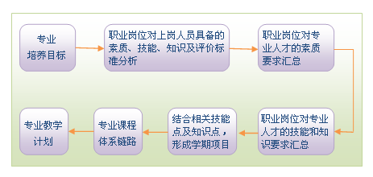
图 学期项目主导的课程体系开发流程图
2.学期项目设计和课程建构整合
在职业岗位分析的基础上，遵循高职教育规律和学生职业成长规律，根据完成实际工作任务所需的素质、技能、知识积累程度，每学期选取1个学期综合训练项目，学期综合训练项目按照由易到难、由简单到复杂的思路进行设计，即由第一学期的简单工作项目逐渐过渡到第六学期的准员工顶岗实习，学期课程围绕学期项目所需要技能、相关知识、能力要求进行建构整合。
3.文化基础课
思想道德修养与法律基础，毛泽东思想、邓小平理论和三个代表重要思想，就业指导，体育，大学英语，高等数学，计算机应用基础，礼仪，应用文写作、科技发展史等。
4.专业主干课
网页设计与制作、视觉传达设计、网络营销、跨境电商、移动电商、客户关系管理等。
（四）创新创业教育
电子商务专业2018年度课堂教学改革实施方案。
1.课改原则
课堂教学改革是教育教学改革的重要内容，是实现人才培养目标的主渠道，是保证教育教学质量的关键环节。课堂教学改革必须遵循以下原则：
（1）把课堂还给学生。学生是学习的主体，课堂是学生学习的主要场所，教师没有权利一言堂，要真正理解学习的科学过程，用讨论代替讲述，用互动改变被动，用争论取代提问，让学生在快乐中主动学习。
（2）要充分相信学生。学生基础有差异，能力有强弱，教师的主要任务是发掘潜能，因人施教，启迪学生的智慧。由抱怨学生到喜爱学生，由成才培育到成人教育，由灌入式教学到超市提供，让每个学生按自己的需求主动学习。
（3）认真研究学习过程。重点明确学习的三个环节，预习、展示与反馈。做到预习到位，展示充分，反馈及时。教师设计在先，导演在后；组织在先，调控在后。学生预习有效，集体展示，个性反馈，在教师的指导下主动学习。
（4）改变传统的教学习惯。教师要改变原有的备课、讲课、复习、提问、批改作业、课后辅导、课堂用语、授课方式等习惯，学生要改变传统的听课、回答、练习、作业、听课方式等习惯，按照科学的教育理论，培养新的教学习惯。
2.课堂教学改革的总体目标
总体目标是：以课标和教材为依据，以学生为主体，以训练为主线，以培养学生的创新精神和实践能力为根本宗旨。倡导自主学习、合作学习、探究学习新型的学习方式，构建自主高效的课堂教学模式。注重学生的主体参与，体现生生互动和师生互动，关注学生的兴趣、动机、情感和态度，突出思维开发和能力培养；面向全体，分层实施。
3.课堂教学改革的总体模式
（1）探索实验“三阶段八步骤”的新型课堂教学模式。这种新模式具有三个阶段：“自主学习---交流讨论---巩固训练”。这种新模式具有八个教学环节：
创设教学情境；出示学习目标；指导学生自学；
学生自主学习；检测自学效果；教师精讲点拨；
课堂巩固训练；教学小结提升。
在实验这种新的教学模式时，教师要注意结合本学科特点，灵活的进行课堂教学改革实验，切勿生搬硬套。
（2）积极运用现代化教育技术，探索实验信息技术与学科教学整合的方法与途径。教师结合本学科特点，恰当的运用信息技术支持课堂教学，提高课堂教学效益，不要为用而用。
（3）教学过程：预习、展示、反馈
①预习环节：预习的主要任务：确立学习目标；明确重难点 ；初步达成学习目标。预习的主要形式：小组内学生自学，互学，讨论，教师指导点拨。预习的主要方法：Ａ、教师在备课时根据自己对课标的要求和教材文本的理解，以及学生情况的了解，预设学习目标和重难点；Ｂ、向学生提示预习内容，提供导学案；Ｃ、由学习小组长组织本组学生自学教材、相关学习资料，收集相关教学信息，开始讨论交流；Ｄ、教师深入学生中间发挥指导、引领作用，和学生共同达成学习目标和重难点；Ｅ、发挥小组、对子作用，共同完成学习内容；Ｆ、学生分头准备，完成预习笔记。预习笔记包括学习题目、学习目标、学习重点、主要内容。Ｇ、老师检查、了解学生预习笔记，掌握预习情况；H、师生共同确定各小组展示内容，作好展示准备。
②展示环节：展示的主要任务：展示交流预习初步成果；巩固深化学习目标；共享学习成果。展示的主要形式：教师引导、点拨；学生板演、讲解。展示的主要方法：设定情境，激发兴趣，时间是1-3分钟；各小组开始进行展示，分组进行板演、讲解；展示中教师予以引导、点拨；师生共同对展示内容进行质疑、评价。
③反馈环节：反馈的主要任务：对教学内容进行反思和总结；对预设的学习目标进行回归性检测；对学困生进行查缺补漏；对优秀生进行知识拓展。反馈的主要形式：课堂练习、试卷测试、辅导答疑、互学互教。反馈的主要方法： 巩固练习、可采取提问、测试等方法组织实施；查缺补漏。对学困生可以进行互学互教、生生互动、分层训练等手段进行组织；知识拓展。对学优生进行知识拓展、深化。
4.改革课堂教学评价标准（计划试用）
项目 | 评价内容 | 得分
教学目标（10） | 符合课程标准及教材要求，不但注意知识与技能目标的实现，还应注重过程与方法，情感、态度与价值观目标的落实。既重视预定目标的落实，更要重视生成目标的实现。
教学内容（10） | 准确把握教材，突出教学重点，并能对教材进行再度开发和拓展，注意知识的联系，体现学科思想与方法。
教学方法（35） | 教学设计合理，结构严谨，方法有创意。积极探索新的教学方法，创新教学模式。在课堂教学中，主体意识强，学生积极参与教学过程，充分发挥学生学习的主动性、创造性。善于激发学生学习兴趣和学习动机，引导学生自主学习，探索学习，合作学习。善于运用现代教育技术，积极探究信息技术与学科整合的途径和方法。
师生交往（25） | 学生有较多自主学习与活动时间，大多数学生能够主动学习，善于沟通，有问题意识，敢于质疑。
教学效果（20） | 知识与技能的学习得到落实，加强方法指导，培养学生良好习惯，促进学习能力提高和思维能力发展。学生具有高涨的学习热情和浓厚学习兴趣。
教学  简评 |  | 总分  等级
（注：等级评定分优、良、中、差四档）
5.课堂教学改革的具体措施
课堂教学改革的实施一靠转变观念，二靠自觉实践，三靠示范引领，四靠活动推动。
（1）转变观念
推进课堂教学改革，转变观念是前提。没有先进的教育理念，就不可能有先进的教学实践。为了帮助我校教师尽快转变教育教学观念，我们要组织广大教师认真学习，新型课堂“自主学习——交流互动——点拨指导”的基本模式，使广大教师明确的认识到，课堂教学改革要着眼于改变、整合学生的学习方式，使学生在参与实践的过程中，培养创新精神和创新能力。我们采取的办法是“走出去，请进来”。
（2）自觉实践
课堂教学改革的主体是广大的一线教师，所以在转变教育观念的前提条件下，自觉实践是推进课堂教学改革的关键。为此，号召教师不等、不靠，自觉实践。以教研室单位，对照名校的课堂教学改革经验，认真反思本学科的课堂教学存在那些主要问题，应怎样进行改进，制定出具体的改进措施，实施攻坚作战，力争在较短的时间内有较大的突破。
（3）示范引领
在自觉实践的基础上，进行示范引领是推进课堂教学改革的捷径。为此建工教研室推选吴春雪的《视觉传达设计》、马小波《基础会计》在学院督导组讲评，听取学院教务专家组的建议与意见。
（4）外出学习
2015年暑假期间选派楚晓娟远赴江苏省常州参加国家级骨干教师培训学习，程凤敏、朱文娟、邵伟、汤金毅等多名教师分别在每年暑假参加省骨干教师培训学习，提高理论水平学习其他院校的先进教学理念，结合实际，推广新课改。
（5）活动推动
活动推动是课堂教学改革的推进器和催化剂。为此，我系计划下学期面对全体教师，分层次开展课堂教学展示系列活动，举行教研室系列研讨活动；广泛开展导师带徒活动；课堂教学改革研讨活动，下学期教师参加的听课评课以活动以新型课堂为主，进行课堂点评，以此推动我校的课堂教学改革。
（6）机制保障
本学期进行新课改试点，推选一名教师进行试讲，下学期作为课堂教学质量评教的重要内容，给予政策保障，作为教师教学质量量化赋分的其中一项，给予肯定。
三、培养条件
1.教学设备
1000元以上教学设备名称 | 数量 | 投入年份 | 使用情况
单反相机 | 6台 | 2017 | 正常
多媒体设备 | 10套 | 2016 | 正常
计算机 | 54台 | 2016 | 正常
专用机房 | 2个 | 2018 | 正常
2.教师队伍建设
（1）专兼职教师队伍情况
年份 | 2015 | 2016 | 2017 | 2018 | 合计
人数 | 7 | 13 | 16 | 24 | 24
（2）专职教师基本情况
项 目 |  | 人数
职称结构 | 高级 | 4
职称结构 | 中级 | 2
学历结构 | 研究生 | 6
学历结构 | 本科 | 17
学历结构 | 专科 | 1
学位结构 | 硕士 | 6
学位结构 | 学士 | 17
年龄结构 | 46—60 | 4
年龄结构 | 45及以下 | 20
（3）师资队伍建设措施
我系始终把师资队伍建设作为重要工作来抓。坚持培育、转型、招聘、提高的师资队伍 建设思路 。根据学院组建要求及专业实际，自2015年以来，广泛深入电商企业及兄弟学校开展调研活动，了解了专业的当前招生就业形势，讨论人才培养方案的制订、课程实施方案、实验实训建设、教学管理制度的制订与落实、教学方法改革、教材建设等情况，为专业的建设发展提供了宝贵的经验。
为加强师资队伍，系部通过政府引进优秀硕士毕业生6名，并先后招聘了市场营销、美术设计专业的教师充实教师队伍，他们大多本科毕业，专业知识扎实，年轻而富有朝气，为使青年教师尽快得到提高和锻炼，采取了加强业务培训和新老教师相互听课、指导等方式和途径，使他们在较短的时间内适应了教学工作，提高了教学技能和教学水平，壮大了教学团队。
3.实习基地建设
（1）校内实习基地建设
校内实习、实验基地名称 | 微机房 | 图像制作室
数量（个） | 4 | 1
（2）校外实习基地建设
根据专业人才培养目标，学院正积极与相关企业联系，深化校企合作融合度，依托电商企业行业优势，充分利用企业资源，建立校企深度合作、紧密结合，优势互补、共同发展的合作机制，以服务为宗旨，以就业为导向，在电子商务专业基地的基础上，与京东、顺丰、佳怡等大型企业建立校企合作。
四、培养机制与特色
加强骨干教师引进与培养力度。专业现有骨干教师24人，作为专业教师队伍的重要组成部分。现有教师的培养主要采用国内外培训、参加高职高专研讨会学习、到先进的高职院校交流学习、企业生产一线工作等方 式。通过引进与培养，使骨干教师能够参与工学结合课程体系构建，并能进行以工作过程为基础、以能力培养为主线的专业优质核心课程的开发，教研能力和技术服 务能力显著提升。积极和企业单位挂钩，产学结合，合作办学，积极拓展有益的办学形式，输送更多合格人才。加强教学管理，建立教学督导制度。
1.成立教学检查小组，教学主任任组长，各教研室、实验室的主任和学校教学指导委员会以及系教学秘书为成员，对系的教学工作进行检查。
2.系教学检查小组常年坚持工作，集中性检查与随机性检查相结合，重点检查与普遍检查相结合。
3.检查内容含听课(理论课和实验课)，毕业设计等各种实践环节，学生民主测验，召开师生座谈会。
4.教学检查中做到有检查，有总结，有反馈。查找不足，树立教学工作的先进典型。教学检查结果与教师评定教学质量等级挂钩。
5.不同学期，有不同的教学检查重点，起到对教学工作的促进和监控作用。
五、培养质量
随着电商行业的发展，我校增设了电商专业，因为重视教学质量，各方管理严格，所以得到了社会各界的广泛好评。 各企业对专业人才需求急剧增加，学生都积极主动报名我校电商专业，电商专业招生人数逐年增加。
六、毕业生就业创业
电子商务专业2016年招生，本年度暂无毕业生。
七、专业人才社会需求分析及专业发展趋势分析
首先，开设电子商务专业的院校会使这一专业的教学成果在原有基础上有所提高。随着我国电商行业的不断发展，电商专业人才非常的稀缺，在就业市场上，这一行业正面临着巨大的人才缺口。这对于高校开展教学工作来说是一个非常大的动力，高校做好这一专业的人才培养工作，能够使电商行业在未来的发展中占据更加稳固的地位。
其次，电商人才会向复合型人才发展过渡。面临日益激烈的就业环境，以及电商行业对从业人员要求标准的不断提高，促使相关专业的人才要不断完善自身的知识储备，在熟练掌握本专业理论知识的基础之上，还要积极展开对管理学、计算机知识、外语知识的涉猎和学习，以提高自身在就业竞争中的优势地位。这种专业型人才向复合型人才的转变，会成为电商行业从业人员的主要趋势。
最后，我国电商行业近年来在行业内取得了非常显著的成就，在自身的技术水平上会有更大的提高，特别是向着国际化水准迈进的步伐会越来越快。
建议： 从国外高等职业教育发展的历史经验和我国十几年的实践探索来看,产学研结合是高职高专发展的必由之路和重要的指导性方向,只有产学研结合的高等职业教育的发展模式,才能解决好我国当前高等职业教育存在的突出问题。电商行业在自身发展中，会继续将自身所具有的特点和优势凸显出来，通过行业整体水平的不断提高和业内良性竞争机制，会使电商的发展水平不断得到提升。我们要培养电商专业技术人员不断完善自身的知识体系，提高职业素养，以适应社会发展需要。通过高校对这一专业人才培养力度的加大和电商自身发展的不断完善，这一行业在未来能够在更广泛的空间里促进电商领域的发展壮大。
八、存在的问题及对策措施
（一）存在的主要问题
1.教学常规管理有待进一步加强
虽然学院教学管理规章制度比较完善，制度的实施也基本到位，确保了教学秩序的正常和教学质量的稳定，但对有些教学环节的管理还有待改善。
2.校企合作有待取得新的突破
虽然2018年电商专业在校企合作方面取得了显著的成绩，但在校企合作体制机制的持续改进方面有待取得新突破。
（二）改进方向
1.学常规管理有待进一步加强
以学院实施章程为契机，进一步完善教育教学管理规章制度和教学标准，有效实施精细化管理。
2.制试点工作，争取校企合作取得新突破
加强校企合作，力争在校企合作实施学徒制方面取得突破。

专业五：物流管理
- 培养目标与规格
本专业培养与我国社会主义现代化建设相适应，拥护党的基本路线、方针、政策，德、智、体、美、劳全面发展，具有良好职业道德和法制观念。培养适应山东省区域经济发展需要的高素质技术技能型物流人才，具有扎实的经济、管理理论基础及外语和计算机基础，掌握现代物流管理的基本原理、实务和技能，具备从事物流策划、运输管理、配送、加工和仓储管理等工作能力、具有较强的综合物流信息系统应用能力和物流活动操作能力，在工商企业、零售业、生产制造业和第三方物流公司从事物流操作及经营管理业务的高素质技术技能型人才。
二、培养能力
物流管理专业于2014年6月成立，2014年9月招收第一届新生47名，2015年、2016年、2017年、2018年分别招生121名、85名、68名、80名，目前在校生总数为233名。
物流管理专业的课程体系由公共基础课、专业基础课、专业技能课、实践课程四个模块组成。课程体系框架如下表：
表1物流管理专业课程体系
课程类别 | 课程名称 | 总学时(节)
公共基础课 | 体育 | 64
公共基础课 | 大学英语 | 128
公共基础课 | 思想道德修养与法律基础 | 48
公共基础课 | 毛泽东思想与中国特色社会主义理论体系概论 | 64
公共基础课 | 高等数学 | 96
公共基础课 | 计算机文化基础 | 64
公共基础课 | 大学生就业创业指导教育 | 32
公共基础课 | 应用文 | 96
专业基础课 | 经济学原理 | 32
专业基础课 | 管理学基础 | 48
专业基础课 | 物流基础 | 48
专业基础课 | 市场营销理论与实务 | 48
专业基础课 | 国际贸易理论与实务 | 48
专业基础课 | 电子商务理论与实务 | 48
专业基础课 | 会计基础 | 64
专业基础课 | 财务管理 | 48
专业基础课 | 统计学 | 32
专业基础课 | 经济法概论 | 32
专业技能课 | 商品学 | 48
专业技能课 | 公共关系与社交礼仪 | 40
专业技能课 | 采购管理 | 48
专业技能课 | 仓储作业管理 | 48
专业技能课 | 运输管理 | 48
专业技能课 | 供应链管理 | 48
专业技能课 | 经济应用文写作 | 32
实践环节 | 军训 | 2个周
实践环节 | 公益劳动 | 1个周
实践环节 | 企业实习 | 3个月
实践环节 | 毕业实习 | 半年
实践环节 | 毕业论文 | 半年
三、培养条件
目前，物流管理专业拥有多媒体教室5间，可容纳学生四百余名；已建成叉车实训中心一处，可满足学生日常实训需求；仓储物流仿真实验室和物流自动化系统正在建设中。
现有专职教师8人，是一支拥有现代教育理念、结构合理、掌握前沿科学技术的“双师型”教师队伍。其中副高职称2人，硕士以上学历5人，同时聘请国内著名物流企业的专家作为兼职教师。
为了弥补校内实训资源不足的问题，也为了使学生更快的掌握物流岗位需要的技能、缩短学生将来适应工作的时间，目前我专业已与京东、阿里巴巴、顺丰物流、佳怡物流等国内著名物流企业以及本地从事物流、电商的知名企业天华电商物流园等达成校企合作意向。截止到目前，已先后有两批学生分别到顺丰物流和京东参加顶岗实习。
四、培养机制与特色
1.产学研结合
为了给学生创造更好的学习条件，提高教学质量，我专业积极推进产学研育人机制。目前产学研已深入到专业共建，课程共建，专业师资队伍共建，校内外实训基地共建等方面。
（1）请物流行业专家讲授物流业的现状和发展，让学生及时了解本专业发展现状和趋势。也让学生有针对性的学习，知道应该加强哪些方面的学习，也便于学生定好自己的计划。
（2）聘请具有丰富实践经验和较高理论水平的物流业管理人员作为本专业的兼职教师。
（3）加强同企业的联系与合作，鼓励教师利用寒暑假时间积极到物流企业进行实习锻炼，参与物流学会等机构主办的学术活动，跟踪物流前沿技术，使专业教学改革健康进行。
2.教学管理
为确保教学质量稳步提高，本专业建立了一套完整的教学保障与评价体系，对教学的每一个环节，制定合理的教学要求标准，并对教学工作进展与教学效果进行绩效考核，规范教学工作。另外，通过“四评”，即学生测评、教师测评、领导测评、督导测评手段监控教学，有计划地提高教学质量。
根据人才培养方案的要求，本专业的教学突出职业能力培养，注重在教学过程中的理论实践教学的交融并进，以学生为本，注重“教”与“学”的互动，注重学生实际操作能力的提高，收到了良好的效果。
五、培养质量
现在，我国物流行业稳步快速发展，物流人才极度缺乏，高职高专人才的需求成为了广大物流企业人才需求的主体。结合这个契机，本专业制定了“面向物流企业，培养适应山东省区域经济发展需要，掌握扎实的物理管理专业基本原理，具备从事运输管理、配送、加工和仓储管理物流活动操作能力的高素质技术技能型物流人才”的培养目标，以适应社会的需求，这使得本专业近年来新生报到率都保持在良好状态，平均新生报到率超过95% 。
截至目前，本专业还没有毕业生，但已有两批学生参与了顺丰物流和京东两合作企业的顶岗实习，收到了良好的效果，得到了企业的极大好评。
六、存在的问题及拟采取的对策措施
（一）专业建设缺乏职教特色，处于不断的改革中
职业院校结合地方经济实际，建设特色专业服务地方经济和社会发展的能力是学校生存的基点，也是我们加强专业建设根本目的所在。目前，我专业建设还没有形成自身的特色，未能真正地融入当地的经济发展中。对此，我们将进一步加强与当地企业的联系与合作，及时了解当地企业发展状况、人才结构和人才需求，增强我们专业建设的地方性和实用性。
（二）顶岗实习制度不够完善
要提高校外实习基地的建设质量，必须加强过程的管理，过程的管理依赖于制度的建设与完善。我专业正在建立一整套完整的校外实习制度，包括《顶岗实习管理办法》、《顶岗实习考核细则》等文件。这些制度的建立与完善，将为校外实习基地的建设提供有力的制度保障。
（三）顶岗实习岗位单调，劳动强度大
企业从其利益最大化的角度出发，希望实习生从事简单重复性的体力劳动，因此提供的岗位所需技能要求不高，很容易使学生产生厌烦情绪。关于此问题，本专业会积极与企业协商适当降低学生工作负荷，使学生不至于产生厌烦情绪，同时，安排专门的顶岗实习教师，经常与学生沟通，加强心理辅导工作。

专业六：汽车检测与维修
一、培养目标与规格
(一)培养目标
培养德、智、体、美全面发展，掌握汽车维修、汽车驾驶、汽车及配件经营、汽车运输等领域必需的基础理论知识，具有熟练的专业技能和较强的实际工作能力，能熟练进行汽车检测与维修及其相关产品设备的应用、维护、销售与管理的高技能专门人才。
（二）培养规格
本专业学生主要学习汽车相关的基本理论和基本知识，获得汽车检测与维修、汽车营销的基本训练，掌握汽车检测与维修基本知识和基本技能。毕业生应获得以下几方面的知识和能力：
1.熟练掌握汽车各组成部分的构造，能对常见车型进行熟折装和结构分析，具有通过实际操作获取专业知识和技能的能力；
2.具有熟练的汽车发动机、底盘、电气设备的使用维护与调整操作技能，能正确使用各种汽车维护、调整工具与设备；
3.具有检测、分析、排除汽车常见故障的能力，熟练掌握汽车修理操作工艺和方法，达到中级汽车维修工(或电工)技术水平；
4.汽车驾驶技术达到C级驾驶执照要求；
5.具有较强的生产组织与管理知识，具有对本专业生产过程进行合理组织与调度的初步能力；
6.具有较强的社会交往能力和适应市场经济的心理承受能力；
7.具有一定的计算机操作能力，并通过初级计算机应用能力考试；
8.具有借助工具书阅读本专业一般性英文资料的能力。
二、培养能力
（一）专业基本情况
汽车检测与维修专业是2012年批准建立的专科专业，2013年首次招生，首届学生毕业时间为2016年6月。本专业现有在校生数206人，专任教师数15人。
（二）在校生规模
目前，在校生共三个年级，共计206人，其中2016级67人，2017级40人，2018级89人。
（三）课程体系
汽车检测与维修技术专业是培养具有汽车检测、运行、维修与技术管理能力，且具有职业岗位(群)所需的基础知识和专业技能的经过汽车维修工程师初步训练的高素质技能型专门人才的一门学科。
基于以上考虑，汽车检测与维修专业的主要课程为机械制图、金属工艺学、工程力学、机械设计基础、汽车电工电子技术、液压与气压传动、公差配合与技术测量、汽车构造与原理（发动机）、汽车构造与原理（底盘与车身）、汽车电气系统、汽车车身电子技术、汽车检测充诊断技术与设备、汽车故障诊断方法与维修技术、汽车运用基础、汽车美容与装饰、汽车维修业务管理、二手车交易与评估、汽车配件与营销、电动汽车概论等。
此外，针对实践方向开设的课程有：金工实习、机械制图测绘、汽车拆驾实习、汽车电器拆装与电气线路安装实训、汽车维修检测综合实训、电动汽车驱动部件的拆装实训、职业资格培训与考核、毕业实习等。
（四）创新创业教育等
为解决学生创新创业能力不足、实际效果差的难题，我系以机制、课程、平台三大建设为主线，整体构建、全面推进，建立了系统化的大学生创新创业教育体系，在大学生创新创业能力培养方面取得了突出成效。
1.以机制建设为统领，积极完善创新创业教育体系
领导高度重视创新创业教育，整体规划和实施系创新人才培养的教育教学改革。形成了理论教学与实践教学的有机融合、课内与课外的互补融合、思维与方法的内在融合、教师教学指导与导师实践指导的互动融合、大众培养与精英化发展的双向融合。
2.注重宣传引导，营造创业氛围
加强政策辅导，营造良好创业氛围，组织开展一系列就业政策宣讲活动，重点讲解国家和省市政府关于鼓励和扶持大学生创办企业的各种优惠措施，进一步扩大就业创业政策的知晓面，帮助毕业生树立就业信心。弘扬“用发展的眼光看待学生，用创新的意识培养人才”，强化学生的创业意识，培养学生的创新精神和企业家精神。
3.注重创业教育，培育创业苗子
开设创业教育课程。更新教学内容，将创业理念渗透到教学中，改革教学手段、方式、方法，使原有内容更富时代性和创新性，并紧紧与实际、与市场相联系，树立市场意识，激发学生创业热情和创业思维。坚持把创业教育指导贯穿于学生在校学习生活的全过程，积极鼓励专任教师尤其是毕业生班主任发挥自身优势，及时发现具有发展潜力的创业苗子，加强教育和培养。树立创业典型，激发毕业生创业热情。在推进大学生创业扶持工作中，继续树立和挖掘校友创业典型，充分发挥典型校友的榜样示范作用，帮助学生牢固树立自立自强的创业精神。
4.发挥创业资源整合优势
整合校友资源，推行创业典型带动。为我院学生创业提供交流互动平台，发挥互帮互助、资源共享、优势互补的作用。在对学生进行创业培训的基础上，重点突出创业对接活动，联系和组织从事连锁加盟模式产业、创意产业、传统特色产业的企业，与有意创业的学生进行对接，由理论培训、课程培训进入创业实战，先行先试，树立一批创业实践典型。
5.以平台建设为载体，大力推进创新创业实训
首先，打造创新创业教育基地。为大学生提供打造知识、能力、实践“三位一体”的真实环境，为其创业就业打下基础，近年来，系里先后与菏泽润华集团、中汇集团、大地保险等单位签订了专业实习和学生创业创新基地，使同学们在社会实习中锻炼提高创新创业能力。
其次，，配备专门指导老师，指导学生参加省、市的创业大赛，获得了宝贵的经验。
三、培养条件
（一）教学经费投入
教学经费投入按学院经费计划进行。
（二）教学设备
1.教室设备
多媒体设备包括电脑、投影仪、音响系统等。
2.办公室设备
电脑、投影仪、打印机等。
3.实训室设备
四轮定位仪、举升机、车轮动平衡机、轮胎拆装机、汽车检测线、前照灯检测仪、油泵试验台、发动机综合检测实训台、自动空调试验台等。
（三）教师队伍建设
1.专职教师基本情况
本专业现有专任教师15人。
从职称结构看：副教授5人，占33.3%；讲师3人，占20%；助教7人，占46.7%。
从学历结构看：100%拥有本科以上学历。其中，硕士5人，占33.3%。
从年龄结构看：50岁以上5人，占33.3%；50岁以下10人，占66.7%。中青年教师占绝对优势。
项 目 |  | 人数 | 占比
职称结构 | 高级 | 5 | 33.3%
职称结构 | 中级 | 3 | 20％
学历结构 | 研究生 | 5 | 33.3%
学历结构 | 本科 | 10 | 66.7%
年龄结构 | 50岁以上 | 5 | 33.3%
年龄结构 | 50及以下 | 10 | 66.7%
2.师资队伍建设措施
我系始终把师资队伍建设作为重要工作来抓。坚持培育、转型、招聘、提高的师资队伍的建设思路 。根据学院组建要求及交通工程系系实际，2018年，选派7位相关及相近专业教师分别参加省级和国家级培训，通过学习掌握了先进的职业教育理念和教学方法，提高了业务能力，增强了信心。通过与兄弟学校的座谈，了解了汽车检测与维修专业的当前招生就业形势、人才培养方案的制订、课程实施方案、实验实训建设、教学管理制度的制订与落实、教学方法改革、教材建设等情况，为我系的建设发展提供了宝贵的经验。
我系为加强双师型教师队伍建设，共有7名教师取得了技师职业证书，成为双型教师，不仅能做好理论教学，同时还具有实践教学的素质。为提高教学的实践经验，全体教师利用寒、署假顶着寒风烈日多次组织教师到菏泽润华公司、菏泽交通集团等企业对口实习锻炼，了解企业生产工艺、生产技术、管理方法、用工需求等，并写出实习心得体会。
为加强师资队伍，学院先后招聘了8教师充实我系，专业知识扎实，年青而富有朝气，为使青年教师尽快得到提高和锻炼，采取了加强业务培训和新老教师相互听课、指导等方式和途径，使他们在较短的时间内适应了教学工作，提高了教学技能和教学水平，壮大了教学团队。
（四）实训条件建设
1.实习基地建设
（1）校内实习基地建设
编号 | 实验实训室名称
1 | 汽车拆装实训室
2 | 汽车电控实训室
3 | 汽车运行实训室
（2）校外实习基地建设
实习基地建设年份 | 实习基地名称
2015 | 山东润华菏泽分公司
2015 | 东风日产4S店
2016 | 中国大地保险公司
2016 | 菏泽中汇汽车集团
2017 | 菏泽康正汽车集团
（五）信息化建设与应用等
信息化建设与应用按学院规划运行。
四、培养机制与特色
（一）产学研协同育人机制。
1.高等职业技术教育是我国高等教育的一个重要组成部分，其培养的人才类型有别于普通高等教育，强调“实用型、应用型”。多年来高职教育的培养目标从开始提出的“技术型人才”、“应用型人才”到后来的“实用型人才”、“高技能人才”，其本质都是高级专业型人才，其工作内涵是将成熟的技术和管理规范转变为实际的生产和服务，其工作岗位是生产第一线。因此，高职教育各专业人才培养的特色定位与办学模式就必须依托行业、企业，确立产学研用“协同育人”的思路。
2.校企合作思路。校企合作的培养模式是完善学校教育功能的有效模式之一，它不仅有利于学生知识的转化与发展，更有利于学生能力与综合素质的培养。汽车检测与维修专业若要适应社会发展的需要，培养出在汽车领域下所需要的实用型人才，与汽车销售维修企业、汽车行业行业协会等多渠道合作办学，进行深入融合的教学模式与课程内容改革，探求产学研用一体化“协同育人”的人才培养模式，强化实践环节，注重培养学生的综合能力，不失为提高实用型人才培养质量的有效途径。
3.“协同育人”的校企合作是指高职院校与行业协会、相关企业相互合作，共同参与专业建设、人才培养方案的制订以及具体的教学活动环节，双方在生产、教学、科研等领域进行深入合作，充分利用各种社会资源，使学校培养的人才符合企业发展的实际需要，达到学校、企业、行业、学生、社会等多赢的效果。企业需要人才，渴望学校培养的人才“称心如意”，行业可以整合多数相关企业的诉求，参与完善整合学校的专业和课程设置；学生在学习期间能够接触企业知识、了解行业及社会需求，对其自身今后个人发展有积极意义；社会和政府主管部门可以引导和协调上述各方，实现不同目标下的利益共通。因此，“育人”是多赢的基础，只要参与合作的多方在这点上达成共识，“协同育人”的机制才能够长期有效地贯彻执行下去。
(二)协作办学
从学院建院初期到目前已有三界毕业生顺利毕业进入社会，交通系一直在摸索与企业合作再慢慢深入到合作办学的模式。
1.与菏泽润华的合作意向：在向润华输入了部分实习生后，大部分学生受到了企业的认可，因此企业初步有了和交通系合作办学，希望达到“企业需要什么样的人才，学校就培养什么样的人才”的目的。
2.与上汽通用汽车有限公司的合作意向：教育部——上汽通用汽车有限公司青年技师课程推广项目（简称“AYEC”项目）在学校领导级相关部门的努力下，已经顺利通过了项目组的评估，经国家教育部和上汽通用批准，2018年4月已将我校纳入2018年全国十所新纳入院校之一。希望通过AYEC，有效促进就业人才服务保障体系的建设，加强双师型队伍建设，加强菏泽汽修职业教育全方位建设，切实提升菏泽职业学院的办学质量和水平。
五、培养质量
（一）毕业生就业率
2018年，我系汽车检测与维修专业有两个班级共计55人顺利毕业，就业率达到了100％。
- 对口就业率
2017年毕业生专业对口情况如下
 | 毕业人数 | 专业对口情况
汽修一班 | 45 | 40（88.9％）
总计 | 45 | 40（88.9％）
- 毕业生发展情况
从毕业生总体发展来看，大部分毕业生仍然坚守自己的专业，对汽车专业接下来的发展前景以及自身在行业中的下一步发展抱有很大的信心。
- 就业单位满意率
以黄唯一、赵福玲、王琦等同学为代表的往届毕业生表现突出，已经成为各企业的重点培养对象，用人单位对我校的毕业生满意度较高，并希望在今后加大和学校的合作力度。
- 社会对专业的评价、学生就读该专业的意愿
随着我校的招生就业工作有条不紊的进行，目前社会评价越来越高。
六、毕业生就业创业
（一）创业情况
1.卢永康考取了轮滑专业教练证书，开设了少儿轮滑培训公司。
2.黄少涵开设主题网络花店，主营各种鲜花礼品业务。
（二）采取的措施
1.系领导带领各位老师积极联系各对口4S店和相关单位，解决学生实习问题。
2.学生根据自身需求积极搜集相关单位招聘信息。
（三）典型案例
润华实习生黄唯一同学的典型事迹
黄唯一系菏泽职业学院2013级交通系学生，就读于汽车检测与维修专业。目前在润华集团菏泽分公司下属的润艺雪佛兰4S店实习工作，主要负责车辆机电维修及保养工作。在半年的实习过程中，黄唯一接受到了更系统的培训，通过自己的努力迅速提升了自身的业务能力。当大雨导致严重积水，几台过路车辆无法正常启动时，下班路过的黄唯一伸出了援助之手，排除故障让车辆正常启动；当非本品牌外省车辆搁浅高速公路寻求救援时，当值加班的黄唯一伸出了援助之手，排除故障让事故车继续自己的行程。这种助人为乐的精神被润华总公司得知后大加赞赏，并将他的事迹在集团内部刊物上进行了报道。
为了表彰黄唯一同学的优秀事迹，同时向菏泽职业学院表达感谢之情。菏泽润华汽车将两面写有“品德高尚，教学有方”“授一技之长，养百年之身”等字的锦旗送到菏泽职业学院，感谢其为企业输送人才，同时，菏泽润华汽车将与菏泽职业学院有更深入的校企合作。
七、专业人才社会需求分析及专业发展趋势分析
（一）汽车检测与维修技术专业就业方向
汽车制造厂、汽车改装厂及汽车维修企业从事汽车检测、维修、营销，从事汽车检测、维修、营销等技术和管理工作。 可获得的技能证书：英语三级证书；计算机二级证书；国家劳动社会保障部汽车维修中级工证书、数控工艺员中级证书；汽车电工中级工证书；汽车驾驶证书（C照）。
（二）汽车检测与维修技术专业就业前景
近年，我国汽车制造业平均每年以24.5％的速度增长，这就使得急需培养大量的汽车专业人才。汽修行业的技术骨干高级技师中98%是职业学校的毕业生，汽车检测与维修专业是我国技能型紧缺人才专业。随着汽车业的腾飞，直接带动了汽车维修业的繁荣。汽车维修业已成为一个迅速崛起的庞大产业，汽车维修市场的迅速发展，为汽车检测与维修专业的学生提供了广阔的就业空间。学生就业遍布全国各地。在东部沿海城市，该专业学生的高级技能人才收入甚至超过本科、硕士研究生。不少毕业生通过该专业成为行业骨干，或走向市场独立创业，前景看好。全国有二十多万人从事汽车检测与维修技术工作，而接受过系统培训的汽车检测与维修技术人员还不到从业人员的百分之十，特别是经过专业化培训的优秀汽车检测与维修技术人员，具备专业汽车营销能力，能够从事汽车营销、技术服务、汽车信贷、汽车保险与理赔、二手车交易等复合型汽车检测与维修技术人才更是十分匮乏。我国汽车制造、汽车销售、汽车维修、汽车售后服务行业对汽车技术服务人员的预测需求量约为80万，而汽车维修行业每年需新增从业人员近30万，急需具有现代服务意识和现代维修技能的行家能手。目前，维修企业的发展和人员素质远不能满足行业发展之需。在现有的220万从业人员中，接受过中级以上系统职业技术教育的专门人才比例仅占20%左右，技师和高级技师只有8%，且年龄偏大，知识老化，一级工人中38.5%文化程度在初中以下，已成为制约汽车维修业发展的“瓶颈”。也正因此，汽车检测与维修技术人才培养被列入了“国家制造业和现代服务业技能紧缺人才培养工程”。在越来越全球化的中国市场，汽车行业的竞争其实也是汽车技术的革新和竞争，是汽车技术人才的竞争。汽车检测与维修技术专业就业前景十分广阔，前途一片光明。
八、存在的问题及对策措施
近年来，本专业在人才培养工作中积极探索高职教育改革，取得了较好的成绩，但与高等职业教育内涵建设和改革发展的要求相比，还存在一定差距，主要有以下几方面的问题。
（一）师资队伍教育教学水平需要进一步提高
师资队伍的学历、职称、年龄结构不够合理；专业课教师数量不足；缺少高水平专业带头人，缺少结构合理的高水平教学团队；教师学历教育专业对口率低，部分教师专业相近或相关，专业知识不扎实，教育教学尚不能适应高职教育需要，实践动手能力较弱；具有双师素质的教师比例偏低，兼职教师数量少，专任承担的专业课程较多，教学任务重；学院对师资队伍建设经费投入不足。
（二）学院办学经费不足
实验、实训设备缺乏，在一定程度上影响了专业课实训课的开展，给教学工作造成严重影响，学生反映较强，对专业招生影响很大，制约了专业的发展。
（三）校企合作深度不够，合作体制机制需进一步完善
校企合作的体制机制不够完善，校企合作的深度不够、范围不广、企业类别较单一；企业未能参与人才培养全过程，专业缺少紧密合作的骨干企业；校企联合办学起步较慢，合作管理措施不够到位 。
（四）教师技术服务能力较弱，社会服务水平需要进一步提高
提高教师社会服务能力的措施不够到位，教师主动服务企业的意识不强，服务能力有待提高。技术服务和技术研发项目较少，科研动力不足。
（五）整改措施
1.进一步加大师资队伍建设力度，加快教师教育思想观念转变
强化政策导向，健全教师引进、聘用及培养机制，加大师资培训经费投入，落实走出去、请进来的培训制度，鼓励教师到高校学习深造，邀请教育专家及企业工程技术到校讲座；重视专业带头人和骨干教师的引进和培养，优化师资队伍结构。完善教师考核评价办法，建立有效的激励机制和约束机制，调动教师投入教学改革的积极性。
2.加大经费投入，完善实验、实训室建设
积极争取政府各项专项资金的投入，充分利用社会资源，拓宽办学经费来源，保证教学经费的投入逐步加大，提高内涵建设经费投入力度。对专业建设项目，资金及时安排到位，专款专用。
3.成立产学研工作领导小组，协调校企合作、产学研结合工作
建立更多的校外实习、实训基地，积极与教务、科研、社会服务部门一起推动产学研。修订完善校企合作管理及考核办法，开创产学合作新局面。

专业七：新能源汽车
一、培养目标与规格
(一)培养目标
本专业培养与我国社会主义现代化建设要求相适应的,在德、智、体、美等方面全面发展的，面向新能源汽车售后技术服务和管理企事业单位，在生产、服务一线能从事新能源汽车维修、检测、管理等工作，具有良好职业道德素质，能独立学习与职业相关的新技术、新知识，对社会、企业和客户有强烈责任意识，具有职业生涯发展基础的应用性高技能专门人才。
（二）培养规格
本专业学生主要学习新能源汽车相关的基本理论和基本知识，并获得新能源汽车检测与维修、营销的基本训练，掌握新能源汽车检测与维修基本知识和基本技能。毕业生应获得以下几方面的知识和能力：
1.熟练掌握新能源汽车各组成部分的构造，能对常见车型进行熟练的折装和结构分析，具有通过实际操作获取专业知识和技能的能力；
2.具有熟练的新能源汽车发动机、底盘、电气设备的使用维护与调整操作技能，能正确使用各种汽车维护、调整工具与设备；
3.具有检测、分析、排除汽车常见故障的能力，熟练掌握汽车修理操作工艺和方法，达到中级汽车维修工(或电工)技术水平；
4.汽车驾驶技术达到C级驾驶执照要求；
5.具有较强的生产组织与管理知识，具有对本专业生产过程进行合理组织与调度的初步能力；
6.具有较强的社会交往能力和适应市场经济的心理承受能力；
7.具有一定的计算机操作能力，并通过初级计算机应用能力考试；
8.具有借助工具书阅读本专业一般性英文资料的能力。
二、培养能力
（一）专业基本情况
新能源汽车专业是2016年批准建立的专科专业，2017年首次招生，首届学生毕业时间为2020年6月。本专业现有在校生数27人，专任教师数15人。
（二）在校生规模
目前，在校生共两个年级，共计27人，即2017级10人，2018级17人。
（三）课程体系
新能源汽车专业是培养具有新能源汽车检测、运行、维修与技术管理能力，且具有职业岗位(群)所需的基础知识和专业技能的经过汽车维修工程师初步训练的高素质技能型专门人才的一门学科。
基于以上考虑，新能源汽车专业的主要课程为机械制图、金属工艺学、工程力学、机械设计基础、汽车电工电子技术、液压与气压传动、公差配合与技术测量、新能源汽车构造与原理（发动机）、新能源汽车构造与原理（底盘与车身）、汽车电气系统、汽车车身电子技术、新能源汽车检测充诊断技术与设备、新能源汽车故障诊断方法与维修技术、新能源汽车运用基础、汽车美容与装饰、汽车维修业务管理、二手车交易与评估、汽车配件与营销、电动汽车概论等。
此外，针对实践方向开设的课程有：金工实习、机械制图测绘、新能源汽车拆驾实习、新能源汽车维修检测综合实训、职业资格培训与考核、毕业实习等。
- 创新创业教育等
为解决学生创新创业能力不足、实际效果差的难题，我系以机制、课程、平台三大建设为主线，整体构建、全面推进，建立了系统化的大学生创新创业教育体系，在大学生创新创业能力培养方面取得了突出成效。
1.以机制建设为统领，积极完善创新创业教育体系。领导高度重视创新创业教育，整体规划和实施系创新人才培养的教育教学改革。形成了理论教学与实践教学的有机融合、课内与课外的互补融合、思维与方法的内在融合、教师教学指导与导师实践指导的互动融合、大众培养与精英化发展的双向融合。
2.注重宣传引导，营造创业氛围。加强政策辅导，营造良好创业氛围，组织开展一系列就业政策宣讲活动，重点讲解国家和省市政府关于鼓励和扶持大学生创办企业的各种优惠措施，进一步扩大就业创业政策的知晓面，帮助毕业生树立就业信心。弘扬“用发展的眼光看待学生，用创新的意识培养人才”，强化学生的创业意识，培养学生的创新精神和企业家精神。
3.注重创业教育，培育创业苗子。开设创业教育课程。更新教学内容，将创业理念渗透到教学中，改革教学手段、方式、方法，使原有内容更富时代性和创新性，并紧紧与实际、与市场相联系，树立市场意识，激发学生创业热情和创业思维。坚持把创业教育指导贯穿于学生在校学习生活的全过程，积极鼓励专任教师尤其是毕业生班主任发挥自身优势，及时发现具有发展潜力的创业苗子，加强教育和培养。树立创业典型，激发毕业生创业热情。在推进大学生创业扶持工作中，继续树立和挖掘校友创业典型，充分发挥典型校友的榜样示范作用，帮助学生牢固树立自立自强的创业精神。
4.发挥创业资源整合优势。整合校友资源，推行创业典型带动。为我院学生创业提供交流互动平台，发挥互帮互助、资源共享、优势互补的作用。在对学生进行创业培训的基础上，重点突出创业对接活动，联系和组织从事连锁加盟模式产业、创意产业、传统特色产业的企业，与有意创业的学生进行对接，由理论培训、课程培训进入创业实战，先行先试，树立一批创业实践典型。
5.以平台建设为载体，大力推进创新创业实训。首先，打造创新创业教育基地。为大学生提供打造知识、能力、实践“三位一体”的真实环境，为其创业就业打下基础，近年来，系里先后与菏泽润华集团、中汇集团、大地保险等单位签订了专业实习和学生创业创新基地，使同学们在社会实习中锻炼提高创新创业能力。其次，配备专门指导老师，指导学生参加省、市的创业大赛，获得了宝贵的经验。
三、培养条件
（一）教学经费投入
教学经费投入按学院经费投入计划进行。
（二）教学设备
1.教室设备：多媒体设备包括电脑、投影仪、音响系统等。
2.办公室设备：电脑、投影仪、打印机等。
3.实训室设备：四轮定位仪、举升机、车轮动平衡机、轮胎拆装机、汽车检测线、前照灯检测仪、油泵试验台、发动机综合检测实训台、自动空调试验台等。
（三）教师队伍建设
1.专职教师基本情况
本专业现有专任教师15人。
从职称结构看：副教授5人，占33.3%；讲师3人，占20%；助教7人，占46.7%。
从学历结构看：100%拥有本科以上学历。其中，硕士5人，占33.3%。
从年龄结构看：50岁以上5人，占33.3%；50岁以下10人，占66.7%。中青年教师占绝对优势。
项 目 |  | 人数 | 占比
职称结构 | 高级 | 5 | 33.3%
职称结构 | 中级 | 3 | 20％
学历结构 | 研究生 | 5 | 33.3%
学历结构 | 本科 | 10 | 66.7%
年龄结构 | 50岁以上 | 5 | 33.3%
年龄结构 | 50及以下 | 10 | 66.7%
（3）师资队伍建设措施
我系始终把师资队伍建设作为重要工作来抓。坚持培育、转型、招聘、提高的师资队伍的建设思路 。根据学院组建要求及交通工程系系实际，22018年，选派7位相关及相近专业教师分别参加省级和国家级培训，通过学习掌握了先进的职业教育理念和教学方法，提高了业务能力，增强了信心。通过与兄弟学校的座谈，了解了新能源汽车专业的当前招生就业形势、人才培养方案的制订、课程实施方案、实验实训建设、教学管理制度的制订与落实、教学方法改革、教材建设等情况，为我系的建设发展提供了宝贵的经验。
我系为加强双师型教师队伍建设，共有7名教师取得了技师职业证书，成为双型教师，不仅能做好理论教学，同时还具有实践教学的素质。为提高教学的实践经验，全体教师利用寒、署假顶着寒风烈日多次组织教师到菏泽润华公司、菏泽交通集团等企业对口实习锻炼，了解企业生产工艺、生产技术、管理方法、用工需求等，并写出实习心得体会。
为加强师资队伍，学院先后招聘了8教师充实我系，专业知识扎实，年青而富有朝气，为使青年教师尽快得到提高和锻炼，采取了加强业务培训和新老教师相互听课、指导等方式和途径，使他们在较短的时间内适应了教学工作，提高了教学技能和教学水平，壮大了教学团队。
针对新能源汽车的新开课程，我系先后派出多位教师参加省内的相关专业培训，收获良多。
（四）实训条件建设
1.实习基地建设
（1）校内实习基地建设
编号 | 实验实训室名称
1 | 汽车拆装实训室
2 | 汽车电控实训室
3 | 汽车运行实训室
（2）校外实习基地建设
实习基地建设年份 | 实习基地名称
2015 | 山东润华菏泽分公司
2015 | 东风日产4S店
2016 | 中国大地保险公司
2016 | 菏泽中汇汽车集团
2017 | 菏泽康正汽车集团
（五）信息化建设与应用等
信息化建设与应用等按学院规划运行。
四、培养机制与特色
（一）产学研协同育人机制
1.高等职业技术教育是我国高等教育的一个重要组成部分，其培养的人才类型有别于普通高等教育，强调“实用型、应用型”。多年来高职教育的培养目标从开始提出的“技术型人才”、“应用型人才”到后来的“实用型人才”、“高技能人才”，其本质都是高级专业型人才，其工作内涵是将成熟的技术和管理规范转变为实际的生产和服务，其工作岗位是生产第一线。因此，高职教育各专业人才培养的特色定位与办学模式就必须依托行业、企业，确立产学研用“协同育人”的思路。
2.校企合作思路。校企合作的培养模式是完善学校教育功能的有效模式之一，它不仅有利于学生知识的转化与发展，更有利于学生能力与综合素质的培养。汽车检测与维修专业若要适应社会发展的需要，培养出在汽车领域下所需要的实用型人才，与汽车销售维修企业、汽车行业行业协会等多渠道合作办学，进行深入融合的教学模式与课程内容改革，探求产学研用一体化“协同育人”的人才培养模式，强化实践环节，注重培养学生的综合能力，不失为提高实用型人才培养质量的有效途径。
3.“协同育人”的校企合作是指高职院校与行业协会、相关企业相互合作，共同参与专业建设、人才培养方案的制订以及具体的教学活动环节，双方在生产、教学、科研等领域进行深入合作，充分利用各种社会资源，使学校培养的人才符合企业发展的实际需要，达到学校、企业、行业、学生、社会等多赢的效果。企业需要人才，渴望学校培养的人才“称心如意”，行业可以整合多数相关企业的诉求，参与完善整合学校的专业和课程设置；学生在学习期间能够接触企业知识、了解行业及社会需求，对其自身今后个人发展有积极意义；社会和政府主管部门可以引导和协调上述各方，实现不同目标下的利益共通。因此，“育人”是多赢的基础，只要参与合作的多方在这点上达成共识，“协同育人”的机制才能够长期有效地贯彻执行下去。
(二)协作办学
从学院建院初期到目前第一批应届毕业生即将进入毕业季，交通系一直在摸索与企业合作再慢慢深入到合作办学的模式。
1.与菏泽润华的合作意向
在向润华输入了部分实习生后，大部分学生受到了企业的认可，因此企业初步有了和交通系合作办学，希望达到“企业需要什么样的人才，学校就培养什么样的人才”的目的。
2.与上汽通用汽车有限公司的合作意向
教育部——上汽通用汽车有限公司青年技师课程推广项目（简称“AYEC”项目）在学校领导级相关部门的努力下，已经顺利通过了项目组的评估，经国家教育部和上汽通用批准，2018年4月已将我校纳入2018年全国十所新纳入院校之一。希望通过AYEC，有效促进就业人才服务保障体系的建设，加强双师型队伍建设，加强菏泽汽修职业教育全方位建设，切实提升菏泽职业学院的办学质量和水平。
3.与其他新能源企业合作
针对新能源专业方向的下一步就业和课程设置需求，我们有意识地联系相关系能源汽车企业，2015级应届毕业生中就有5位同学进入威马新能源汽车集团参与自己的毕业实习。
五、培养质量
新能源汽车专业为2017和2018年新招专业，目前处于在校学习中。
六、毕业生就业创业
新能源汽车专业为2017年新招专业，目前仍无毕业生。
七、专业人才社会需求分析及专业发展趋势分析
（一）汽车检测与维修技术专业就业方向
汽车制造厂、汽车改装厂及汽车维修企业从事汽车检测、维修、营销，从事汽车检测、维修、营销等技术和管理工作。 可获得的技能证书：英语三级证书；计算机二级证书；国家劳动社会保障部汽车维修中级工证书、数控工艺员中级证书；汽车电工中级工证书；汽车驾驶证书（C照）。
（二）汽车检测与维修技术专业就业前景
随着时代的发展，生活水平的提高，大家越来越意识到：维护生态平衡，保护环境是关系到人类生存、社会发展的根本性问题。而其中空气与人们却是形影不离。而汽车尾气的排放对空气是最严重的污染。
中国已经成为世界第一大汽车生产国和消费国，2011年汽车产销量超过1800万辆，预计到2030年中国汽车中乘用车保有量将会达到2.5亿辆。然而，随着节能减排，降低能源依赖逐渐成为国际汽车工业和环保工业的发展趋势，加之油价不断上涨给汽车工业带来的压力，中国政府近几年制定了相应的节能与新能源汽车发展战略。新能源汽车作为发展可替代能源，建设可持续发展低碳社会的重要一环，越来越受到世界各国的高度重视，我国政府也已正式将新能源汽车列入七大战略性产业之一。其实，早在2009年，包括工信部、科技部在内的四部委就率先在13个城市开始了新能源汽车的试点示范工作，2010年试点范围又扩大到25个城市，然后又启动了6个城市私人购买新能源车的试点工作;2012年1月1日起，工信部等部委就发布公告对新能源车免征车船税;2012年新能源发展规划也已出台。
2015年我国新能源汽车呈现爆发式增长，产量37.9万辆，同比增长3.5倍，中国也成为全球最大的新能源汽车的增量市场。在未来五年全国新能源汽车将达500万辆保有量的政策目标的预期之下，预计到2020年前新能源汽车产量将会保持大约40%的年复合增速，未来五年继续高增长势头。作为十三五规划政策执行元年以及整体宏观经济增速下移的大背景下，2016年新能源汽车产业的增长表现将更为突出。
在越来越全球化的中国市场，汽车行业的竞争其实也是汽车技术的革新和竞争，是汽车技术人才的竞争。新能源汽车专业就业前景十分广阔，前途一片光明。
八、存在的问题及对策措施
近年来，本专业在人才培养工作中积极探索高职教育改革，取得了较好的成绩，但与高等职业教育内涵建设和改革发展的要求相比，还存在一定差距，主要有以下几方面的问题。
（一） 师资队伍尚不能满足专业教育教学改革发展需要，整体水平需要进一步提高。师资队伍的学历、职称、年龄结构不够合理；专业课教师数量不足；缺少高水平专业带头人，缺少结构合理的高水平教学团队；教师学历教育专业对口率低，部分教师专业相近或相关，专业知识不扎实，教育教学尚不能适应高职教育需要，实践动手能力较弱；具有双师素质的教师比例偏低，兼职教师数量少，专任承担的专业课程较多，教学任务重；学院对师资队伍建设经费投入不足。
（二）学院办学经费严重不足，实验、实训设备缺乏，在一定程度上影响了专业课实训课的开展，给教学工作造成严重影响，学生反映较强，对专业招生影响很大，制约了专业的发展。
（三）校企合作深度不够，合作体制机制需进一步完善。校企合作的体制机制不够完善，校企合作的深度不够、范围不广、企业类别较单一；企业未能参与人才培养全过程，专业缺少紧密合作的骨干企业；校企联合办学起步较慢，合作管理措施不够到位 。
（四）教师技术服务能力较弱，社会服务水平需要进一步提高。提高教师社会服务能力的措施不够到位，教师主动服务企业的意识不强，服务能力有待提高。技术服务和技术研发项目较少，科研动力不足。
（五）整改措施
1.进一步加大师资队伍建设力度，加快教师教育思想观念转变
强化政策导向，健全教师引进、聘用及培养机制，加大师资培训经费投入，落实走出去、请进来的培训制度，鼓励教师到高校学习深造，邀请教育专家及企业工程技术到校讲座；重视专业带头人和骨干教师的引进和培养，优化师资队伍结构。完善教师考核评价办法，建立有效的激励机制和约束机制，调动教师投入教学改革的积极性。
2.加大经费投入，完善实验、实训室建设
积极争取政府各项专项资金的投入，充分利用社会资源，拓宽办学经费来源，保证教学经费的投入逐步加大，提高内涵建设经费投入力度。对专业建设项目，资金及时安排到位，专款专用。
3.成立产学研工作领导小组，协调校企合作、产学研结合工作
建立更多的校外实习、实训基地，积极与教务、科研、社会服务部门一起推动产学研。修订完善校企合作管理及考核办法，开创产学合作新局面。

专业八：互联网金融
一、培养目标及培养规格
(一)本专业培养拥护党的基本路线，适应区域经济建设和社会发展需要，面向传统金融机构互联网金融业务和互联网金融企业一线业务岗位，具有诚信、合作、敬业的职业素质，掌握金融基础理论知识与网络金融存贷业务、产品营销、客户理财等业务操作处理专业技能，能从事互联网金融信审专员岗、稽核专员岗、催收专员岗、客户开发岗、客户管理及关系维护岗、客户理财顾问岗、互联网金融产品开发岗等工作的德、智、体、美方面全面发展、具有较强可持续发展能力的高端技能型应用人才。互联网金融专业是继互联网金融这个新兴行业领域而应运而生的“互联网+”前沿专业，该专业将传统金融行业、金融学与信息技术、互联网思维、企业管理等深度融合，旨在培养跨学科、复合型、高端互联网金融人才。
（二）培养规格——人才培养的知识、能力结构及素质结构
1.知识结构
（1）掌握金融学科的基本理论、基本知识；
（2）具有本专业所必需的经济、数学、计算机、英语等相关的基本文化知识；
（3）具有商业银行业务经营与管理知识；
（4）具有保险公司业务经营与管理知识；
（5）具有证券公司业务经营与分析知识；
（6）企业经营管理、国际金融、国际营销等专门知识；
（7）具有互联网知识、会计学、管理学等基础理论知识。
（8）掌握本专业所必需的财政、金融、证券、国际贸易、管理等专业相关知识。
2.能力结构
（1）培养复合型互联网金融人才
培养既懂金融专业知识、又了解互联网技术逻辑机理与发展趋势
（2）培养具备实践操作经验的金融人才
具有互联网视野，了解互联网金融产品创新、架构及营销推广的的复合型金融人才。通过项目重现模拟训练，培养能够分析各类金融产品分析、具备部分的互联网金融业务操作能力，以及互联网金融营销实操能力的金融人才。
(3)培养具备一定的职业素养和职业技能的职场新人
进行了专业的PPT、Excel商务表格、Word、思维导图等办公软件技能的训练；进行了团队协作、任务分工的工作模拟训练。了解职场发展规律与具备正确的职业价值观，职业成熟度比一般大学生要高。
（2）其他能力
具有良好的语言与文字表达能力；
具有较强的英语听、说、读、写能力；具有计算机和网络的基本应用技能；
具有较强的沟通协调能力；
具有较强调查研究与综合分析能力；
具有知识创新和自学能力。能通过考核获得相应的岗位证书，包括会计上岗证、初级会计师证、计算机等级证、外语等级证、驾照等。
3.素质结构
（1）德、智、体、美全面发展，具有良好的道德素养；
（2）具备健康的身心素质、乐观的人生态度和团队合作精神；
（3）具备良好的人文科学素养、较宽的知识面以及良好的人际关系；
（4）具有良好的书面和口头表达能力；
（5）具备爱岗敬业、勤奋工作的职业道德素质和从事财务工作的基本业务素质；
（6）具有良好的专业化形象，有修养、综合服务意识强。
二、专业人才培养实施方式
(一)OBE交互式教学模式
采用成果导向教育（OBE）教学模式，课程只是学习的一个部分，强调最终实践成果，强调个性化教学，通过线上线下结合，运用大数据对学生学习行为进行智能分析，在交互、辅导、练习、训练中把握每名学生的学习轨迹，掌握每位学生的目标、基础和进程，从而为每位同学提供不同的学习机会。
(二)围绕业务实操技能进行项目重现操作训练
以实操技能的提升为实训目标，通过项目重现操作训练，提升学生的金融业务操作能力。
（三）线下、线上融合式教学
线下：课程学习+辅导+模拟操作+演练+成果检验；
线上：课程预习+复习+练习+成果检验。
（四）云平台、智能化、个性化
可视化、大数据、云推送；
个性化、智能化的课程推送；
个性化、智能化的题库推送；
与市场对接的金融业务训练系统；
可控可监督、叠加区块链技术的大学规划与管理系统；
系统、人性化的教学管理；
大数据技术，不断优化教学过程、提升教学成果、践行因材施教。
三、专业人才培养实施体系
（一）职业课程体系
1.全面的职业素养与技能课程
2.以提高职业素质为核心；
3.大学规划与管理的监督实施
4.贯穿大学三年，分阶段进行职业规划的指导与督促；
5.职场环境适应教育
帮助学生提前适应职场，提升学生实践工作能力
（二）专业课程体系
1.复合型知识体系为核心
内容横跨金融行业各领域，以培养复合型金融人才为核心；
2.浓缩教学，突出实用
学习实际岗位技能，以确保就业为中心；
3.逆向设计教学体系，实施目标教学
符合金融行业发展需要；
4.教学与IT教学训练系统并举，以教会为教学理念
将“教”、“学”、“练”高度融合，提升教学显性成果。
（三）就业服务体系ESS
1.职业导师制度
一对一职业导师辅导；
2.完善的实习就业推荐系统
合作企业众多，能够满足学生的个性化实习需求；
3.后续的职业辅导服务帮助学生实现职业生涯的快读提升。
四、就业方向与职业岗位群
（一）就业方向
能在中小商业银行、证券公司、互联网金融公司等金融机构从事金融产品营销、互联网金融客户经理、网络理财师、柜台营业员等相关工作。在互联网金融企业、传统金融机构、电子商务企业等企事业单位从事互联网金融运营管理、互联网金融数据分析、互联网金融产品设计与营销、金融风险控制、企划专员等相关工作。
（二）职业岗位群
本专业培养的学生主要面向菏泽地区金融企业以及全国的第三方支付、P2P、众筹、互联网理财、互联网银行、互联网保险、互联网证券等领域；就业岗位主要有产品经理、互联网金融产品策划师、互联网金融产品运营师、投资/理财顾问、网络媒介工程师等相关岗位。
五、职业证书
本专业毕业生应取得证券从业人员资格证书、中国银行业从业人员资格认证等职业资质证书，鼓励取得会计从业资格证书、金融理财师等职业资格证书。
六、课程体系与核心课程
（一）课程体系
互联网金融专业重在培养学生的理论知识和动手实践能力，整体课程采用逐层递进的方式，学生在完成每个学期的理论授课后，均有两个企业项目实战跟进，学生所学内容能够及时的得到运用，在项目中延展技术深度与宽度，做到理论与实践的充分结合。
互联网金融专业的课程体系结合互联网金融行业的特点，强调在“互联网+”背景下个人理财规划、金融业务处理和金融产品营销等典型工作任务的学习和训练，突出互联网金融业从业人员“爱心、诚信、责任”等素养的培养。
基础课程系统包括文化基础课程与专业基础课程两个子系统，“工学结合” 课程系统包括财贸素养与金融业务课程两个子系统。
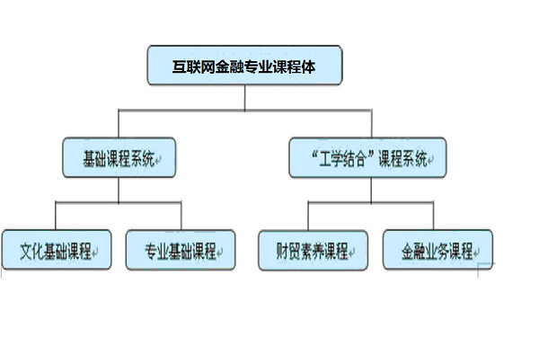
1.基础课程系统
（1）文化基础课程子系统
文化基础课程在高等职业教育人才培养模式中处于基础地位。文化基础课程子系统主要包括政治思想理论、经济数学、计算机应用基础、高职英语、体育、应用文写作、互联网+基础与应用、军事理论与训练和选修课等课程。其中开设选修课程的目的是拓宽学生的知识面、专业面和特长。本专业统一要求学生获得全国英语应用能力B级证书、全国计算机等级证书。
（2）专业基础课程子系统
专业基础课程子系统是专业理论和专业知识课程的集合，主要包括经济理论板块、金融知识板块、营销知识板块、理财知识板块四类型板块。专业基础课程子系统是学生学习专业的基本功，是开设“工学结合”的实训和实习课程的基础。
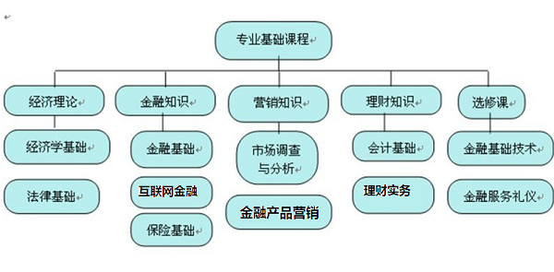
2.“工学结合”课程系统
（1）财贸素养课程子系统
① 素养内容建设
“财贸素养”是服务业人才素养的特质，财贸素养是财经商贸人职业品德的精髓，是学院办学积累起来的人才培养特色，内容包括“爱心、诚信、责任、严谨、创新”5板块。财贸素养教育是“育人为本、德育为先”的教育思想在财贸人才培养上的具体体现，属于职业道德范畴。形成学院特色的服务业人才素养培养创新体系。
② 课程化建设
财贸素养教育课程化是示范专业建设的重要内容，共建设“爱心、诚信、责任、严谨、创新”5门特征课程，在前5个学期按一个学期一门特征课程开设。
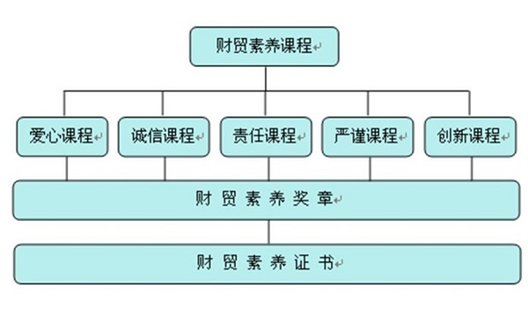
财贸素养课程按照知识学习、社会调研、自我养成、技能大赛、成果展示、考核评价六环节标准化建设，探索自我学习、自我行动的教育方法，采用激励指导教育教学方式，把学生在校三年的学习、生活的自我管理纳入养成体系。
(2)金融业务课程子系统
金融业务课程子系统按照“工学结合，校岗直通”人才培养模式，紧紧围绕金融专业“网上银行业务处理”、“证券交易实务”、“网络金融产品营销”、“个人理财规划”典型工作任务进行系统建设。学生毕业设计选题与金融业务课程相结合。
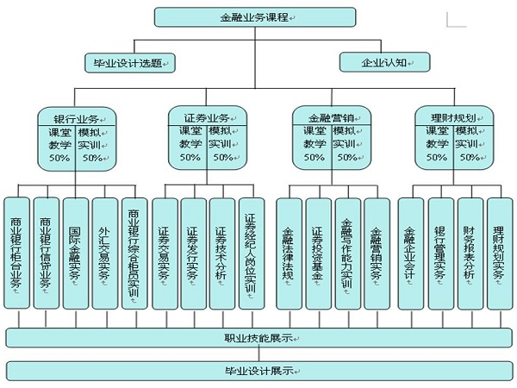
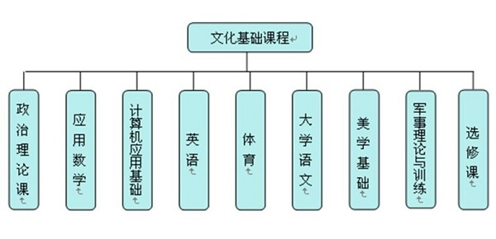
（二）专业核心课程简介
1.金融学概论
本课程主要介绍货币、金融的起源，货币的职能；信用的产生、发展，信用的形式，金融市场的作用和金融工具；中央银行、商业银行、保险公司、信托投资机构等金融机构、非金融机构的性质、职能及业务内容；货币理论、金融改革；通过学习理解金融业在国民经济中的地位、作用。
2.证券市场基础
本课程主要介绍证券的种类、证券市场的基本构成框架，证券发行和交易的过程及特点等基础知识；使学生了解证券的种类及基本特征；理解证券发行和交易的过程、特点；掌握证券市场的概况。
3.证券投资分析
证券投资分析课程围绕证券投资的理论与实践两大中心课题，通过研究证券投资分析方法和证券市场运行的规律性，引导学生关注我国证券市场的实践，掌握证券投资的技巧，提高证券投资的分析能力。本课程从理论上阐述了证券投资的风险与收益，从宏观上揭示了证券市场的发展对国民经济的影响，以及财政、货币政策对证券市场的影响。具体内容包括证券投资功能分析、基本证券商品交易分析、金融衍生商品交易分析，证券投资的基本分析、证券投资风险衡量与分析、证券投资的技术指标的运用、上市公司购并及运作分析、证券市场的监督等。
4.金融产品营销与管理
本课程主要教学内容包括金融营销基础知识、金融营销管理、金融营销市场、金融产品分销渠道、金融新品种开发、保险费率策略、金融营销机会分析、金融营销策略、金融信息管理、人员促销与广告促销等。通过本课程的学习，将使学生对金融营销理论有一个较为全面的了解，并基本掌握金融营销的技巧与策略。
5.商业银行经营与管理
商业银行经营与管理是金融专业的必修课程。通过本课程学习，使学生掌握我国商业银行的组织、业务发展状况，掌握如何营运资金，调度资金，以取得最佳效益，为做好金融工作打下良好基础。本课程的主要内容：分别讲述商业银行的组织、计划、资产业务与负债、资本金管理、国际业务以及金融创新、市场营销、人事管理和企业形象等方面的内容。
6.互联网金融
通过本课程学习使学生了解互联网金融的发展背景、现状和未来的发展走势；培养学生创新思维，理解互联网金融贷款模式、第三方支付、众筹等模式的创新与挑战；让学生全面认识技术变革、金融大数据分析带来的影响；培养学生用思辨的思考方式分析新时期下金融市场风险，完善市场监管，建立互联网金融监管平台。
7.互联网思维
本课程主要解构互联网转型内在的商业规律与管理逻辑、移动互联网发展的趋势与特征以及传统企业在互联网转型过程中的错误认知。通过学习，使学生对移动互联网给传统产业带来的颠覆与重构，传统企业互联网转型的方向、目标、路径、方法、步骤、标准有初步的认识，能够在以后工作中对移动互联网时代商业文明的进行系统思考与统筹谋划。
8.电子支付与网络银行
通过本课程学习，使学生了解支付理论、电子支付以及电子支付工具的发展，了解支付系统的构成和银行卡的运作与管理，同时也对电子支付系统的安全策略、风险防范与中央银行监管以及货币政策问题及法律基础等方面有系统的认识.
（三）教学进程安排及说明
本专业教学安排按照“网络互联、金融互通、线上线下互动”的专业建设理念，采用“岗位认知→专项技能→综合技能→顶岗实习”四阶梯实用型人才培养模式，实现课证融合、课岗直通。与多家金融企业协作，专业核心课程多以“一课双师”的授课方式（校内导师和校外专家分别授课），实施专业技术技能和综合素质并重的育人方略，使培养的学生具有较强的协调能力和互联网金融专业技术技能。进而开展个性化培养，系统化设计专业的人才培养方案。
教学进程安排为：第一学年主要学习公共基础课程和专业基础课程，并进行专业认知实习，注重学生专业基础能力的培养；第二学年主要学习专业核心类课程，并进行专业实习，强化学生专业核心能力的培养；第三学年主要进行顶岗实习和毕业实习，对接专业就业岗位，实现人才培养目标。具体教学进程安排见下表。
备注：由于新生入校后，就要进行为期两周的军事训练，所以《军事理论与训练》课没有包括在上述附表中；又因为最后一学期学生全部去顶岗实习，所以也没有包括在上述附表中。
课程类别 | 课程代码 | 课程名称 | 学时 |  |  | 各学期周学时分配 |  |  |  |  |  | 考试 | 考查 | 学分
课程类别 | 课程代码 | 课程名称 | 总计 | 课堂  教学 | 实验  实训 | 一 | 二 | 三 | 四 | 五 | 六 | 考试 | 考查 | 学分
 |  |  |  |  |  | 17 | 19 | 19 |  | 9  18 |  | 考试 | 考查 | 学分
公共必修课 | 1000001 | 思想道德修养与法律基础 | 34 | 34 | 0 | 2 |  |  |  |  |  | 1 |  | 2
公共必修课 | 1000002 | 应用文 | 38 | 20 | 18 |  | 2 |  |  |  |  |  | 2 | 2
公共必修课 | 1000003 | 职业生涯规划 | 38 | 28 | 10 |  | 2 |  |  |  |  |  | 2 | 2
公共必修课 | 1000004 | 大学英语1-2 | 106 | 96 | 10 | 4 | 2 |  |  |  |  | 1-2 |  | 6
公共必修课 | 1000005 | 高等数学1-2 | 106 | 106 | 0 | 4 |  |  |  |  |  | 1-2 |  | 6
公共必修课 | 1000006 | 计算机基础1 | 106 |  | 6 | 0  4 | 2 |  |  |  |  |  | 1-
公共必修课 | 10 | 0007  体育与健康 | 148 | 48 | 100 | 2 | 2 | 2 | 2 |  |  |  | 1-4 | 8
公共必修课 | 1000008 | 商务礼仪 | 38 | 18 | 20 |  |  |  | 2 |  |  |  | 4 | 2
公共必修课 | 1000009 | 科技发展简史 | 38 | 28 | 10 |  |  | 2 |  |  |  |  | 3 | 2
公共必修课 | 1000010 | 就业指导 | 38 | 28 | 10 |  |  |  |  | 2 |  |  | 5 | 2
公共必修课 | 1000011 | 创业创新教育 | 38 | 18 | 20 |  |  |  |  | 2 |  |  | 5 | 2
公共必修课 | 小 计 |  | 728 | 470 | 258 | 16 | 12 | 4 | 4 | 4
专业必修课0 | 2030001 | 金融学概论 | 6 | 6 | 0 | 4 |  |  |  |  |  | 1 |  | 4
专业必修课0 | 2030002 | 证券市场基础 | 68 | 48 | 20 | 4 |  |  |  |  |  | 1 |  | 4
专业必修课0 | 2030003 | 经济学基础 | 34 | 34 | 0 | 2 |  |  |  |  |  |  | 1 | 2
专业必修课0 | 2030004 | 会计基础 | 76 | 46 | 30 |  | 4 |  |  |  |  | 2 |  | 4
专业必修课0 | 2030005 | 金融法律法规 | 76 | 66 | 10 |  | 4 |  |  |  |  | 2 |  | 4
专业必修课0 | 2030006 | 金融市场基础知识 | 76 | 56 | 20 |  |  |  |  |  |  | 2 |  | 4
专业必修课0 | 203000 | 互联网思维 | 38 | 28 | 1 |  | 2 |  |  |  |  |  |  | 2
专业必修课0 | 2030008 | 证券投资分析 | 1 | 4  64 | 50 |  |  | 6 |  |  |  | 3 |  | 6
专业必修课0 | 2030009 | 保险原理与实务 | 76 | 56 | 20 |  |  | 4 |  |  |  |  | 3 | 4
专业必修课0 | 2030010 | 商业银行经营管理 | 114 | 84 | 30 |  |  | 6 |  |  |  | 3 |  | 6
专业必修课0 | 2030011 | 电子支付与网络银行 | 76 | 26 | 50 |  |  | 4 |  |  |  | 3 |  | 4
专业必修课0 | 2030012 | 互联网金融 | 76 | 36 | 40 |  |  | 4 |  |  |  | 3
专业必修课0 | 2030013 | 国际金融实务 | 114 | 84 | 30 |  |  |  |  |  |  | 4 |  | 6
专业必修课0 | 2030 | 4  理财规划实务 | 76 | 26 | 50 |  |  |  | 4 |  |  | 4 |  | 4
专业必修课0 | 2030015 | 金融产品营销与管理 | 114 | 44 | 70 |  |  |  | 6 |  |  | 4 |  | 6
专业必修课0 | 2030016 | 外汇交易实务 | 76 | 36 | 40 |  |  |  | 4 |  |  | 4 |  | 4
专业必修课0 | 2030017 | 金融服务礼仪 | 38 | 18 | 20 |  |  |  | 2 |  |  |  | 4 | 2
专业必修课0 | 2030018 | ERP手工沙盘实训 | 19 | 4 | 15 |  |  |  |  | 1 |  |  | 5 | 1
专业必修课0 | 2030019 | ERP电子沙盘实训 | 19 | 4 | 15 |  |  |  |  |  |  |  | 5 | 1
专业必修课0 | 2030020 | 商业银行综合业务实训 | 152 | 3 | 120 |  |  |  |  |  |  | 5 |  | 8
专业必修课0 | 2030 | 2  商务谈判 | 76 | 26 | 50 |  |  |  |  | 4 |  | 5 |  | 4
专业必修课0 | 2030022 | 互联网金融产品分析与设计 | 114 | 44 | 70 |  |  |  |  | 6 |  | 5 |  | 6
专业必修课0 | 2030023 | 客户关系管理 | 38 | 28 | 10 |  |  |  |  | 2 |  |  | 5 | 2
专业必修课0 | 小 计 |  | 1728 | 948 | 780 | 10 | 14 | 24 | 22 | 26 |  |  |  | 92
必修课合计 |  |  | 2456 | 1418 | 1147 | 26 | 26 | 2 | 26 | 26 |  |  |  | 13
美学基础 |  |  | 34 | 14 | 20 | 2 |  |  |  |  |  |  | 1 | 2
金融基础技术 |  |  | 38 | 1 |  |  | 2 |  |  |  |  |  | 2 | 2
金融企业会计 |  |  |  | 8  28 | 10 |  |  |  | 2 |  |  |  | 4 | 2
小计 |  |  | 110 | 60 | 50 | 2 | 2 |  | 2 |  |  |  |  | 6
总计 |  |  | 2566 | 1478 | 1197 | 28 | 28 | 28 | 28 | 26 |  |  |  | 138
七、教学管理
根据学校的机构设置情况，健全各级专业教学管理机构，明确职责，同时建立健全覆盖专业教学全过程的教学管理制度规章。具体包括人才培养的市场调研、人才培养方案的制定与修订、专业教学团队建设、课程建设、教材建设、网络教学资源建设、校内外实训实习基地建设、学生认知实习、专业实习、顶岗实习等专业社会实践活动开展、毕业生跟踪调查、社会服务与产学合作等主要内容。用以满足教学管理工作开展的需要，同时积极采用现代管理技术开展教学管理工作，切实保障教学管理工作的严格执行与教学管理措施的贯彻到位，保证人才培养质量，全面实现人才培养目标。
八、培养条件
（一）教学经费投入
本系专业的特点就是投入少、收益大。目前主要投入表现在教室的多媒体设施上和实训室的实训装置上，总投入约计100多万元。
(二）教学设备
在教育信息化的年代，目前所有班级都配备新型的多媒体投影仪、计算机和交互式电子白板等信息化终端设备。
(三)教师队伍建设
本专业专任教师由2015年的16名通过引进人才，增加到18名。具体见下表。教师平均年龄44岁，硕士学位比重为33%，高级职称比重40%。“双师型”教师占43.75%，具备双语教学能力的教师占25%。特聘兼职教师8名，主要负责《电子支付与网络银行》和《商业银行综合业务实训》等课程的教学。为了不断优化师资队伍的年龄、学历、职称等方面的结构，目前一方面在积极引进人才，另一方面积极鼓励在职教师在职读研究生和下企业实践，提高理论水平和丰富实践经验。
主要专业教师基本情况
序号 | 姓名 | 性别 | 出生年月 | 专业技术职务 | 最后学历毕业学校、专业、学位 | 是否“双师型”教师 | 现从事专业 | 拟任课程 | 专职/兼职
1 | 王广田 | 男 | 1964.01 | 副教授 | 山东科技大学、金融保险学、学士 | 是 | 管理学 | 客户关系管理 | 专职
2 | 侯仰显 | 男 | 1966.06 | 副教授 | 山西财经大学、商务管理、学士 | 是 | 市场营销 | 商务谈判 | 专职
3 | 石娟 | 女 | 1977.05 | 讲师 | 东北财经大学、管理学、学士 | 是 | 会计 | 基础会计 | 专职
4 | 刘建中 | 男 | 1967.10 | 副教授 | 山东经贸大学、统计管理、学士 | 是 | 经济管理 | 理财规划实务 | 专职
5 | 于琳华 | 女 | 1964.09 | 副教授 | 山东财经大学、旅游管理 | 是 | 管理学 | 金融服务礼仪 | 专职
6 | 王松 | 女 | 1971.07 | 副教授 | 山西财经大学、工程管理、学士学士 | 否 | 金融学基础 | 金融产品营销与管理 | 专职
7 | 张倩 | 女 | 1971.04 | 讲师 | 哈尔滨商学院、会计学、学士 | 否 | 会计 | 证券投资分析 | 专职
8 | 张熔寒 | 女 | 1976.11 | 讲师 | 哈尔滨商学院、经济管理、硕士 | 是 | 会计 | 电子支付与网络银行 | 专职
9 | 沙启娟 | 女 | 1971.10 | 讲师 | 山东经贸大学、经济学、 | 否 | 会计 | 保险原理与实务 | 专职
10 | 张振杰 | 男 | 1979.02 | 讲师 | 哈尔滨商学院、营销学、硕士 | 是 | 国际贸易 | 国际金融实务 | 专职
11 | 刘舒 | 女 | 1992.06 | 助理讲师 | 哈尔滨商学院、营销、学士学位 | 否 | 市场营销 | 互联网金融产品分析与设计 | 专职
12 | 孙保国 | 男 | 1992.02 | 助理讲师 | 山东财经大学、国际贸易、学士学位 | 是 | 国际贸易 | 证券市场基础 | 专职
13 | 董璇 | 女 | 1991.04 | 助理讲师 | 首都经贸大学、商务管理、硕士 | 是 | 商务管理 | 金融学概论 | 专职
14 | 高娜 | 女 | 1990.11 | 助理讲师 | 青岛大学、工商管理、学士 | 是 | 工商管理 | ERP电子、物理沙盘 | 专职
15 | 刘海欧 | 女 | 1989.06 | 助理讲师 | 山东理工大学、法律、学士 | 是 | 经济法 | 金融法律法规 | 专职
16 | 黄新莹 | 女 | 1991.05 | 助理讲师 | 山东财政学院、财务管理、学士 | 是 | 财务管理 | 商业银行经营管理 | 专职
17 | 孟祥利 | 女 | 1971.12 | 经济师 | 山西财经大学、财务管理、学士 | 是 | 菏泽市农行综合部 | 商业银行综合业务实训 | 兼职
18 | 韩素萍 | 女 | 1965.02 | 金融理财师 | 山东财政学院、会计 | 是 | 菏泽市农行信贷部 | 理财规划实务 | 兼职
19 | 张若勋 | 男 | 1975.10 | 国际金融理财师 | 山西财经大学、审计、学士 | 是 | 菏泽市农行公司部 | 互联网金融 | 兼职

办学条件情况表
专业实训教学环境与设备 | 为满足互联网金融专业的实训需要，我校目前建有的相关校内实训室情况有：学校建有标准的综合行政服务大厅1个（66m²）、会计电算化实训室3个（264m²）、ERP物理沙盘实训室1个（66 m²）、ERP电子沙盘实训室1个（132 m²） ，手工会计实训室1个（66 m²），商品陈列室1个（66 m²）等，并且配备了相应的教学软件和相关设备，如：沙盘软件以及物理沙盘台面及设备、计算机272台、投影仪9台、财务软件等，并购置了与专业课教学相适应的挂图、幻灯等教学辅助材料。学校规划中将继续加大互联网金融相关软件的投入，安装互联网金融仿真实训软件、添置商业银行专柜等措施。  我院已建立一支既有扎实的专业知识、又有过硬的生产管理能力、专兼结合的“双师型”教学团队，现有专任教师16人，教师均有6个月以上的企业经历，具备“双师型”素质。又有三位资深金融人士作为该专业的长期兼职指导教师，并从北京、广州等地聘请了资深专家作为指导教师，在专业理论与实践方面以讲座的形式进行培训与指导，收到了良好的效果。
专业实习实训基地情况 | 基于熟练银行柜台及网络金融营销业务操作的高端技能应用型金融人才培养目标定位，校企共建全真型校内实训基地和紧密型校外实习基地，为学生开展银行业务实训、顶岗实习提供基本条件。  在校内实训基地建设方面，应在原实训设施的基础上，再建立一个理实一体化的校内互联网金融专业实训室，为学生提供一个身临其境的银行业务实训操作平台，满足学生银行柜员岗位业务内容的教学与实训需要，提高学生银行柜员业务岗位的适应能力；为银行从业人员业务培训提供服务，推动项目教学内容与教学方法改革；校内实训室能够实现对学生金融职业素养、金融文化礼仪、金融业务流程、金融业务技能等方面的职业能力培养和训练。要在校内实训室建设过程中，密切与各商业银行、特别是互联网金融企业实务部门的实践教学联系，实训内容、实训用具与教学软件资源配备要充分体现高度仿真性，设计开发或购置基于银行业务处理过程的实训操作软件、仿真银行业务印章和业务凭证，配备点钞机、捆钞机、票据打印机、指纹仪、密码器、等银行专业设备，以保障校内学生规模实训的有效开展。  要积极与金融企业开展产学合作，建设紧密型校外实习基地，已经合作的有上海平安、上海平安普惠等金融公司，用于满足学生工学结合、顶岗实习等教学活动的开展。根据专业教学的需要，在不同的时间段安排学生开展专业课程工学结合教学组织形式，进行认知实习、专业实习、实训及顶岗实习等各项工作，全面提高学生银行业务的实际操作能力和水平。建立网络教学平台，能够通过现代信息技术手段开展教学，专业核心课程均应具有通过网络教学平台实施与学生教学互动的功能。
专业图书资料情况 | 按照本校要求确定本系部专业的教材编写计划，同时建立本专业图书资料室，增加图书资料的种类和数量，满足专业建设需要；认真开展教材特别是专业核心课教材的编写研究，建设独具特色的精品教材；优先选用省部级以上获奖的高职高专教材，以及能够反映先进技术发展水平，特色鲜明，并能满足高职教育培养目标要求的教材，选用近三年出版的高职高专教材面要在60％以上。教材编写以充分体现职业理论、职业技能、职业能力要求，体现“必需、够用”的原则，做到综合性、实用性、先进性、时效性；体现理论知识为技能培养服务的原则，处理好知识传授与能力培养的关系，便于在教学中边讲边练，教学、示范、练习相结合；体现培养目标的规格及要求，强调对学生的职业道德教育和思想、知识、身体全面素质的培养；采取“选”与“编"并举，避免采取“本科压缩型”教材，各专业应充分利用教材建设基金，有计划地编写高职特色教材及实践指导书；并且多开发利用数字化资源，以专业为单位建立专业教学资源库，利用数字化网络资源为专业教学提供各类学习资源，同时开収在线辅导练习功能，配备与专业教学相关的图书资料、电子杂志等相关的学习辅助性资源，利用文档、图表、动画、视频等各种形式展示各类教学资源，满足学生在线自主学习要求。结合专业发展的新趋势、人才市场需求的新变化、企事业用人单位的特定要求及时进行教学资源与教学素材的调整补充更新，以满足育人市场化的特定需求。

专业九：会计专业

一、培养目标及培养规格

（一）培养目标
本专业培养德、智、体、美全面发展，具有良好职业道德、人文素养和信息技术素养，熟悉会计基本理论与相关财经法规，具有法律诚信意识和创新创业意识，熟练掌握会计基本技能，具备会计核算、会计监督、出纳业务、会计管理、税务管理和财务管理能力，从事单位出纳、会计核算、会计监督、查账验证、纳税申报、会计咨询等工作的高素质技术技能型人才。

（二）培养规格——人才培养的知识、能力结构及素质结构

1.知识结构

（1）掌握所必需的文化基础知识、应用文写作技能及人文知识；

（2）掌握经济领域的主要经济法、税法、公司法等法律法规；
（3）掌握计算机的基本原理及操作、维护等专业基础知识；
（4）掌握基本的会计原理及会计核算、财务成本管理与分析方法；
（5）掌握较全面的审计知识和方法；
（6）掌握较全面的纳税申报和税务处理知识和方法；
（7）掌握本专业所必需的财政、金融、证券、国际贸易、管理等专业相关知识。

2.能力结构
（1）专业核心能力
1）具备对新知识、新技能的学习能力和创新创业能力。
2）掌握会计核算与监督的基本方法，具有熟练的会计实务处理能力、财务报告编制能力；
3）熟悉税收法律制度，熟悉纳税申报的流程，具备税费计算和申报以及税收筹划的能力；
4）掌握会计基本理论，了解相关财经法律法规，具有审计业务处理能力；
5）具有办理支付结算业务的能力，能够依法保管现金、有价证券和管理银行账户；
6）掌握Excel及其他办公软件的操作技能，具备运用软件辅助进行会计核算、财务管理、税费计算等工作的能力；
7）具有较强的会计电算化技能，熟练运用会计信息化系统软件处理会计信息的能力；
8）掌握财务管理的基本理论与方法，具备基本的财务分析和管理能力；
9）掌握财务分析的基本内容，具有较强资金运作、投资预测和决策能力。
（2）其他能力
1）具有良好的语言与文字表达能力；
2）具有较强的英语听、说、读、写能力；
3）具有计算机和网络的基本应用技能；
4）具有较强的沟通协调能力；
5）具有较强调查研究与综合分析能力；
6）具有知识创新和自学能力。能通过考核获得相应的岗位证书，包括会计上岗证、初级会计师证、计算机等级证、外语等级证、驾照等。
3.素质结构
1）具有良好的行为规范和社会公德，以及较强的法制观念；
2）具有敬业爱岗的职业道德及质量服务意识；
3）具有不断学习、创新的竞争意识和强烈的创业意识；
4）具有团队协作精神和较强的协调能力及独立工作的能力；
5）具有健康的体魄和良好的心理素质。
二、培养能力
（一）专业设置情况
本专业名称：会计；专业代码：630302；招生对象：高中毕业生及同等学历者；学制：三年。会计专业是本校比较成熟的专业，该专业属工商管理学科，是一个应用性较强的专业。它是以会计学、审计学、财务管理为基础的应用学科，以经济学、管理学的基础理论和知识为基础，主要学习财务会计的基本理论和基本技能、财务管理、审计、纳税计算与申报等方面的专业知识和国际会计核算的惯例，同时注重培养学生的实践操作能力，侧重于实务操作，通过会计手工模拟实训室和会计信息化实训室的基本训练，培养学生分析和解决会计实际问题的基本能力和综合能力，同时注重强化学生财务管理、审计、经济法、税法方面知识的学习，为学生以后参加工作打下坚实的专业基础。
（二）在校生规模
2015级学生于2018年7月毕业以后，目前会计专业还有三年制的三届在校生，分别是2016级、2017级和2018级，由于互联网时代下会计专业的市场需求呈萎缩趋势，在校生的规模成合理递减趋势，分别是327人、270人和245人，总计842人；五年一贯制的有两届在校生，学生数量达到440人。如下表：
年份 | 三年制 | 五年一贯制
2016 | 327
2017 | 270 | 240
2018 | 245 | 200
小计 | 842 | 440
合计 | 1282
（三）课程设置情况

1.在实地去多家合作企业财会相关工作岗位考察调研的基础上，并根据连续两年对数百名会计专业毕业生的调查调研，会计专业相关课程设置思路如下：

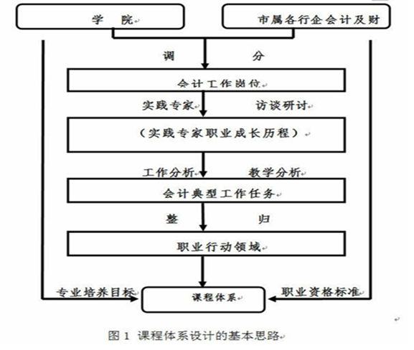

2.课程体系设置过程
基于工作过程的课程体系构建过程，主要包括：整体化职业分析、典型工作任务分析、学习领域设计、学习情境设计几个基本步骤，进而编写相应的课业资源。在实施过程中有专家的引领、企业的参与，以及学校专业老师的努力，通过从典型工作任务到学习领域的导出和从学习领域到学习情境的具体转化，最终设计出相关的课业，形成一整套基于工作过程的学习领域课程和相应的课程资源。
具体分三个层次：
（1）课程体系设计—专业负责人：以一个专业为对象进行课程体系设计；
（2）课程整体设计—课程负责人：以一门课程（学习领域）的课程设计为内容；
（3）课程单元设计—课程主讲教师：以一个学习单元（学习情境）为内容；
3.课程体系设置结构：“一个平台，四个模块”课程体系
在充分学习高职课程体系开发理论的基础上，采用“走出去，请进来”的方式，与行业企业合作，共同分析会计专业的岗位职业能力和典型工作任务，构建出本专业的“一个平台、四个模块”的课程体系。如图2所示。
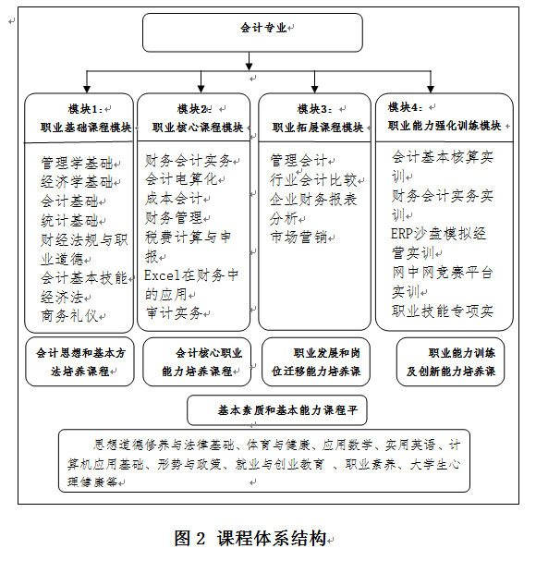
4.课程设置还应顺应时代潮流，适时调整和完善
在2017年财政部明确表示取消了会计从业资格的考试后，原来以考证为主的《财经法规与会计职业道德》课程的课时量由一周4节改为2节，地位也由原来的考试课变为考查课；《会计电算化》课程开设时间也由原来的第二学期改为第四学期，更有利于学生就业实习的运用。现在注重初级会计师的资格考试，所以加大了相关课程的开设与调整，原来的《财务会计》由10节调整为12节，《经济法基础》由原来的第三学期改为第二学期开设，由考查课改为考试课；《成本会计》也加大了课时，由6节改为了8节。
（四）创新创业教育
在会计专业教育中融汇创新创业教育，学校根据不同专业，开展在专业相关领域、行业进行创新创业的针对性教育。本专业根据自身条件，充分发掘本专业创新创业的教学内容，并把它作为一门必修课的形式在第五学期（每周2节课）传授给学生，总课时80节，还伴有不定期的创新创业讲座，启发学生将创新创业活动与所学专业知识结合起来，使本专业学生能够深刻理解专业内涵，并结合专业知识开展高层次的创新创业实践。
三、培养条件
（一）教学经费投入
本系会计专业的特点就是投入少、收益大。目前主要投入表现在教室的多媒体设施上和实训室的实训装置上，总投入约计50多万元。
（二）教学设备
在教育信息化的年代，目前所有班级都配备新型的多媒体投影仪、计算机和交互式电子白板等信息化终端设备。
（三）教师队伍建设
会计专业专任教师队伍不断壮大，由2016年的18名增加到21名。具体见下表。教师平均年龄44岁，硕士学位比重为38%，高级职称比重33%。“双师型”教师占62%，具备双语教学能力的教师占25%。特聘兼职教师8名，主要负责《企业会计模拟操作》和《企业内部会计控制》等课程的教学。为了不断优化师资队伍的年龄、学历、职称等方面的结构，目前一方面在积极引进人才，另一方面积极鼓励在职教师在职读研究生和下企业实践，提高理论水平和丰富实践经验。

会计专任教师数量与结构
序号 | 姓名 | 性别 | 职称 | 年龄 | 学历（学位） | 专业 | 双师资格
1 | 王广田 | 男 | 副教授 | 56 | 大学 | 统计
2 | 侯仰显 | 男 | 副教授 | 53 | 大学 | 会计
3 | 刘建中 | 男 | 副教授 | 50 | 大学 | 会计 | 会计师
4 | 高利彬 | 男 | 副教授 | 59 | 大学 | 会计
5 | 孔凡杰 | 男 | 副教授 | 51 | 硕士 | 会计 | 会计证
6 | 王松 | 女 | 副教授 | 48 | 大学 | 管理
7 | 冯海英 | 男 | 副教授 | 48 | 大学 | 会计 | 会计证
8 | 石娟 | 女 | 讲师 | 41 | 硕士 | 会计 | 注册税务师
9 | 张熔寒 | 女 | 讲师 | 42 | 硕士 | 会计 | 经济师
10 | 沙启娟 | 女 | 讲师 | 45 | 大学 | 会计 | 会计证
11 | 张倩 | 女 | 讲师 | 48 | 大学 | 会计 | 会计证
12 | 付文博 | 男 | 讲师 | 35 | 博士 | 管理
13 | 张懿丹 | 女 | 助理讲师 | 24 | 大学 | 会计
14 | 黄新莹 | 女 | 助理讲师 | 25 | 大学 | 会计 | 高级ERP财务应用师
15 | 高娜 | 女 | 助理讲师 | 26 | 大学 | 国际贸易
16 | 杨铁生 | 男 | 助理讲师 | 32 | 硕士 | 法律 | 律师资格证
17 | 肖茜 | 女 | 助理讲师 | 27 | 大学 | 会计
18 | 刘舒 | 女 | 助理讲师 | 25 | 大学 | 市场营销
19 | 张伟霞 | 女 | 助理讲师 | 25 | 大学 | 工商管理
20 | 刘海欧 | 女 | 助理讲师 | 30 | 硕士 | 法律 | 律师资格证
21 | 王京京 | 女 | 助理讲师 | 24 | 大学 | 管理学

行业企业兼职教师基本信息一览表
序号 | 姓 名 | 出生  年月 | 性  别 | 学 历 | 专业技术职务 | 职业  资格 | 所在单位 | 从事的技术领域/工作岗位/从业时间 | 讲授的课程（学时/年）及承担的主要工作
1 | 晁月亮 | 62.10 | 男 | 大学 | 高级会计师 | 会计师 | 菏泽交通集团 | 企业/计财处处长/10年 | 会计实务模拟—90学时/年  财务分析—40学时/年  实训实习指导
2 | 杜传岭 | 63.06 | 男 | 大学 | 高级审计师 | 审计 师 | 山东信合集团 | 行政单位/总审计师/6年 | 审计实务—80学时/年  实训教师
3 | 徐华 | 64.07 | 男 | 大学 | 高级会计师 | 会计 师 | 市政府会计中心 | 行政机关/会计工作站站长/7年 | 预算会计—60学时/年  实践教学
4 | 牛化岭 | 63.08 | 男 | 大学 | 高级会计师 | 会计 师 | 菏泽市供销社 | 企业/会计科长/10年 | 成本会计—80学时  实践教学
5 | 马雪英 | 62.04 | 女 | 大学 | 高级会计师 | 会计 师 | 市财政局科研所 | 科研/研究员/8年 | 会计实务—72学时  实习指导
6 | 薛乃灵 | 68.01 | 男 | 大学 | 会计师 | 会计 师 | 菏泽市财政局 | 企业/会计科长/4年 | 出纳实务—72学时  实习指导
87 | 田建玉 | 62.06 | 男 | 大学 | 高级会计师 | 会计师 | 山东天源水务集团 | 企业/财务总监/3年 | 财务管理  40学时/年  综合实训  实习指导
88 | 李进文 | 58.05 | 男 | 大专 | 高级会计师 | 会计师 | 山东睿信财务有限公司 | 董事长20年 | 财务管理  20学时/年  财务综合分析指导
（四）实习基地
本系加强了对会计实习实训基地的建设和校外实习的管理，使校外实践基地的规模不断扩大，实习管理制度更加规范和完善。现有实习实训基地有：
1.校内实训基地
校内实训室 | 功能作用 | 开设学期
会计行政服务大厅—1个 | 了解与会计专业相衔接的部门以及业务流程 | 第一学期，感知认识。
ERP沙盘实训室—2个 | 全面了解企业经营过程。综合运用专业知识技能 | 第四学期
会计手工实训室—2个 | 训练各种会计岗位和综合操作职业技能 | 第五学期
会计信息化实训室—1个 | 训练会计电算化技能 | 第二、三学期
2.校外实习实训基地
校企共建教育基地 | 校外实训基地
菏泽乘风财务有限公司 | 菏泽交通集团
 | 菏泽天宇科技有限公司
 | 菏泽环宇印务有限公司
 | 山东大地木业公司
 | 山东盛德伟业有限公司
 | 上海平安普惠有限公司
 | 泰安泰盈科技有限公司
（五）信息化建设与应用
教育信息化将成为目前教师展开教育教学工作最重要的平台之一。继世界大学城出现之后，高职院校为建设应用信息化校园投入了大量的精力财力物力。从为教师购买大学城个人空间的账户，到为班级配备多媒体投影仪、计算机和交互式电子白板等信息化终端设备，从对教师建设个人空间的培训和管理，到对教师个人空间在教育教学中的实际运用和操作的检查督促和评价。
网络空间的资源储备、开放式教学、开放式学习、交流展示、学术研究、文化传播等优势为教师展开理论教学工作和学生实践指导工作提供了一个既虚拟又真实的教学平台。
四、培养机制与特色
（一）产学研协同育人机制与合作办学
作为一种人才培养模式，产学研合作育人具有一定的特殊性，其虽然属于教育范畴但却有行业企业等市场主体的介入，因此，政府的外部推力必不可少。发达国家成功的实践经验表明：高校与企业合作创新教育模式离不开政府的政策支持和宏观调控。
一方面，政府应通过制定法规、政策等方式明确引导、支持高校和企业开展产学研合作育人，对开展产学研合作育人的高校给予更多的政策倾斜、为企业提供更多的信息和优惠政策、对其合作培养的学生给予更好的就业政策等。另一方面，可以通过设立“产学研合作人才培养基金”、根据企业参与产学研合作培养人才的业绩享受一定的减免税费等方式，吸引企业更加积极主动地参与产学研合作育人工作。
目前经管系和多家企业联合，共同合作办学，企业提供硬件，学校提供人才。通过“外引”，引入具有丰富实践经验的会计专家来校兼课、兼职，协同他们按照企业的要求，调整人才培养方案和改革课程体系，促进课题研究，实现“产学研”共同培养人才。
目前经管系与菏泽学院经济管理系还进行了“校校”合作，自2015年11月双方举行了“会计教学研讨会”起，双方达成了共同培养人才的共识。毕竟尺有所短，寸有所长，所以双方都吸取他方优点弥补自身不足。菏泽学院理论水平和学术科研能力是我们学习的重点，而会计专业的实训教学模式坦然地为菏泽学院展现。
（二）教学管理
经济管理系认真贯彻执行各项教学规章制度，及时组织全体教师认真学习和讨论学校的有关文件，制定相关措施，加强对教师工作指导和督促，提高教学质量，保证人才培养目标的实现。主要从三个方面进行教学管理，一是教学行政管理方面，按照学校要求做好日常教学管理工作。对教学文件、教学业务档案、教师业务档案进行了整理和归档，建立了比较完整的教学资料档案。 二是教学过程管理方面，重视教学的常规管理，检查课堂教学秩序、课堂教学质量，落实教学计划、教案的准备及教学日历的执行情况；重视实践教学环节并具体落实期初、期中、期末教学检查工作，教学检查作为课程教学管理的一种重要手段与方法，贯穿于课程教学管理的全过程。通过教学检查，摸清教学的实际情况，发现课程教学中存在的问题，及时采取必要的补救措施，对教师的教学工作加以指导，保证教学目标、任务的顺利实现。同时，通过教学检查，及时发现、总结和推广课程教学的优秀经验，提高整体教学水平，实现最化课程教学。三是教师业务素质管理方面，鼓励教师参加会计师、税务师、律师等执业资格考试、参加各级师资培训，通过“传、帮、带”等方式提高青年教师的实际工作经验、专业水平和教学能力，使会计专业双师素质比例有较大幅度提高。
五、培养质量
2018年7月，会计专业向社会输出人才297人，除了专升本继续深造的以外，97%的学生均走入工作岗位，由于学校注重实践教学，多次仿真实习，学生比较适应会计工作，所以专业对口率达到70%。学生们虽然走出了校园，但他们的上进心非常强大，在做好工作的同时，积极备考初级会计师和专升本。由于学生们努力、刻苦，所以就业单位非常满意，社会对本专业的评价也非常高。很多学生非常愿意学习会计专业，虽然会计专业在菏泽职业学院历年招收中，录取分数都最高，但是每一级会计专业的学生数量仍都是居高不下。
1.社会评价
近四年来，我院会计专业为社会输送了300余名合格的毕业生。由于该专业教学始终坚持“教、学、做”一体化，重视实际操作技能的训练，进入社会后，顶岗实习生均能很快、很自然地融入到工作岗位中去，真正做到所学知识与实际工作的“零距离”对接，受到用人单位的一致好评。经与上海平安普惠有限公司、菏泽交通集团、菏泽平安保险、菏泽乘风财务有限公司等六个用人单位的跟踪调查，得到反馈信息令人满意，他们的评价是“实习生有强烈的团队协作精神和较强的实践操作能力，工作投入，扎实肯干，在校所学知识与企业所需对接，在实际工作中充分利用、发挥作用”。还有的用人单位评价“贵校注重培养学生职业道德，培养的学生符合社会需求。”
2.家长评价
在2018级学生综合实训大赛现场，祝松同学的家长说：“孩子在校不仅学会了专业，整体素质也有很大的提升，感谢学校，感谢老师！”。该生现已在菏泽市一家会计师事务所正式上班。
刘银萍同学的父亲动情地说：“真没想到我的女儿如此优秀，真没选错学校，我为女儿的进步感到骄傲！”
在每一届会计专业学生会计技能综合实训汇报会的现场都会赢得学生及家长的阵阵掌声和赞誉。
3.学生评价
会计专业的学生在管理上是非常严格的，但是又是非常人性化的。所以，有的学生说：“在学校我不仅学会了做账，学会理财，更学会了如何做人，做事，整体素质得到很大的提升”。
有的说：“感谢老师像妈妈一样对我们关爱和教导，从对会计工作的陌生到填制凭证、登记账簿、到编制报表等，为将来成为一名出色的财务人员奠定了基础，感谢学校为我们创造了良好的学习环境”。还有的说：“我们虽然是高职院校学生，比不上本科生，但由于老师教导，尤其注重实践，我们的实际操作能力和知识的综合应用能力绝不会亚于本科院校”。
4.就业单位及适应情况
2015级学生共297名，就业人员达到97%，分别分布在菏泽、泰安、上海、北京、日照等十多个省市相关企业，绝大多数毕业生从事的工作与专业对口，即会计、审计、统计、信贷、金融等工作，从实习生反馈的信息及用人单位的评价来看，我院会计专业学生颇受欢迎。
六、毕业生就业创业
本专业的创业率仅仅达到5%，这是由于本专业就业机会多，并且本专业的社会地位较高，创业的积极性就受到了一定的约束。但学校为了响应“大众创业、万众创新”的号召，仍积极在校开展创业教育，具体措施如下：
1.依据创新创业教育与专业的人才培养目标相吻合，构建创新与创业课程体系。按照“培养创新创业意识、激发创新创业灵感、掌握创新创业方法、提升创新创业能力”的培养目标设置必修课。同时根据专业特点和学生个人需求，设置与之相适应的、满足学生不同要求的公共选修课。
2.建立以培养“创意、创新、创业”精神，提升就业竞争力的创业教育思路，通过基础层面的教育教学、操作层面的创新创业实践和制度层面的不断建设，全面提升学生的创新精神和实践能力，使学生具备从事创业实践所必须的知识、能力及心理品质，成为高素质创新创业型人才。
3．构建创新创业教育实践平台
（1）创建学生参与科研创新训练的机制。推进教学与科研相结合，强化学生的科研能力培养，通过开放实验室，指导学生参与创新科研训练，吸引学生参与教师的科研工作。通过科研训练，增强学生的专业素质，培养学生的创新精神，同时可以通过将科研成果进行转化，达到创业实践的目的。
（2）建立大学生创业孵化基地。由学生工作处、招生安置办牵头，创建学校大学生创业孵化基地。通过孵化基地，为学生进一步研发提供资金和政策的支持，通过真实的创业活动，使创业学生的潜能得到进一步的开发。
（3）充分发挥第二课堂教育的作用。将学生处（团委）、科研处等部门组织的各类社会实践活动、科技节活动、创业计划大赛、学生社团活动等作为创新创业教育实践平台的重要组成部分。通过第二课堂多样化的创新创业实践活动，实现不同专业、不同年级学生的自由交流，在全校形成浓郁的创新创业文化氛围。
4.制订与创新创业教育相适应的激励政策
为解决学生参与创新创业实践在时间上的制约，对参与学科竞赛、开展技术研发及社会服务、发表论文、取得专利和创业实践取得优异成绩的学生给予适当奖励学分，可代替创新创业选修课学分。
七、专业发展趋势及建议
（一）发展趋势：
会计专业的发展有着广大的发展前景，有源源不断地社会需求。社会需求行业企业有：会计师事务所、税务师事务所、代理记账机构等中介机构；各种企业；还有政府及非盈利组织等。会计掌握的是一个社会团体的经济命脉，所以，每一个团体都需要他们。尤其是企业，会计部门在企业中起着主导地位，在企业里是一个核心部门，所以只要有企业产生，就有对会计的需求，“经济越发展，会计越重要”。因此，会计是一个永不衰退的产业。
（二）建议
随着“互联网+”在会计行业中的发展，会计行业也将发生比较大的变化，会计职能中的管理职能将脱颖而出，为了更好地适应正在变化的时代需要，我们必须建设有特色的会计专业。鉴于适应新的形势，对会计专业的发展提出几点建议：
1.进一步加强实践教学，进行大量的虚拟环境下的仿真实习，培养学生的动手能力和实际操作能力以及社会适应能力。
2.完善实训设备，增加现代先进的会计软件投入，充分发挥会计实训室的作用，满足日常学习、实训以及技能竞赛的需求。
3.加强“双师型”师资队伍建设，从行业企业会计部门调入具备丰富实践经验的专家充实教师队伍；安排现有教师到企业及金融部门进行实习、实践锻炼提高专业实际能力，积累实际经验；鼓励中青年专任教师取得注册会计师、会计师、经济师等社会执业资格和经济系列专业技术职称；每年增加外出学习的机会，不断丰富知识和提高教学水平。
4.加快教材建设，教材建设与专业人才培养目标和课程建设目标相匹配，根据地方经济社会发展对高技能人才的要求，与行业企业合作开发教材。并适应教育信息化时代的需要，教材资源丰富多样并有效利用网络资源，以其共享。
5.做好课程建设，要按照“就业导向、能力本位、需求目标”构建一套完备的理论教学课程体系、实践教学课程体系、素质教育课程体系，兼顾专科学历教育与职业资格能力教育。并打破专业壁垒，设置柔性课程学分，让学生有更大的空间，根据自我发展的需要，跨专业选修课程，拓展视野。
6.实行产学研合作，是发展高职教育，为社会培养适应生产、建设、管理、服务第一线需要的高等技术人才的主要途径，是高职院校发展的必由之路。
7.改革教学方法与教学手段，统筹“一体化”教学方法和教学手段，兼顾课堂教学和现场教学“一体”，理论教学与实践教学“一体”；“线上线下”学习有效结合；统筹考核评价，兼顾学历标准和行业企业要求，完善质量保证体系。
8.进行思维转换，把“创意、创新、创业”三创思维融入会计专业课程教学中，让学生发现问题、分析问题、解决问题，自觉进行“干中学”，教师在课堂上主要发挥引导作用。
八、存在的问题及拟采取的对策措施
（一）师资结构不甚合理
具体表现在职称结构上，高级职称教师比例不高；在学历上，研究生比例偏低，实践经验缺乏，总体年龄偏大。所以，我们要强化师资队伍建设，打造优秀教师团队。实施“优质双师培育”计划、“兼职教师规范化”计划，充分发挥“专业建设委员会”和“专业带头人”作用，打造“双师素质”比例高、综合能力强的专、兼职结合的教师队伍。通过外部引进、组织教师下企业挂职锻炼、鼓励教师参加会计职称考试、参加各级师资培训等方式，提高教师的实际工作经验、专业水平和教学能力，使会计专业双师素质比例有较大幅度提高。
（二）科研活动还需加强
课题申报不够，论文篇数不多。所以本专业还需重视科研，做到教学和科研兼顾；鼓励教师积极参加各种师资培训，拓宽眼界；在完成教学工作的同时参与科研活动，做课题、写论文，并把研究成果有效用于教学中。
（三）教育教学投入仍显不足
学校经费的主要来源是政府拨款和学生学费收入，多方共同承担教育成本的合理机制还没有形成，会计专业实训条件尚不能满足现有教学班级（20个班）的教学实训需要，尤其是财务软件匮乏。教学设施需不断完善，对职业教育的加大投入还需政府的大力支持。
（四）校企合作有待进一步深入
如何充分将校企合作贯穿到教育教学的各个环节，探索校企合作机制改革，激励政策，发挥双方的积极性，促进校企合作的深入发展，是我们面临的一项新挑战。建议加大市场调研的力度，加强产学研协同育人的步伐。
（五）进一步深化教学改革
教学改革是学校发展的需求和趋势，尽管我们在这方面已经起步。但仍存在许多不足，既要提炼和总结教学改革阶段性成果，更要进一步加强专业建设和省、国家级精品课程建设，建设一支优秀的教学团队，实现内涵建设的全面提升。
（六）鼓励学生和老师积极参加会计技能大赛
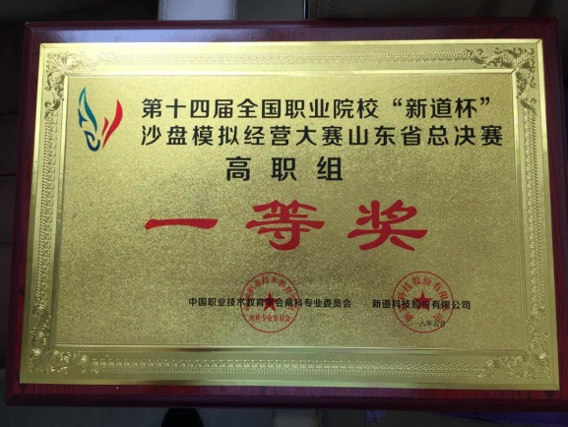
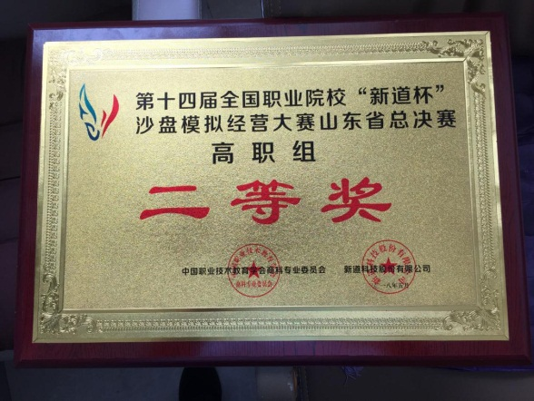
通过技能大赛，促进教学改革，使课程设置进一步优化，实训室软件和硬件加以完善，提高学生综合运用知识的能力，促进教师自觉、积极、主动提升自己的知识水平和教学能力。但是目前相关绩效制度尚不完善，尤其是大赛指导教师加班加点指导和同学们的辛苦演练以及获奖后的相关激励措施缺乏，在一定程度上影响了同学们参赛的积极性。2018年6月会计专业学生参加山东省第十四届ERP沙盘模拟经营大赛，荣获一、二等奖，参赛图片如下：
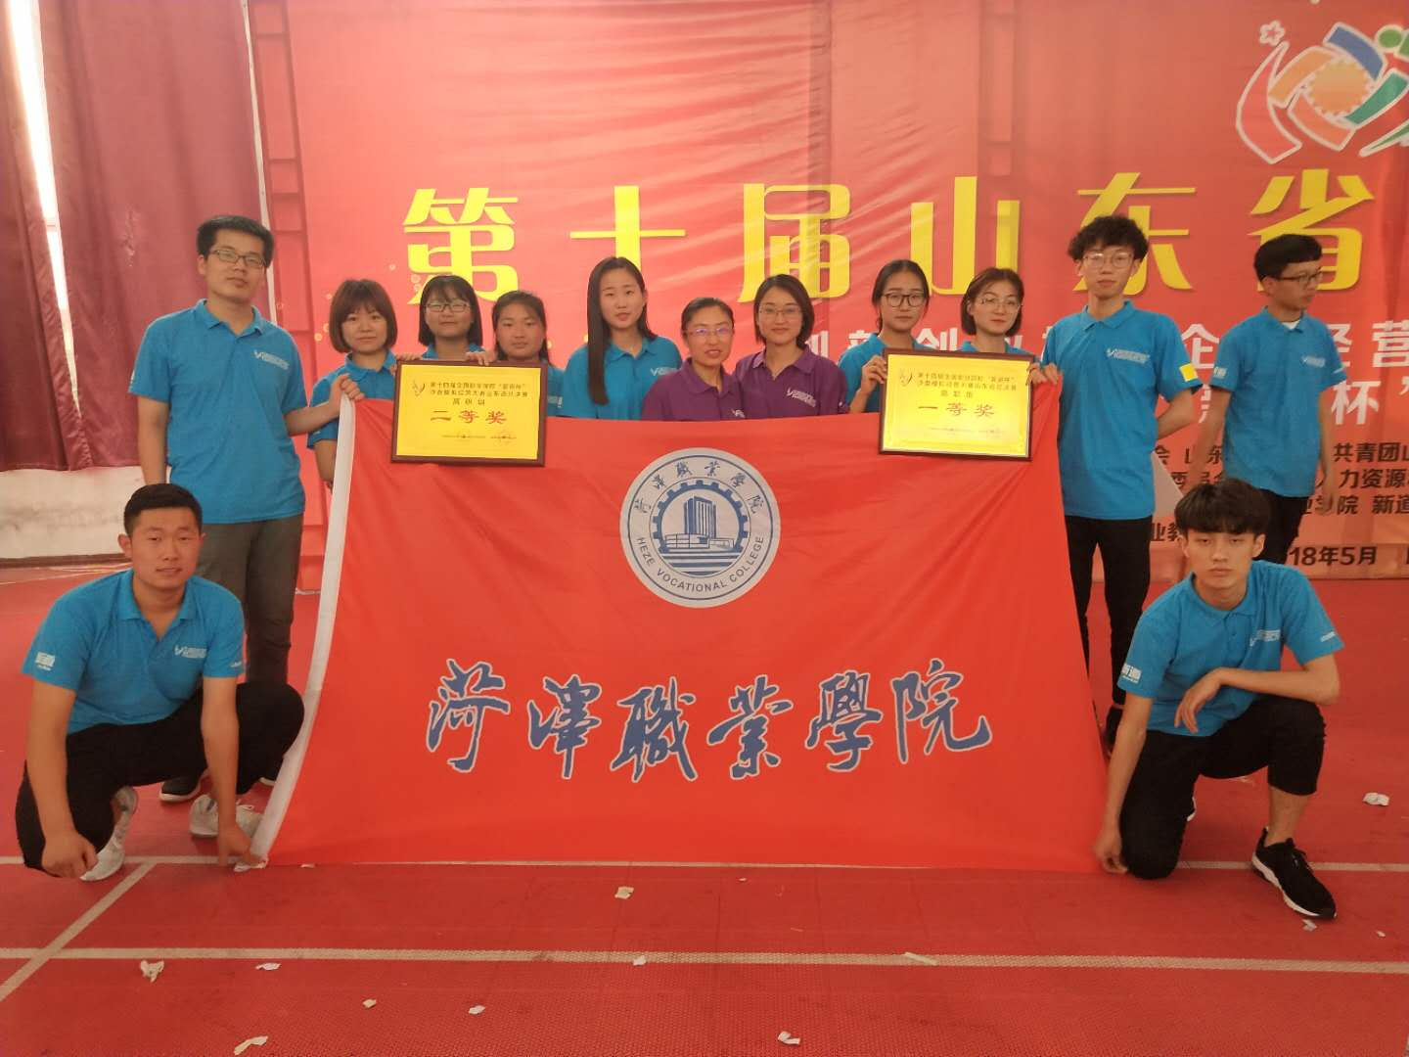

专业十：机电一体化技术
一、培养目标与规格
（一）培养目标
本专业培养德、智、体、美全面发展，具有良好职业道德和人文素养，掌握机械加工技术、电工电子技术、检测技术、液压与气动、电气控制技术、自动生产线技术及机电设备维修等基本知识，具备机电一体化设备操作、安装、调试、维护和维修能力，从事自动生产线等机电一体化设备的安装调试、维护维修、生产技术管理、服务与营销以及机电产品辅助设计与技术改造等工作的高素质技术技能人才。
（二）培养规格
1．知识结构
（1）掌握本专业培养目标所必须的文化基础知识；
（2）掌握机械、电气、电子、自动控制等方面的基本理论，了解本专业的先进技术及其发展动向；
（3）具有一般工具(刀具、量具和夹具等)设计的基本知识；
（4）掌握机械加工工艺的制定和数控加工编程与操作；
（5）掌握本行业的生产技术知识及典型的机电设备的结构与工作原理；
（6）熟悉企业管理及技术经济分析的基本知识。
2．能力结构
（1）具备机电设备和自动化生产线的安装、调试、运行和维护维修能力；
（2）具有制图和计算机绘图的能力，具有阅读电子、电气线路图的能力；
（3）具有普通机床操作和数控编程及数控机床操作能力；
（4）具有设计一般工艺装备的能力；
（5）具有使用常用工具和常用电子仪器仪表的能力；
（6）具有应用计算机的能力，自动控制的应用能力；
（7）具有具备对新知识、新技能的学习能力和创新创业能力；
3．素质结构
（1）具备逐步树立正确的世界观、人生观、价值观的素质；
（2）具有遵守良好的行为规范和社会公德的良好习惯；
（3）具有爱岗敬业、诚实守信等职业道德意识；
（4）具有不断学习、不断创新的意识。
二、培养能力
1．专业设置情况
建立“工学结合、校企合作”人才培养模式,以改变教育思想、教育观念为先导，以教学基本建设为重点，注重提高质量，办出特色；以技术应用能力和基本素质培养为主线，构建与职业教育相适应的理论教学体系、实践教学体系，形成具有鲜明特色和专业特点的高技能人才培养模式;加强“双师型”教师队伍建设、课程建设、教材建设、实训基地建设、校外实践基地建设和教学管理基础建设;改革教学方法和手段,改革以课堂为主、以教师为主的传统教学方法，运用现代教育理论，推广现代教育技术，建立一种与职业教育相适应的教学模式。
2.在校生规模
目前我院机电一体化技术专业规模近300人，是我院重点建设的专业之一。
3.课程设置情况
公共理论课：思想道德修养与法律基础，毛泽东思想、邓小平理论和三个代表重要思想，就业指导，体育，大学英语，大学数学，计算机应用基础，应用文写作，科学技术发展简史，创业创新培训等。
专业基础与专业课：机械制图、电工电子技术、金属材料及热处理、互换性与技术测量、计算机辅助绘图、三维实体设计、机械设计基础、金属工艺学、电气控制与PLC技术、机械制造工艺学、液压传动与气动技术、数控原理与数控机床、数控编程与操作、数控调试与维修技术、模具制造技术、企业管理、技能培训等。
4.创新创业教育
为了适应现代教育的要求，本专业强化创新创业教育，如采用教学做一体化、工学结合、校企合作、多媒体教学等等。
三、培养条件
- 教学设备
我院教学设备先进，全部采用多媒体教学设备，同时，也拥有大量实验、实习设备，如电工基本技能实训室、电气控制技术实验室、机械设计基础实训室、钳工实训室、CAD/CAM实训室，为提高教学质量奠定了良好的基础。
- 教师队伍建设
学院始终把师资队伍建设作为学院重要工作之一，面对高层次人才竞争日益激烈的局面，坚持培养和引进并举的方针，采取多种措施加强师资队伍建设。抓好“双师型”教师的培养，积极从企事业单位聘请兼职教师，实行专兼结合，改善学院师资结构，适应专业变化的要求；进一步制定鼓励中青年教师攻读硕士、博士学位的奖励办法，花大力气提高教师的学历、业务素质和工作能力。逐步实现教师一专多能，通过“转型、转岗”合理使用教师资源。加强对一线教师、教练员继续教育培训力度，使更多教师逐渐向“双师型”过渡。
现有机电专业教师27人，其中，副教授12人，硕士以上研究生4人，中级专业技术职务以上双师型教师19人。
机电系坚持“以德为先、优化结构、打造团队、强化素质”的工作方针，高度重视师德师风建设。按照“青年教师—骨干教师—专业带头人—教学名师”的职业成长阶梯设计，制定骨干教师、专业带头人培养计划，通过外出培训学习、教学实践、企业实践、教育科学研究等形式，培养教师的教育创新思维能力、学科知识拓展能力和教育科学研究能力。努力建设一支德才兼备、专兼结合的“双师”队伍。
- 实训基地建设
坚持校内外结合的方针，突出专业课程与技能学习相结合，加强实习实训基地建设，建设能够满足教学、实训、考核为一体的综合性训练、实习实训场所。校外基地建设要巩固原有基地，开辟和新设专业技能训练关联密切的有实力的新基地，建设一批相对稳定的校外专业实习基地。力争每一个专业都建成几个稳定的校内校外相结合、自建与共建相结合、专业实训与顶岗实习相结合的实习实训基地。
首先，将实践教学贯穿于全部教学活动中。在新的教学计划的构架下，体现“能力本位”的指导思想，基本技能、专业技能、综合技能的教学以“学中做、做中学”的形式开展。
其次，在现有实践教学条件的基础上，进一步加大教学投入，更新教学设施，以满足专业教学需求。现有与本专业相关的实训场所主要有：电工实验室、电子实验室、钳工实训室、电工技能实训室、cad/cam实训室等。
在改善校内实训条件的同时，充分利用社会资源，建立多个校外专业实习实训基地。机电系先后与山东菏泽华星油泵油嘴有限公司、广信船配油嘴油泵有限公司、菏泽学院实训基地等多家企事业单位签订了校外实训基地协议，实训基地运行良好，保障了学生外出实训的需要，取得了良好的实训效果。加强与行业企业合作，不断拓展校外实习实训基地,在增加校外实习实训基地数量的同时，不断提高校外实习实训基地的利用率，使校外实习实训基地的资源得到有效利用,并进一步深化校外实习基地的内涵建设，进一步增强学院与企业的融合，促进学生的顶岗实习与学生就业质量的提高。
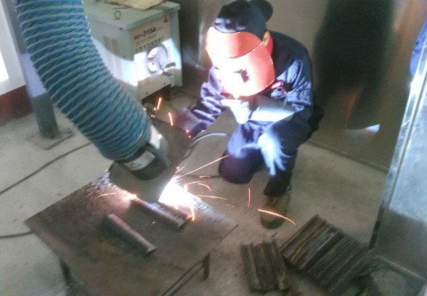
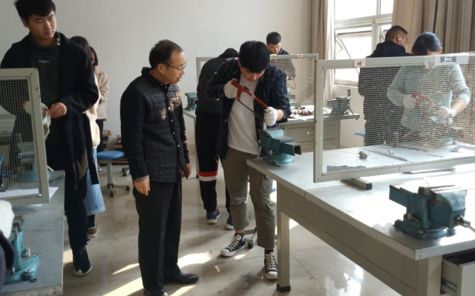
四、培养机制与特色
学院主动适应经济发展新常态，坚持以区域特色为统领，以支撑创新驱动发展战略、服务经济社会为导向，深化教育教学改革，创新教育教学模式，积极探索建立需求导向的人才培养类型结构调整新机制，促进人才培养与经济社会发展需求紧密对接、良性互动。加强与行业企业合作，不断拓展校外实习实训基地,使校外实习实训基地的资源得到有效利用,促进学生的顶岗实习与学生就业质量的提高。
五、培养质量
院领导高度重视毕业生就业工作，通过开展毕业生就业活动周，举办校园招聘会，联系用人单位，调查了解毕业生实习就业情况、落实签约情况，同时对未就业的毕业生再行推荐与指导；其中联系就业单位10余家，学院就业指导中心加大就业指导与就业市场开拓力度，生生推荐，负责到底。2018届毕业生初次就业率达到96%，2017届毕业生初次就业率达到95%。2018届毕业生对口就业率达到60%，2017届毕业生对口就业率达到55%。就业单位遍布全国，大部分集中在省内单位，学生的努力也得到了各单位的认可。从调查情况来看，学院毕业生结合自身工作情况和在校学习经历，对学院的教学情况进行了客观合理的评价，他们普遍认为我校专业设置、课程结构、教学设施和师资水平比较满意，认为三年的大学生活为今后走向工作岗位打下了较为坚实的基础。并针对教育教学提出一些合理建议：关于专业设置和课程结构。部分毕业生认为，应进一步突出特色，更加体现适用原则。2018级招生录取率达到100%，报到率达到85%。
六、毕业生就业创业
在院系领导及老师的鼓励与帮助下，学生自主创业热情高涨，达到数十人。例如学生利用网络营销手段，销售自家本地的特色苹果，取得了可喜的成绩。既锻炼了自己，又带来了可观的收益。学生自己商谈代理品牌纯净水进行零售销售，取得了可观的成绩。
七、专业人才社会需求分析及专业发展趋势分析
由于机电一体化专业是精密机械电子技术计算机技术等多门学科交叉融合的产物，因此学生在校期间要学习：机械制图、电工电子技术、金属材料及热处理、互换性与技术测量、计算机辅助绘图、三维实体设计、机械设计基础、金属工艺学、金属切削原理与刀具、电气控制与PLC技术、机械制造工艺学、液压传动与气动技术、数控原理与数控机床、数控编程与操作、数控调试与维修技术、模具制造技术，还得进行必要的实验和实习训练，如电工技术、电子技术、机械 CAD/ CAM 软件应用< 上机操作> 、 微机、电气控制、技术测量 < 含公差 > 、钳工实习、车工实习、电工实习、电子实习、生产实习等。学会最基本的仪表操作、数控车床加工与编程和网络技术应用等。并且能活学活用有机地把它们融合在一起，发现其中的必然联系。
八、存在的问题及对策措施
（一）存在的问题
1.校企合作的深度不够
机电工程系在校企合作方面进行了一系列有益的探索和努力，一定程度上提高了人才培养的质量。但是主要局限于订单培养、共建基地、顶岗实习等方面的校企合作，属于浅层次的校企合作模式，合作内容比较简单也不深入，形式也比较单一，特别是欠缺技术开发方面的深度合作，没有充分发挥职业教育技术创新、社会服务等功能，不能与地方社会经济发展形成良性互动。
2.实验实训条件不能满足专业发展的需求
机电工程系与企业合作创设教与学双向互动的职业情景，设计并改进校内基本技能实训、校内课程实训和校内综合实训多个实训项目，使学生的学习与企业实践零距离对接，提高了学生综合实践能力。但是，机电系现有的实验实训室设备配制较低，计算机多媒体技术、计算机网络技术等专业缺乏相应的配套设备等，实验实训条件已不能满足专业发展的需求。
3.师资队伍的实践能力有待进一步提高
我系专业教师大多没有到企业锻炼过，未感受过真正的企业工作环境及具体工作内容，因此，所授知识往往趋于理论而忽视实践，或在实践方面应用性较差，师资队伍的实践能力亟待提高。
（二）对策
1.积极探索校企合作互惠共赢的模式
大专院校与企业的合作应该建立在一定的利益基础之上，利益是双方产生合作驱动力的根本源泉。所以校企合作要深入下去，必须努力探寻互惠共赢的利益点，才能使追求利益最大化的企业，把职业教育的育人功能融入企业价值链中，主动承担高技能人才的培养工作。要站在主动为企业创造价值的角度上，深入挖掘服务企业潜能，强化服务企业的能力。
2.加强实验实训室建设，深化实验实训内涵建设
加强校内实验实训室的建设，要深入实验实训内涵建设，实现校内实训、顶岗实习的有机衔接，建立完善的实训基地管理制度； 与企业合作进行实验实训课程建设，设计并改进实验实训项目，改革实训教学考核方式，提高学生的综合实践能力；注重营造职业氛围，强化职业素质教育，在实验实训教学中引入企业真实项目，创设真实工作情景，提高学生专业技能水平和职业素养。
3.做好师资的专业培训，全面提高教师的素质。
全面提高教师专业技术水平，每年至少安排3名教师至企业实践锻炼1个月以上，2名教师到相关企业或培训基地学习专业技能，了解计算机专业社会发展行情，参与企业相关的具体技术工作，真实感受企业的工作过程。引进企业相关的技术专家作学生的客座教授，不定期为教师、学生作专业技术讲座。选派教师参加各种专业技术培训，提高教师的整体技能水平。

专业十一：电梯工程技术
一、培养目标与规格
（一）培养目标
本专业培养德、智、体、美全面发展，具有良好职业道德和人文素养，掌握电梯控制技术、电梯案例与保护、电梯结构与工作原理等基本知识，具备电梯生产、维护、销售、服务、管理等能力，从事电梯设备及其控制系统的安装、编程、调试、维护、保养、检修、产品销售、技术改造、管理等工作的高素质技术技能型人才。
（二）培养规格
1．知识结构
（1）具有与本专业想适应的专业英语知识；
（2）具有常用电子元器件、集成器件、单片机的应用知识；
（3）具有传感器应用的基本知识；
（4）具有应用机械传动、液压与气动系统的基础知识；
（5）具有PLC、变频器、触摸屏、组态软件控制技术的应用知识；
（6）具有交流调速技术的应用知识；
（7）具有机械系统绘图与设计的知识；
（8）具有计算机接口、电梯工程技术的基础知识；
（9）具有电梯工程技术原理、操作与调试的知识
（10）具有检修电梯工程技术系统故障的相关知识；
（11）本职业的相关“四新”知识；
（12）具有生产管理和质量管理的基础知识；
（13）具有同本职业工种相关行业的基本知识。
2.能力结构
（1）能读懂进口设备相关英文标牌及使用规范；
（2）能读懂电梯工程技术设备的结构安装和电气原理图；
（3）能测绘设备的电气原理图、接线图、电气元件明细表；
（4）能测绘简单单机机械部件零件图和装配图；
（5）能应用操作机、控制器、伺服驱动系统和检测传感装置，编制逻辑运算程序；
（6）能构建较复杂的PLC控制系统；
（7）能维护、保养设备，能排除简单电气及机械故障；
（8）具有创新意识和创新能力，能根据企业的发展及需求改造和革新原有设备；
（9）具有一定的生产管理，质量管理能力，能培训和指导本专业初级、中级技术工人进行生产活动。
3．素质结构
经过职业素质训导，使学生具备发现问题、解决问题的能力，具有“文明生产、安全第一”的职业意识，具有“敬业、务实、奉献”的品格和团队协作精神，具有强烈的事业心、责任感和创业精神，遵章守纪，爱岗敬业，具有良好的职业道德。
二、培养能力
（一）专业设置情况
建立“工学结合、校企合作”人才培养模式,以改变教育思想、教育观念为先导，以教学基本建设为重点，注重提高质量，办出特色；以技术应用能力和基本素质培养为主线，构建与职业教育相适应的理论教学体系、实践教学体系，形成具有鲜明特色和专业特点的高技能人才培养模式;加强“双师型”教师队伍建设、课程建设、教材建设、实训基地建设、校外实践基地建设和教学管理基础建设;改革教学方法和手段,改革以课堂为主、以教师为主的传统教学方法，运用现代教育理论，推广现代教育技术，建立一种与职业教育相适应的教学模式。
（二）在校生规模
目前我院电梯工程专业规模20余人，是我院重点建设的专业之一。
（三）课程设置情况
公共理论课：思想道德修养与法律基础，毛泽东思想、邓小平理论和三个代表重要思想，就业指导，体育，大学英语，大学数学，计算机应用基础，应用文写作，科学技术发展简史，创业创新培训等。
专业基础与专业课：机械制图、电工电子技术、金属材料及热处理、自动控制原理、互换性与技术测量、计算机辅助绘图、三维实体设计、机械设计基础、金属工艺学、微机原理与接口技术、电气控制与PLC技术、机械制造工艺学、液压传动与气动技术、数控原理与数控机床、电梯结构与原理、电梯控制技术、电梯安装与调试、自动检测技术、企业管理、技能培训等。
（四）创新创业教育
为了适应现代教育的要求，本专业强化创新创业教育，如采用教学做一体化、工学结合、校企合作、多媒体教学等等。
三、培养条件
（一）教学设备
我院教学设备先进，全部采用多媒体教学设备，同时，也拥有大量实验、实习设备，为提高教学质量奠定了良好的基础。
（二）教师队伍建设
学院始终把师资队伍建设作为学院重要工作之一，面对高层次人才竞争日益激烈的局面，坚持培养和引进并举的方针，采取多种措施加强师资队伍建设；抓好“双师型”教师的培养，积极从企事业单位聘请兼职教师，实行专兼结合，改善学院师资结构，适应专业变化的要求；进一步制定鼓励中青年教师攻读硕士、博士学位的奖励办法，花大力气提高教师的学历、业务素质和工作能力；逐步实现教师一专多能，通过“转型、转岗”合理使用教师资源；加强对一线教师、教练员继续教育培训力度，使更多教师逐渐向“双师型”过渡。
现有电梯专业教师27人，其中，副教授12人，硕士以上研究生4人，中级专业技术职务以上双师型教师19人。
机电系坚持“以德为先、优化结构、打造团队、强化素质”的工作方针，高度重视师德师风建设；按照“青年教师—骨干教师—专业带头人—教学名师”的职业成长阶梯设计，制定骨干教师、专业带头人培养计划，通过外出培训学习、教学实践、企业实践、教育科学研究等形式，培养教师的教育创新思维能力、学科知识拓展能力和教育科学研究能力；努力建设一支德才兼备、专兼结合的“双师”队伍。
（三）实训基地建设
坚持校内外结合的方针，突出专业课程与技能学习相结合，加强实习实训基地建设，建设能够满足教学、实训、考核为一体的综合性训练、实习实训场所；校外基地建设要巩固原有基地，开辟和新设专业技能训练关联密切的有实力的新基地，建设一批相对稳定的校外专业实习基地；力争每一个专业都建成几个稳定的校内校外相结合、自建与共建相结合、专业实训与顶岗实习相结合的实习实训基地。
首先，将实践教学贯穿于全部教学活动中；在新的教学计划的构架下，体现“能力本位”的指导思想，基本技能、专业技能、综合技能的教学以“学中做、做中学”的形式开展。
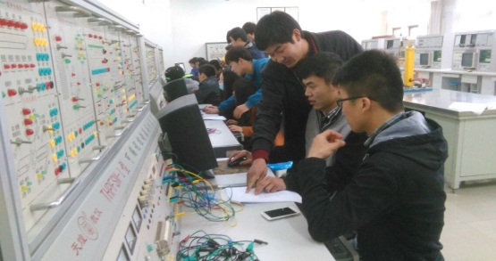
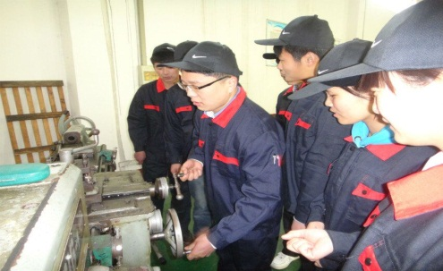
其次，在现有实践教学条件的基础上，进一步加大教学投入，更新教学设施，以满足专业教学需求；现有与本专业相关的实训场所主要有：电工实验室、电子实验室、钳工实训室、金工实训室、电工技能实训室、cad/cam实训室等；在改善校内实训条件的同时，充分利用社会资源，建立多个校外专业实习实训基地；机电系先后与华鼎电梯销售服务有限公司、杭州西奥电梯有限公司、菏泽学院实训基地等多家企事业单位签订了校外实训基地协议，实训基地运行良好，保障了学生外出实训的需要，取得了良好的实训效果；加强与行业企业合作，不断拓展校外实习实训基地,在增加校外实习实训基地数量的同时，不断提高校外实习实训基地的利用率，使校外实习实训基地的资源得到有效利用,并进一步深化校外实习基地的内涵建设，进一步增强学院与企业的融合，促进学生的顶岗实习与学生就业质量的提高。
四、培养机制与特色
学院主动适应经济发展新常态，坚持以区域特色为统领，以支撑创新驱动发展战略、服务经济社会为导向，深化教育教学改革，创新教育教学模式，积极探索建立需求导向的人才培养类型结构调整新机制，促进人才培养与经济社会发展需求紧密对接、良性互动；加强与行业企业合作，不断拓展校外实习实训基地,使校外实习实训基地的资源有效利用,促进学生的顶岗实习与学生就业质量的提高。
五、培养质量
院领导高度重视毕业生就业工作，通过开展毕业生就业活动周，举办校园招聘会，联系用人单位，调查了解毕业生实习就业情况、落实签约情况，同时对未就业的毕业生再行推荐与指导；其中联系就业单位近10家，学院就业指导中心加大就业指导与就业市场开拓力度，生生推荐，负责到底；从调查情况来看，学院毕业生结合自身工作情况和在校学习经历，对学院的教学情况进行了客观合理的评价，他们普遍认为我校专业设置、课程结构、教学设施和师资水平比较满意，认为三年的大学生活为今后走向工作岗位打下了较为坚实的基础；并针对教育教学提出一些合理建议：关于专业设置和课程结构；部分毕业生认为，应进一步突出特色，更加体现适用原则；2018级招生录取率达到100%，报到率达到90%。
六、毕业生就业创业
电梯工程技术专业2015年招生，今年为第一届毕业生，在院系领导及老师的鼓励与帮助下，学生自主创业热情高涨，达到数十人；例如学生利用网络营销手段，销售自家本地的特色农产品，取得了很好的效果；既锻炼了自己，又带来了可观的收益；自身通过调查，自己开启了门店，取得了很好的效果。
七、专业人才社会需求分析及专业发展趋势分析
随着社会的快速发展，电梯作为高层建筑中的垂直交通工具已经被广泛使用,在现代社会中发挥着重要作用；人们对于电梯的节能、智能、安全、远程等控制的进一步要求呼声越来越高；电梯控制技术是一个综合性的系统技术，包括控制器、传感器和调速方法等多种技术。
（一）环保当今世界非常清晰地认识到生存与发展的关系：不环保就无法生存，没有生存根本谈不上发展；绿色理念在全球已经深入人心，绿色理念是电梯发展总趋势。
（二）驱动系统使用永磁同步无齿曳引机。
（三）电梯产业将信息化、网络化；电梯控制系统如何与网络技术相结合将是未来电梯设计的主流趋势。
八、存在的问题及对策措施
（一）存在的问题
教学管理和教学监控有待进一步加强，校企合作的深度和广度有待拓展，师资队伍水平和素质有待于进一步提高，尤其是专业带头人及课程责任教师的培养及双师型教学团队的建设；由于高职教学的特殊规律，加之生源质量相对不高，办学经费有限，这些问题的存在增加了高职教学的工作难度，对教师的教学水平和素质修养提出了更高更严的要求。
（二）对策
1.打造师资队伍
教学管理和教学监控有待进一步加强，校企合作的深度和广度有待拓展，师资队伍水平和素质有待于进一步提高，尤其是专业带头人及课程责任教师的培养及双师型教学团队的建设；由于高职教学的特殊规律，加之生源质量相对不高，办学经费有限，这些问题的存在增加了高职教学的工作难度，对教师的教学水平和素质修养提出了更高更严的要求。
2.创新人才培养方案，优化课程教学体系
学院重视校企合作、工学结合、订单培养，促进专业与行业（企业）岗位对接、课程与职业标准对接，突出职业能力培养；积极改革教学方法和手段，重视课程教学设计，融“教、学、做”为一体，着力将课堂教学延伸至企业一线；积极与行业、企业开展教学资源建设方面的合作。
3.强化教学实践环节、拓宽培养路径。
不断深化产学结合、校企合作，全面落实双证书制度，加大对校内外实践基地的建设力度

专业十二：工业机器人技术
一、培养目标与规格
（一）培养目标
本专业培养德、智、体、美全面发展，具有良好职业道德和人文素养，掌握机械制图、机械设计、电工与电子、电气控制、液压与气动、PLC应用技术、工业机器人应用技术等基本知识，具备工业机器人系统应用能力，从事工业机器人及工作站系统的安装与调试、维护与维修、技术与生产管理、服务于营销等工作的高素质技术技能型人才。
（二）培养规格
1.知识结构
（1）具有与本专业想适应的专业英语知识；
（2）具有传感器应用的基本知识；
（3）具有应用机械传动、液压与气动系统的基础知识；
（4）具有PLC、变频器、触摸屏、组态软件控制技术的应用知识；
（5）具有交流调速技术的应用知识；
（6）具有机械系统绘图与设计的知识；
（7）具有计算机接口、工业控制网络和自动化生产线系统的基础知识；
（8）具有工业机器人原理、操作与调试的知识；
（9）具有检修工业机器人系统、自动化生产线系统故障的相关知识；
（10）具有本职业的相关“四新”知识；
（11）具有生产管理和质量管理的基础知识；
（12）具有同本职业工种相关行业的基本知识。
2.能力结构
（1）能读懂进口设备相关英文标牌及使用规范；
（2）能读懂机器人设备的结构安装和电气原理图；
（3）能测绘设备的电气原理图、接线图、电气元件明细表；
（4）能测绘简单单机机械部件零件图和装配图；
（5）能应用操作机、控制器、伺服驱动系统和检测传感装置，编制逻辑运算程序；
（6）能构建较复杂的PLC控制系统；
（7）能维护、保养设备，能排除简单电气及机械故障；
（8）具有创新意识和创新能力，能根据企业的发展及需求改造和革新原有设备；
（9）具有一定的生产管理，质量管理能力，能培训和指导本专业初级、中级技术工人进行生产活动。
3.素质结构
经过职业素质训导，使学生具备发现问题、解决问题的能力，具有“文明生产、安全第一”的职业意识，具有“敬业、务实、奉献”的品格和团队协作精神，具有强烈的事业心、责任感和创业精神，遵章守纪，爱岗敬业，具有良好的职业道德。
二、培养能力
（一）专业设置情况
建立“工学结合、校企合作”人才培养模式,以改变教育思想、教育观念为先导，以教学基本建设为重点，注重提高质量，办出特色；以技术应用能力和基本素质培养为主线，构建与职业教育相适应的理论教学体系、实践教学体系，形成具有鲜明特色和专业特点的高技能人才培养模式;加强“双师型”教师队伍建设、课程建设、教材建设、实训基地建设、校外实践基地建设和教学管理基础建设;改革教学方法和手段,改革以课堂为主、以教师为主的传统教学方法，运用现代教育理论，推广现代教育技术，建立一种与职业教育相适应的教学模式。
（二）在校生规模
目前我院工业机器人专业规模60余人，是我院重点建设的专业之一。
（三）课程设置情况
公共理论课：思想道德修养与法律基础，毛泽东思想、邓小平理论和三个代表重要思想，就业指导，体育，大学英语，大学数学，计算机应用基础，应用文写作，科学技术发展简史，创业创新培训等。
专业基础与专业课：机械制图、电工电子技术、互换性与技术测量、计算机辅助绘图、三维实体设计、机械设计基础、电气控制与PLC技术、机械制造工艺学、液压传动与气动技术、C语言程序设计、工业机器人技术、单片机原理与应用、自动检测技术、PLC控制技术、机器人基础、Auto CAD、机械制造基础、工业机器人实操、企业管理、技能培训等。
（四）创新创业教育
为了适应现代教育的要求，本专业强化创新创业教育，如采用教学做一体化、工学结合、校企合作、多媒体教学等等。
三、培养条件
（一）教学设备
我院教学设备先进，全部采用多媒体教学设备，同时，也拥有大量实验、实习设备，如电工基本技能实训室、电气控制技术实验室、机械设计基础实训室、钳工实训室、CAD/CAM实训室，为提高教学质量奠定了良好的基础。
（二）教师队伍建设
学院始终把师资队伍建设作为学院重要工作之一，面对高层次人才竞争日益激烈的局面，坚持培养和引进并举的方针，采取多种措施加强师资队伍建设；抓好“双师型”教师的培养，积极从企事业单位聘请兼职教师，实行专兼结合，改善学院师资结构，适应专业变化的要求；进一步制定鼓励中青年教师攻读硕士、博士学位的奖励办法，花大力气提高教师的学历、业务素质和工作能力；逐步实现教师一专多能，通过“转型、转岗”合理使用教师资源；加强对一线教师、教练员继续教育培训力度，使更多教师逐渐向“双师型”过渡。
现有机电专业教师28人，其中，副教授12人，硕士以上研究生4人，中级专业技术职务以上双师型教师19人。
机电系坚持“以德为先、优化结构、打造团队、强化素质”的工作方针，高度重视师德师风建设；按照“青年教师—骨干教师—专业带头人—教学名师”的职业成长阶梯设计，制定骨干教师、专业带头人培养计划，通过外出培训学习、教学实践、企业实践、教育科学研究等形式，培养教师的教育创新思维能力、学科知识拓展能力和教育科学研究能力；努力建设一支德才兼备、专兼结合的“双师”队伍。
（三）实训基地建设
坚持校内外结合的方针，突出专业课程与技能学习相结合，加强实习实训基地建设，建设能够满足教学、实训、考核为一体的综合性训练、实习实训场所；校外基地建设要巩固原有基地，开辟和新设专业技能训练关联密切的有实力的新基地，建设一批相对稳定的校外专业实习基地；力争每一个专业都建成几个稳定的校内校外相结合、自建与共建相结合、专业实训与顶岗实习相结合的实习实训基地。
首先，将实践教学贯穿于全部教学活动中；在新的教学计划的构架下，体现“能力本位”的指导思想，基本技能、专业技能、综合技能的教学以“学中做、做中学”的形式开展。
其次，在现有实践教学条件的基础上，进一步加大教学投入，更新教学设施，以满足专业教学需求；现有与本专业相关的实训场所主要有：电工实验室、电子实验室、钳工实训室、电工技能实训室、cad/cam实训室等。
在改善校内实训条件的同时，充分利用社会资源，建立多个校外专业实习实训基地；机电系先后与鼎利学院、山东西部智能科技有限公司多家单位签订了校外实训基地协议，实训基地运行良好，保障了学生外出实训的需要，取得了良好的实训效果；加强与行业企业合作，不断拓展校外实习实训基地,在增加校外实习实训基地数量的同时，不断提高校外实习实训基地的利用率，使校外实习实训基地的资源得到有效利用,并进一步深化校外实习基地的内涵建设，进一步增强学院与企业的融合，促进学生的顶岗实习与学生就业质量的提高。
四、培养机制与特色
学院主动适应经济发展新常态，坚持以区域特色为统领，以支撑创新驱动发展战略、服务经济社会为导向，深化教育教学改革，创新教育教学模式，积极探索建立需求导向的人才培养类型结构调整新机制，促进人才培养与经济社会发展需求紧密对接、良性互动；加强与行业企业合作，不断拓展校外实习实训基地,使校外实习实训基地的资源得到有效利用,促进学生的顶岗实习与学生就业质量的提高。
五、培养质量
院领导高度重视毕业生就业工作，通过开展毕业生就业活动周，举办校园招聘会，联系用人单位，调查了解毕业生实习就业情况、落实签约情况，同时对未就业的毕业生再行推荐与指导；其中联系就业单位10家，学院就业指导中心加大就业指导与就业市场开拓力度，生生推荐，负责到底；从调查情况来看，学院毕业生结合自身工作情况和在校学习经历，对学院的教学情况进行了客观合理的评价，他们普遍认为我校专业设置、课程结构、教学设施和师资水平比较满意，认为三年的大学生活为今后走向工作岗位打下了较为坚实的基础；并针对教育教学提出一些合理建议：关于专业设置和课程结构；部分毕业生认为，应进一步突出特色，更加体现适用原则；2018级招生录取率达到95%，报到率达到87%，2017级招生录取率达到90%，报到率达到82%。
六、毕业生就业创业
工业机器人专业2016年招生，本年度暂无毕业生。
七、专业人才社会需求分析及专业发展趋势分析
目前国内工业机器人应用人才缺口将近10万，而根据工信部发展规划，到2020年，全国工业机器人装机量将达到100万台，相应工业机器人操作维护、系统安装调试、系统集成等工业机器人应用人才需求量将达到20万左右；由于目前国内高职院校在工业机器人应用方面的对口专业刚刚兴起，从事工业机器人现场编程、机器人自动线维护、工业机器人安装调试等岗位的人员主要来自对电气自动化技术、机电一体化等专业毕业生，因此机器人应用人才结构性矛盾和人才荒问题异常突出；随着国内劳动力人口增长趋缓，劳动力占总人口的比例也在迅速下滑，未来将面临劳动力短缺的状况；目前最有效的方法就是进行制造业的自动化升级改造；机器人概念或将持续火爆，市场参与热度继续上升；国内工业机器人起步较晚，目前已初步形成产业化，也诞生了一些实力雄厚的标杆企业，但总体研发创新能力落后于世界先进水平，与国际先进制造强国差距仍较明显；要打破技术壁垒降低成本、突破重点产品向中高端制造迈进，还需要加强人才队伍建设，投入更多的研发力量和时间精力；当下人口老龄化加剧和劳动力成本飙升，其他社会刚性需求增多，在这样的背景驱动下，服务机器人的普及成为必然；另外，在此新兴行业，中国发展程度与外国差距较小，结合本土文化开发特色需求场景，可获取竞争优势；因此，服务机器人产业具有更大的机遇与空间，或将成为未来机器人制造业主力军，市场份额不可估量；政府进一步规范完善鼓励扶持体系，助力市场有序化形成，促进机器人行业良性稳健发展。
八、存在的问题及对策措施
（一）存在的问题
缺乏教学实训设备。
对策
1.申报山东省高等职业教育品牌专业群-人工智能专业群，争取省级拨款200万元。
2.与鼎利学院校企合作，实训投资2000万元。

专业十三：光伏发电技术及应用
一、培养目标与规格
（一）培养目标
本专业培养拥护党的基本路线，德、智、体、美全面发展，具有良好的职业道德和创新精神，掌握光伏发电技术及应用专业的基础理论知识和较强的专业实践技能，能在光伏产业链中下游企业生产一线从事光伏组件生产，光伏发电系统集成与设计、安装与调试、运行与维护，光伏电站管理等工作的高素质技术技能型人才。
（二）培养规格
1.知识结构
（1）基础知识
掌握思想道德修养、毛泽东思想和中国特色社会主义理论体系概论的基本原理及当今社会的形势与政策；
掌握本专业所必需的高等数学、英语等文化基础知识；
掌握计算机文化基础与应用的基础知识；
掌握优秀传统文化、就业与创新创业、法律法规、心理健康知识。
（2）专业知识
掌握本专业所必需的工程制图、电工电子技术等专业基础知识；
掌握电力电子技术相关基础知识；
掌握光伏专业英语的基本知识；
掌握太阳能光伏应用技术的相关基础知识及不同光伏系统工作原理；
掌握光伏组件安全生产、质量检测等规范及国家标准；
掌握光伏发电系统集成、安装、施工、管理等操作规范及标准；
掌握光伏发电系统运行与维护等操作规范及标准；
掌握光伏系统常用检测设备的技术要求；
熟悉国家与地方政府有关光伏产业发展的方针、政策和法规。
2.能力结构
（1）专业能力
具有电工常用仪器仪表的使用与维修保养能力；
具有光伏组件生产设备操作与维护能力；
具有光伏组件生产管理能力；
具有光伏产品质量检验与选用能力；
具有光伏发电系统施工、安装能力；
具备光伏发电系统常用设备的装配、调试、运行维护能力；
具有光伏发电系统竣工后的检验能力；
具有光伏发电系统日常维护、保养、维修、故障检测与排除能力。
（2）方法能力
具有计算机基本操作技能，能使用常用办公软件和电子线路CAD等专业软件，通过网络获取专业信息、资料的能力；
具有熟练使用光伏系统电气设备手册、读懂基础性英文技术资料、准确获取光伏发电系统维护、保养、维修作业所需相关信息的能力；
具有通过自主学习获取新知识、新技能、新方法的能力；
具有自我管理及评价的能力。
（3）社会能力
具有较强的口头、书面表达能力及基础的英语运用能力；；
具有工作中与他人合作、交流与协商的能力，善于处理合作中的问题；
具有良好的组织、协调、执行能力；
能够很好的解决工作和生活中的各种问题。
3.素质结构
（1）基本素质
具有较高的思想道德修养和良好的公民素质；
具有较高的文化素质修养，弘扬中华优秀传统文化；
具有良好的心理素质，具有勇于克服困难，积极进取的精神；
具有较强的身体素质，能适应艰苦工作需要；
具有较强的创新意识和创新精神，崇尚科学、求真务实；
具有良好的道德品质和文明的行为习惯，富有责任心和社会责任感；
具有一定的人文和艺术修养，具备健康的审美情趣和正确的审美观点。
（2）职业素质
具有光伏从业人员的职业道德与执业操守，诚实守信；
具有吃苦耐劳、团队合作意识；
遵守工作现场行为规范，工作认真严谨；
具有较强的质量意识、安全意识，能从实际出发分析、解决工作中遇到的问题。
二、培养能力
（一）专业基本情况
建立“工学结合、校企合作”人才培养模式,以改变教育思想、教育观念为先导，以教学基本建设为重点，注重提高质量，办出特色；以技术应用能力和基本素质培养为主线，构建与职业教育相适应的理论教学体系、实践教学体系，形成具有鲜明特色和专业特点的高技能人才培养模式;加强“双师型”教师队伍建设、课程建设、教材建设、实训基地建设、校外实践基地建设和教学管理基础建设;改革教学方法和手段,改革以课堂为主、以教师为主的传统教学方法，运用现代教育理论，推广现代教育技术，建立一种与职业教育相适应的教学模式。
（二）在校生规模
目前我院光伏发电技术及应用专业在校生规模48人，是我院新兴能源重点建设的专业之一。
（三）课程体系
在充分调研的基础上，确定光伏发电类企业核心工作岗位，分析典型工作任务，注重专业课程设置与职业能力培养相结合，围绕职业素质养成和专业技能培养，参照相关职业资格标准将职业资格认证、工种技能鉴定等纳入课程内容，校企共同构建并优化了“两平台+四模块”的课程体系，共设置公共课程平台、专业课程平台、专业核心模块、专业拓展模块、实践教学模块和素质拓展模块六类课程。
1.公共课程平台
公共课程平台用于培养学生的可持续发展能力，以及为专业通用能力培养奠定基础，根据专业人才培养规格要求，开设毛泽东思想与中国特色社会主义理论体系概论、大学英语、高等数学、计算机文化基础、应用文、科技简史等课程。
2.专业课程平台
以岗位能力要求为基础、以实践技能培养为目标构建专业课程平台，充分发挥专业基础课程在培养学生素质与能力过程中的重要作用；加强专业基础理论课程的整合和改革，强化课程的基础性，为学生进行专业学习提供必要的基本理论、基本分析方法和基本分析工具，为培养学生的再学习能力和创新意识打好基础。
通过职业分析，开设工程制图、电工电子技术、电力电子技术、单片机基础与应用、光伏专业英语、光伏电池制造工艺、硅片加工技术、风力发电技术等课程。
3.专业核心模块
通过召开光伏发电技术及应用专业校企合作委员会及专业建设委员会专家研讨会，分析该岗位的代表性工作任务；由与会人员共同研讨，归纳确定出典型工作任务；通过企业调研，分析典型工作任务所需的职业能力，归纳出8门专业课程，经分析确定其中5门为核心课程，为太阳能光伏发电系统原理与应用技术、光伏组件设计与生产工艺、光伏发电工程技术、工厂供配电技术、光伏发电系统运行与维护，分别开设在第3.4.5学期。
4.专业拓展模块
为满足学生个性化发展需要，加强学生专业知识技能，拓宽学生就业面，在第4学期开设专业拓展模块课程，分为电气设备控制模块、系统仿真模块。
5.实践教学模块
依据本专业人才培养目标和规格的要求，按照学生认知规律，结合本专业人才培养模式的特点，依托校内外实训基地，实施由“专业技能训练、专业认知实习、顶岗实习”构成的实践教学体系，并以课程实验、课程理实一体化实训、光伏企业实训、顶岗实习五种形式予以展开进行，实现职业技能的有序培养。
6.素质拓展模块
为使学生“健康成长、个性成才”，按照德、智、体、美全面发展的理念，着力培养学生拥有“爱国、知礼、诚信”的道德品质和“阳光、进取”的健全人格，着力培养学生具有“厚基础、宽口径、精术业、强实践”的知识和能力，成为具有创新精神、开放视野、职业素养高、实践能力强的高素质技术技能人才，开设人文科学选修课程、创新创业教育课程以及优秀传统文化课程。
（四）创新创业教育
为了适应现代教育的要求，本专业强化创新创业教育，如采用教学做一体化、工学结合、校企合作、多媒体教学等等；个别学生结合自身的创新创业计划书，开起了自己的实体店，并且发展状况良好。
三、培养条件
（一）教学设备
我院教学设备先进，全部采用多媒体教学设备，同时，也拥有大量实验、实习设备，为提高教学质量奠定了良好的基础。
主要设备名称
产品名称 | 参数 | 功能
光伏逆变器 | 24v500W正弦波逆变器 | 教学过程中演示给学生看的教学实验仪器，是整个光伏系统的各个组成设备
光伏逆变器 | 48v5000W正弦波逆变器 | 教学过程中演示给学生看的教学实验仪器，是整个光伏系统的各个组成设备
铅酸免维护蓄电池 | 12V100ah | 教学过程中演示给学生看的教学实验仪器，是整个光伏系统的各个组成设备
磷酸铁锂电池 | 12V60ah | 教学过程中演示给学生看的教学实验仪器，是整个光伏系统的各个组成设备
光伏直流汇流箱 | 四进一出 500V | 教学过程中演示给学生看的教学实验仪器，是整个光伏系统的各个组成设备
光伏直流汇流箱 | 十进一出 1000V | 教学过程中演示给学生看的教学实验仪器，是整个光伏系统的各个组成设备
光伏交流配电柜 | 380V10KW | 教学过程中演示给学生看的教学实验仪器，是整个光伏系统的各个组成设备
光伏组件 | 多晶200W | 教学过程中演示给学生看的教学实验仪器，是整个光伏系统的各个组成设备
300w输出功率  光伏系统 | 电池板、正弦波逆变器、控制器、铅酸免维护蓄电池、线缆及配件，光伏安装支架 | 300W的光伏输出系统，作为实训课上使用，提高学生的动手操作能力
变压器模型 | 500*280*480（mm）  上海顶邦教育设备有限公司 | 设备模型，用于教学演示，提高教学效果
DB-MX12直流电动机模型 | 350×220×250（mm）  上海顶邦教育设备有限公司 | 设备模型，用于教学演示，提高教学效果
DB-MX3单相异步鼠笼式电动机模型 | 280×200×230（mm）  上海顶邦教育设备有限公司 | 设备模型，用于教学演示，提高教学效果
DB-MX9三相交流发电机模型 | 350×320×260（mm）  上海顶邦教育设备有限公司 | 设备模型，用于教学演示，提高教学效果
单相异步电动机原理演示仪DB-MX5 | 350×220×230（mm）  上海顶邦教育设备有限公司 | 设备模型，用于教学演示，提高教学效果
（二）教师队伍建设
学院始终把师资队伍建设作为学院重要工作之一，面对高层次人才竞争日益激烈的局面，坚持培养和引进并举的方针，采取多种措施加强师资队伍建设；抓好“双师型”教师的培养，积极从企事业单位聘请兼职教师，实行专兼结合，改善学院师资结构，适应专业变化的要求；进一步制定鼓励中青年教师攻读硕士、博士学位的奖励办法，花大力气提高教师的学历、业务素质和工作能力；逐步实现教师一专多能，通过“转型、转岗”合理使用教师资源；加强对一线教师、教练员继续教育培训力度，使更多教师逐渐向“双师型”过渡。
机电系现有教师29人，其中高级讲师8人，讲师6人，硕士以上学历15人；双师型教师15人，骨干教师7人，另有兼职教师5人。
机电系坚持“以德为先、优化结构、打造团队、强化素质”的工作方针，高度重视师德师风建设；按照“青年教师—骨干教师—专业带头人—教学名师”的职业成长阶梯设计，制定骨干教师、专业带头人培养计划，通过外出培训学习、教学实践、企业实践、教育科学研究等形式，培养教师的教育创新思维能力、学科知识拓展能力和教育科学研究能力；努力建设一支德才兼备、专兼结合的“双师”队伍。
（三）实训条件建设
坚持校内外结合的方针，突出专业课程与技能学习相结合，加强实习实训基地建设，建设能够满足教学、实训、考核为一体的综合性训练、实习实训场所；校外基地建设要巩固原有基地，开辟和新设专业技能训练关联密切的有实力的新基地，建设一批相对稳定的校外专业实习基地；力争每一个专业都建成几个稳定的校内校外相结合、自建与共建相结合、专业实训与顶岗实习相结合的实习实训基地。
首先，将实践教学贯穿于全部教学活动中；在新的教学计划的构架下，体现“能力本位”的指导思想，基本技能、专业技能、综合技能的教学以“学中做、做中学”的形式开展。
其次，在现有实践教学条件的基础上，进一步加大教学投入，更新教学设施，以满足专业教学需求；现有与本专业相关的实训场所主要有：光伏发电技术实训室、60kw光伏发电站实训室等。
在改善校内实训条件的同时，充分利用社会资源，建立多个校外专业实习实训基地；机电系先后与浙江晶科能源有限公司、山东中科能人工环境有限公司、山东玉皇新能源有限公司等多家企事业单位签订了校外实训基地协议，实训基地运行良好，保障了学生外出实训的需要，取得了良好的实训效果；加强与行业企业合作，不断拓展校外实习实训基地,在增加校外实习实训基地数量的同时，不断提高校外实习实训基地的利用率，使校外实习实训基地的资源得到有效利用,并进一步深化校外实习基地的内涵建设，进一步增强学院与企业的融合，促进学生的顶岗实习与学生就业质量的提高。
四、培养机制与特色
以服务为宗旨，以就业为导向，大力推进校企合作人才培养模式，突出实践能力的培养，加强我校为经济社会发展服务的能力，深化校企合作融合度，更新教学理念，依托企业行业优势，充分利用教学资源，建立校企深度合作、紧密结合，优势互补、共同发展的合作机制，达到“双赢”的目的，提升我校教育教学水平和人才培养质量，努力开创校企合作的新局面。
五、培养质量
院领导高度重视毕业生就业工作，通过开展毕业生就业活动周，举办校园招聘会，联系用人单位，调查了解毕业生实习就业情况、落实签约情况，同时对未就业的毕业生再行推荐与指导；其中联系就业单位10家，学院就业指导中心加大就业指导与就业市场开拓力度，生生推荐，负责到底；从统计数据来看，毕业生就业率达到98%、对口就业率达到97%、毕业生发展情况逐步从基层员工向班长、组长等岗位发展，表现好的甚至发展到部门主管等；从调查情况来看，学院毕业生结合自身工作情况和在校学习经历，对学院的教学情况进行了客观合理的评价，他们普遍认为我校专业设置、课程结构、教学设施和师资水平比较满意，认为三年的大学生活为今后走向工作岗位打下了较为坚实的基础；并针对教育教学提出一些合理建议：关于专业设置和课程结构；部分毕业生认为，应进一步突出特色，更加体现适用原则。
六、毕业生就业创业
在学院毕业生就业创业工作会议上，院领导相关负责人要求全校以提高人才培养质量为核心，以拓宽就业创业渠道为重点，以完善就业创业政策为支撑，以提高就业创业指导服务为保障，坚持改革创新，坚持问题导向，坚持协同推进，使我院毕业生就业渠道进一步拓宽、就业空间进一步增大，特别是到基层就业人数显著增加、到小微企业就业人数明显增多、到新型行业产业就业人数逐步增加、自主创业人数明显增多；具体来说，从以下四个方面采取措施。
首先，做好精准服务，紧扣毕业生就业创业新需求，在“精准”二字上下功夫；精准掌握、推送供需信息，实现就业服务个性化、差异化。
其次，抓好就业扶贫；力争使有就业意愿的家庭经济困难毕业生年底前全部实现就业，就业质量也有所提高。
再次，推进自主创业；积极建设创新创业平台，探索创新创业学分转换、实施弹性学制、保留学籍休学创业等方面的具体措施，优先支持参与创业的学生转入相关专业学习。
同时，用好就业信息；通过就业创业信息统计分析，进一步健全专业退出和动态调整机制，完善就业与招生计划、人才培养、经费拨款、专业调整的联动机制，优化培养层次结构和学科专业结构，提升人才培养和社会需求的契合度。
七、专业人才社会需求分析及专业发展趋势分析
（一）全国主要发达城市及各省人才需求情况
为加快光伏等新能源推广应用与产业发展，国家、山东省相继出台了《国家中长期科学和技术发展规划纲要（2006-2020年）》、《国家中长期人才发展规划纲要（2010-2020年）》、加快光伏等新能源推广应用；实施光伏等新能源产业提升战略，紧紧抓住全球光伏产业和市场快速成长的机遇，大力发展光伏终端产品、光伏产业用装备及材料、半导体照明产品（LED）、光伏发电配套设备及产品，积极支持硅材料生产新技术的研发及应用；重点发展硅晶体电池、薄膜电池，从硅晶体的下游产品以及薄膜材料到电池组件，实现专业化、规模化、集约化生产，降低生产成本，提高产品竞争力；发展光伏产业生产关键设备，通过消化吸收关键技术，提高自主设计与制造水平。
（二）我市及周边地区，对本专业人才需求趋势
光伏产业是菏泽市重点培育和发展的新兴产业；近年来，菏泽市结合本地实际，注重培育以新材料、新能源、新光源等“三新”为代表的新兴产业，全力推动以产业转型带动经济转型，在光伏材料产业领域探索出一条发展新路，取得明显成效，光伏产业呈现出喷发式的发展态势。
（三）预测未来三年的毕业生就业情况
人才市场上的光伏人才储备并不大，企业要在人才市场上寻觅合适的人才显得比较困难，生产设备运行（太阳电池生产设备操作、光伏发电系统运行、辅助设备及系统运行、电气元件检测、太阳电池生产线质量检验员等岗位）、光伏发电系统设备检测与维修（太阳电池、蓄电池、存储逆变控制器、电路、仪表等检修岗位）、光伏系统设备安装与调试（光伏发电系统设备建设、安装、调试岗位），已成为我国各人才市场招聘频率最高的职位种类；在各种招聘会上，光伏专业人才更是企业热衷于标注“急聘”、“高薪诚聘”等字样的少数职位之一；未来三年毕业生将供不应求。
八、存在的问题及整改措施
（一）存在的问题
1.校企合作的深度不够
机电工程系在校企合作方面进行了一系列有益的探索和努力，一定程度上提高了人才培养的质量；但是主要局限于订单培养、共建基地、顶岗实习等方面的校企合作，属于浅层次的校企合作模式，合作内容比较简单也不深入，形式也比较单一，特别是欠缺技术开发方面的深度合作，没有充分发挥职业教育技术创新、社会服务等功能，不能与地方社会经济发展形成良性互动。
2.实验实训条件不能满足专业发展的需求
机电工程系与企业合作创设教与学双向互动的职业情景，设计并改进校内基本技能实训、校内课程实训和校内综合实训多个实训项目，使学生的学习与企业实践零距离对接，提高了学生综合实践能力；但是，机电系现有的实验实训室设备配制较低，计算机多媒体技术、计算机网络技术等专业缺乏相应的配套设备等，实验实训条件已不能满足专业发展的需求。
3.师资队伍的实践能力有待进一步提高
我系专业教师大多没有到企业锻炼过，未感受过真正的企业工作环境及具体工作内容，因此，所授知识往往趋于理论而忽视实践，或在实践方面应用性较差，师资队伍的实践能力亟待提高。
（二）对策
1.积极探索校企合作互惠共赢的模式
大专院校与企业的合作应该建立在一定的利益基础之上，利益是双方产生合作驱动力的根本源泉；所以校企合作要深入下去，必须努力探寻互惠共赢的利益点，才能使追求利益最大化的企业，把职业教育的育人功能融入企业价值链中，主动承担高技能人才的培养工作；要站在主动为企业创造价值的角度上，深入挖掘服务企业潜能，强化服务企业的能力。
2.加强实验实训室建设，深化实验实训内涵建设
加强校内实验实训室的建设，要深化实验实训的内涵建设，实现校内实训、顶岗实习的有机衔接，建立完善的实训基地管理制度；与企业合作进行实验实训课程建设，设计并改进实验实训项目，改革实训教学考核方式，提高学生的综合实践能力；注重营造职业氛围，强化职业素质教育，在实验实训教学中引入企业真实项目，创设真实工作情景，提高学生专业技能水平和职业素养。
3.做好师资的专业培训，全面提高教师的素质
全面提高教师专业技术水平，每年至少安排5名教师至企业实践锻炼1个月以上，6名教师到相关企业或培训基地学习专业技能，了解计算机专业社会发展行情，参与企业相关的具体技术工作，真实感受企业的工作过程；引进企业相关的技术专家作学生的客座教授，不定期为教师、学生作专业技术讲座；选派教师参加各种专业技术培训，提高教师的整体技能水平。

专业十四：分布式发电与微电网技术
一、培养目标与规格
（一）培养目标
本专业方向培养拥护党的基本路线，德、智、体、美全面发展，具有良好的职业道德和创新精神，掌握分布式发电与微电网技术（储能与充放电技术方向）专业的基础理论知识和较强的专业实践技能，能在锂电池制造等新能源电池制造企业从事生产加工、检测、技术服务等工作，在新能源汽车产业链中游企业生产一线从事电控系统、电池系统、充电配套设备等生产与管理、安装与调试、运行与维护等工作，在新能源汽车产业链下游及后服务行业从事汽车储能系统设计与检测、维修保养等高素质技术技能型人。
（二）培养规格
1.知识结构
（1）基础知识
掌握思想道德修养、毛泽东思想和中国特色社会主义理论体系概论的基本原理及当今社会的形势与政策；
掌握本专业所必需的高等数学、英语等文化基础知识；
掌握计算机文化基础与应用的基础知识；
掌握优秀传统文化、就业与创新创业、法律法规、心理健康知识。
（2）专业知识
掌握本专业所必需的大学物理、电工电子技术等专业基础知识；
掌握电化学原理相关基础知识；
掌握物理化学相关基础知识；
掌握材料化学相关基础知识；
掌握化学工艺的相关基础知识；
掌握机电基本理论知识；
掌握电动汽车充电站及充电桩验收规范及国家标准；
掌握锂离子电池基础知识；
掌握锂离子电池生产工艺流程；
掌握粉体制备相关基础知识；
掌握普通化学实验的基本知识；
掌握电池系统常用检测设备的技术要求；
具有新能源汽车产业发展概况及节能减排基础理论知识；
熟悉国家与地方政府有新能源汽车产业的方针、政策和法规。
2.能力结构
（1）专业能力
具有电工常用仪器仪表的使用与维修保养能力；
具有锂离子电池生产设备操作与维护能力；
具有锂离子电池生产管理能力；
具备充电配套设备装配、调试、运行维护能力；
具有锂离子电池日常维护、保养、维修、故障检测与排除能力。
（2）方法能力
具有计算机基本操作技能，能使用常用办公软件和AUTOCAD等专业软件，通过网络获取专业信息、资料的能力；
具有熟练使用充电桩设备手册、读懂基础性英文技术资料、准确获取充电桩维护、保养、维修作业所需相关信息的能力；
具有制定完整充电站日常维护、保养、维修工作计划及组织相应活动的能力；
具有获取新知识、新技能、新方法，自主学习的能力；
具有自我控制、自我管理以及工作评价的能力。
（3）社会能力
具有较强的口头、书面表达能力及基础的英语运用能力；
具有工作中与他人合作、交流与协商的能力，善于处理合作中的问题；
具有良好的组织、协调、执行能力；
具有自我控制能力，能够理性的处理生活和工作中发生的各项事情；
具有坚持不懈、克服困难及处理危机的能力。
3.素质结构
（1）基本素质
具有较高的思想道德修养和良好的公民素质；
具有较高的文化素质修养，弘扬民族精神和传承中华美德；
具有良好的心理素质，具有勇于克服困难，积极进取的精神；
具有较强的身体素质，能适应艰苦工作需要；
具有较强的创新意识和创新精神，崇尚科学、求真务实；
具有良好的道德品质和文明的行为习惯，富有责任心和社会责任感；
具有一定的人文和艺术修养，具备健康的审美情趣和正确的审美观点。
（2）职业素质
具有微电网从业人员的职业道德与执业操守，诚实守信；
具有吃苦耐劳、团队合作意识；
遵守工作现场行为规范，工作认真严谨；
具有较强的质量意识、安全意识，能从实际出发分析、解决工作中遇到的问题。
二、培养能力
（一）专业基本情况
建立“工学结合、校企合作”人才培养模式,以改变教育思想、教育观念为先导，以教学基本建设为重点，注重提高质量，办出特色；以技术应用能力和基本素质培养为主线，构建与职业教育相适应的理论教学体系、实践教学体系，形成具有鲜明特色和专业特点的高技能人才培养模式;加强“双师型”教师队伍建设、课程建设、教材建设、实训基地建设、校外实践基地建设和教学管理基础建设;改革教学方法和手段,改革以课堂为主、以教师为主的传统教学，运用现代教育理论，推广现代教育技术，建立一种与职业教育相适应的教学模式。
（二）在校生规模
目前我院分布式发电与微电网技术专业在校生规模18人，是我院新兴能源重点建设的专业之一。
（三）课程体系
在充分调研的基础上，确定锂电企业核心工作岗位，分析典型工作任务，注重专业课程设置与职业能力培养相结合，围绕职业素质养成和专业技能培养，参照相关职业资格标准将职业资格认证、工种技能鉴定等纳入课程内容，校企共同构建并优化了“两平台+四模块”的课程体系，共设置公共课程平台、专业课程平台、专业核心模块、专业拓展模块、实践教学模块和素质拓展模块六类课程。
1.公共课程平台
公共课程平台用于培养学生的可持续发展能力，以及为专业通用能力培养奠定基础，根据专业人才培养规格要求，开设毛泽东思想与中国特色社会主义理论体系概论、思想道德修养与法律基础、大学英语、高等数学、计算机文化基础、大学生心理健康等课程。
2.专业课程平台
以岗位能力要求为基础、以实践技能培养为目标构建专业课程平台，充分发挥专业基础课程在培养学生素质与能力过程中的重要作用；加强专业基础理论课程的整合和改革，强化课程的基础性，为学生进行专业学习提供必要的基本理论、基本分析方法和基本分析工具，为培养学生的再学习能力和创新意识打好基础。
通过职业分析，开设工程制图、电工电子技术、电力电子技术、普通化学等课程。
3.专业核心模块
通过召开分布式发电与微电网技术专业校企合作委员会及专业建设委员会专家研讨会，分析该岗位的代表性工作任务；由与会人员共同研讨，归纳确定出典型工作任务；通过企业调研，分析典型工作任务所需的职业能力，归纳出8门专业课程，经分析确定其中6门为核心课程，为电气控制与PLC、锂离子电池原理与关键技术、电池制造过程与质量控制、化学电池制造工、电工、机电一体化技术等分别开设在第3.4.5学期。
4.专业拓展模块
为满足学生个性化发展需要，加强学生专业知识技能，拓宽学生就业面，在第4学期开设专业拓展模块课程，分为锂离子电池工艺模块、新能源汽车技术模块、电动汽车充电站模块。
5.实践教学模块
依据本专业人才培养目标和规格的要求，按照学生认知规律，结合本专业人才培养模式的特点，依托校内外实训基地，实施由“专业技能训练、专业认知实习、顶岗实习”构成的实践教学体系，并以课程实验、课程理实一体化实训、锂电企业实训、顶岗实习五种形式予以展开进行，实现职业技能的有序培养。
6.素质拓展模块
为使学生“健康成长、个性成才”，按照德、智、体、美全面发展的理念，着力培养学生拥有“爱国、知礼、诚信”的道德品质和“阳光、进取”的健全人格，着力培养学生具有“厚基础、宽口径、精术业、强实践”的知识和能力，成为具有创新精神、开放视野、职业素养高、实践能力强的高素质技术技能人才，开设人文科学选修课程、创新创业教育课程以及优秀传统文化课程。
（四）创新创业教育
为了适应现代教育的要求，本专业强化创新创业教育，如采用教学做一体化、工学结合、校企合作、多媒体教学等等。
三、培养条件
（一）教学设备
我院教学设备先进，全部采用多媒体教学设备，同时，也拥有大量实验、实习设备，为提高教学质量奠定了良好的基础。
（二）教师队伍建设
学院始终把师资队伍建设作为学院重要工作之一，面对高层次人才竞争日益激烈的局面，坚持培养和引进并举的方针，采取多种措施加强师资队伍建设；抓好“双师型”教师的培养，积极从企事业单位聘请兼职教师，实行专兼结合，改善学院师资结构，适应专业变化的要求；进一步制定鼓励中青年教师攻读硕士、博士学位的奖励办法，花大力气提高教师的学历、业务素质和工作能力；逐步实现教师一专多能，通过“转型、转岗”合理使用教师资源；加强对一线教师、教练员继续教育培训力度，使更多教师逐渐向“双师型”过渡。
机电系现有教师29人，其中高级讲师8人，讲师6人，硕士以上学历15人；双师型教师15人，骨干教师7人，另有兼职教师5人。
机电系坚持“以德为先、优化结构、打造团队、强化素质”的工作方针，高度重视师德师风建设；按照“青年教师—骨干教师—专业带头人—教学名师”的职业成长阶梯设计，制定骨干教师、专业带头人培养计划，通过外出培训学习、教学实践、企业实践、教育科学研究等形式，培养教师的教育创新思维能力、学科知识拓展能力和教育科学研究能力；努力建设一支德才兼备、专兼结合的“双师”队伍。
（三）实训条件建设
坚持校内外结合的方针，突出专业课程与技能学习相结合，加强实习实训基地建设，建设能够满足教学、实训、考核为一体的综合性训练、实习实训场所；校外基地建设要巩固原有基地，开辟和新设专业技能训练关联密切的有实力的新基地，建设一批相对稳定的校外专业实习基地；力争每一个专业都建成几个稳定的校内校外相结合、自建与共建相结合、专业实训与顶岗实习相结合的实习实训基地。
首先，将实践教学贯穿于全部教学活动中；在新的教学计划的构架下，体现“能力本位”的指导思想，基本技能、专业技能、综合技能的教学以“学中做、做中学”的形式开展。
其次，在现有实践教学条件的基础上，进一步加大教学投入，更新教学设施，以满足专业教学需求；现有与本专业相关的实训场所主要有：光伏发电技术实训室、60kw光伏发电站实训室等。
在改善校内实训条件的同时，充分利用社会资源，建立多个校外专业实习实训基地；机电系先后与浙江晶科能源有限公司、山东中科能人工环境有限公司、山东玉皇新能源有限公司等多家企事业单位签订了校外实训基地协议，实训基地运行良好，保障了学生外出实训的需要，取得了良好的实训效果；加强与行业企业合作，不断拓展校外实习实训基地,在增加校外实习实训基地数量的同时，不断提高校外实习实训基地的利用率，使校外实习实训基地的资源得到有效利用,并进一步深化校外实习基地的内涵建设，进一步增强学院与企业的融合，促进学生的顶岗实习与学生就业质量的提高。
四、培养机制与特色
以服务为宗旨，以就业为导向，大力推进校企合作人才培养模式，突出实践能力的培养，加强我校为经济社会发展服务的能力，深化校企合作融合度，更新教学理念，依托企业行业优势，充分利用教学资源，建立校企深度合作、紧密结合，优势互补、共同发展的合作机制，达到“双赢”的目的，提升我校教育教学水平和人才培养质量，努力开创校企合作的新局面。
五、培养质量
院领导高度重视毕业生就业工作，通过开展毕业生就业活动周，举办校园招聘会，联系用人单位，调查了解毕业生实习就业情况、落实签约情况，同时对未就业的毕业生再行推荐与指导；其中联系就业单位10家，学院就业指导中心加大就业指导与就业市场开拓力度，生生推荐，负责到底。
六、毕业生就业创业
分布式发电与微电网技术专业2017年招生，本年度暂无毕业生。
七、专业人才社会需求分析及专业发展趋势分析
当前分布式发电主要包括以下3种运行方式:独立运行、备用运行以及与大系统并网运行；其中独立运行是指分布式发电可作为其独立电源供应电能；备用运行是将分布式发电作为有些敏感负荷的备用电源；但是更多的情况下，考虑到基于可再生能源的分布式发电的出力会受到自然条件的影响，可以将部分分布式发电作为备用电源并入当地配电网，以实现对当地用户负荷的电力补充,从而提高供电可靠性；目前，我国分布式发电和大规模并网仍处于起步阶段，总装机容量仍较低,且在新能源利用技术方面仍缺乏具有自主知识产权的核也技术；此外,分布式发电发展状况因地区经济条件和社会条件不同而存在不同程度的差异；随着分布式发电的快速发展，其渗透率不断增加时，将会对电网产生不利影响,电网能否在确保网络可靠、安全的基础上尽可能多的消纳分布式发电，如何激励电网企业积极消纳分布式发电,相关鼓励政策是否符合实际需要并发挥其推动作用，都是当前乃至未來一段时间需要解决的关键问题；欧洲发达国家和美国、日本等已开始研究并采用多种次能源形式的结合，探索大电网系统和分布式发电系统相互补的供电方式，以节省电网投资、降低能耗、提高系统安全性和灵活性；美国有6000多座分布式电源站，并计划到2020年将20%~30%的建筑改由分布式电源供电；英国有1000多座分布式电源站；日本的分布式电站有500多家，总容量超过600万kW；目前我国电网还主要以大机组、大电网的集中供电为主，分布式发电在我国处于刚起步阶段，但分布式发电的特点十分适应中国电力发展的需求与方向；我国大力发展分布式发电具有非常重要的战略意义：利用可再生能源以解决能源与环保的问题；提高能源利用率，解决缺电地区的用电问题，为大电网提供补充和支撑。
八、存在的问题及整改措施
（一）存在的问题
1.校企合作的深度不够
机电工程系在校企合作方面进行了一系列有益的探索和努力，一定程度上提高了人才培养的质量；但是主要局限于订单培养、共建基地、顶岗实习等方面的校企合作，属于浅层次的校企合作模式，合作内容比较简单也不深入，形式也比较单一，特别是欠缺技术开发方面的深度合作，没有充分发挥职业教育技术创新、社会服务等功能，不能与地方社会经济发展形成良性互动。
2.实验实训条件不能满足专业发展的需求
机电工程系与企业合作创设教与学双向互动的职业情景，设计并改进校内基本技能实训、校内课程实训和校内综合实训多个实训项目，使学生的学习与企业实践零距离对接，提高了学生综合实践能力；但是，机电系现有的实验实训室设备配制较低，计算机多媒体技术、计算机网络技术等专业缺乏相应的配套设备等，实验实训条件已不能满足专业发展的需求。
3.师资队伍的实践能力有待进一步提高
我系专业教师大多没有到企业锻炼过，未感受过真正的企业工作环境及具体工作内容，因此，所授知识往往趋于理论而忽视实践，或在实践方面应用性较差，师资队伍的实践能力亟待提高。
（二）对策
1.积极探索校企合作互惠共赢的模式
大专院校与企业的合作应该建立在一定的利益基础之上，利益是双方产生合作驱动力的根本源泉；所以校企合作要深入下去，必须努力探寻互惠共赢的利益点，才能使追求利益最大化的企业，把职业教育的育人功能融入企业价值链中，主动承担高技能人才的培养工作；要站在主动为企业创造价值的角度上，深入挖掘服务企业潜能，强化服务企业的能力。
2.加强实验实训室建设，深化实验实训内涵建设
加强校内实验实训室的建设，要深化实验实训的内涵建设，实现校内实训、顶岗实习的有机衔接，建立完善的实训基地管理制度；与企业合作进行实验实训课程建设，设计并改进实验实训项目，改革实训教学考核方式，提高学生的综合实践能力；注重营造职业氛围，强化职业素质教育，在实验实训教学中引入企业真实项目，创设真实工作情景，提高学生专业技能水平和职业素养。
3.做好师资的专业培训，全面提高教师的素质
全面提高教师专业技术水平，每年至少安排5名教师至企业实践锻炼1个月以上，3名教师到相关企业或培训基地学习专业技能，了解计算机专业社会发展行情，参与企业相关的具体技术工作，真实感受企业的工作过程；引进企业相关的技术专家作学生的客座教授，不定期为教师、学生作专业技术讲座；选派教师参加各种专业技术培训，提高教师的整体技能水平。

专业十五：动漫制作技术
一、培养目标与规格
（一）招生对象与学制
1.招生对象：参加春季、夏季高考的高中及中职毕业生。
2.学制：三年。
（二）培养目标及从业岗位
1.培养目标
本专业培养拥护党的基本路线，德、智、体、美全面发展，适应动漫、影视、游戏、网络、建筑漫游、出版、广告等一线岗位需要，具有良好的文化素养和职业道德，熟悉影视动漫专业的基础理论与专门知识，掌握动漫游戏创作、动漫设计、影视后期制作的岗位业务和操作技能，能从事策划、编导、三维建模、材质灯光、FLASH动画设计、插画、摄影摄像岗位等工作，具备敬业、诚信、合作、创新精神和可持续发展的能力的高素质技术技能型专门人才。
2.从业岗位
（1）动画设计员。能够熟练应用三维、二维设计软件工具，有极好的美术功底及审美和创意能力，手绘能力强，有团队合作的意识和互助精神；
（2）渲染师。熟练应用渲染软件工具，熟练掌握三维软件的材质、灯光及一些渲染插件的使用，能够熟练运用PHOTOSHOP制作后期合成；
（3）美术设计员。能够熟练应用三维、二维设计软件工具吗，熟悉3D美术工作的工作流程，擅长游戏3D、2D角色或三维、二维场景制作，能够使用CORELDRAW、PHOTOSHOP等软件进行美术设计，对游戏绘画有良好的感觉；
（4）UI设计员。熟悉UI界面设计相关工作内容及流程，熟练使用PHOTOSHOP、CORELDRAW、ILLUSTRATOR、FLASH等软件，具有扎实的绘画基本功，色彩感觉良好，卓越的美术创意；
（5）多媒体动画设计员。熟练掌握AE、FLASH、AUTHORWAVE、DERENT、PHOTOSHOP、CORELDRAW软件，具有场景与人物造型设计、平面设计能力；
（6）后期剪辑、合成员。熟练的操作（After Effects，Maya，Premiere，等）后期合成相关软件进行影视后期剪辑、合成操作；
（三）人才培养知识、能力结构和素质要求
1.知识结构
（1）掌握一定的哲学原理、必要的法律知识，理解党的重要思想概论；
（2）掌握动漫设计基本知识，具有一定的动漫设计市场调研、开发的知识；
（3）熟练掌握计算机应用基础知识；
（4）掌握视觉设计基本知识、立体构图和造型的基本原理；
（5）掌握动画场景和角色的设计和绘制的基本知识；
（6）掌握动画运动规律的基础知识；
（7）掌握绘制中间画，二维动画制作软件的相关知识；
（8）掌握使用三维软件造型、制作光影材质贴图、动画的相关知识；
（9）掌握完成动画合成剪辑的基础知识。
2.能力结构
（1）具备计算机操作基本技能；
（2）具有一定的语言及文学表达能力；
（3）具有色彩的欣赏和使用能力；
（4）具有色彩的欣赏和使用能力；
（5）具有编写故事，进行剧本创作的能力；
（6）具有动画场景和角色的设计绘制能力；
（7）具有动画运动规律的应用能力；
（8）具有使用二维、三维软件制作动画的能力；
（9）具有完成影像合成剪辑的能力。
3.素质要求
（1）具有敬业爱岗、诚实守信等职业道德意识；
（2）具有遵守行为规范和社会公德的良好习惯以及较强的法制观念；
（3）逐步树立正确的世界观、人生观、价值观的素质；
（4）具有不断学习、改革创新创业精神；
（5）具有良好的团队协作精神、协调能力及独立工作能力；
（6）具有竞争意识。
二.培养能力
（一）专业设置情况
动漫制作技术专业成立于2013年3月，2013年8月开始招生。
（二）在校生规模
专业 | 2016年 | 2017年 | 2018年 | 合计
动漫制作技术 | 41 | 82 | 192 | 192人
（三）课程设置情况
1.文化基础课：思想道德修养与法律基础，毛泽东思想、邓小平理论和三个代表重要思想，就业指导，体育，大学英语，高等数学，计算机应用基础，礼仪，应用文写作、科技发展史等。
2.主干专业课：设计素描、二维动画制作、Maya动画、影视后期制作、电脑辅助设计、运动规律、分镜头设计、图形图像、剧本创作、视听语言、数字定格动画创作、数字CG插画等。
（四）创新创业教育
高校毕业生是实施创新驱动发展战略和推进大众创业、万众创新的生力军。高校毕业生就业事关经济发展和民生改善大局，关乎社会安定稳定。为全面贯彻落实党的十八届五中全会精神，按照《国务院关于进一步做好新形势下就业创业工作的意见》和《国务院办公厅关于深化高等学校创新创业教育改革的实施意见》等文件要求，根据人才培养定位和创新创业教育目标要求，开设创新创业教育选修课，促进专业教育与创新创业教育有机融合，纳入学分管理。通过创业教育培训，传达大学生创业国家政策，资金扶持力度，开业指导，企业经营管理，我市大学生创业基地，创业孵化基地情况，结合社会实践和创新创业活动，增强学生创新精神、创业意识和创新创业能力，为推动毕业生更高质量就业创业创造了条件并打下了良好基础，深受学生的欢迎，并全部通过考试认证。
三、培养条件
（一）教学设备
1000元以上教学设备名称 | 数量 | 购置年份 | 使用情况
计算机 | 110台 | 2013 | 正常
交换机 | 6台 | 2013 | 正常
路由器 | 2台 | 2013 | 正常
计算机 | 110台 | 2014 | 正常
交换机 | 6台 | 2014 | 正常
路由器 | 2台 | 2014 | 正常
计算机 | 110台 | 2015 | 正常
交换机 | 6台 | 2015 | 正常
路由器 | 2台 | 2015 | 正常
计算机 | 110台 | 2016 | 正常
交换机 | 6台 | 2016 | 正常
路由器 | 2台 | 2016 | 正常
计算机 | 110台 | 2017 | 正常
交换机 | 6台 | 2017 | 正常
路由器 | 2台 | 2017 | 正常
计算机 | 330台 | 2018 | 正常
交换机 | 6台 | 2018 | 正常
路由器 | 2台 | 2018 | 正常
服务器 | 3套 | 2018 | 正常
（二）教师队伍建设
1.专兼职教师队伍变化情况
年份 | 2014 | 2015 | 2016 | 2017 | 2018 | 合计
人数 | 5 | 8 | 15 | 25 | 32 | 32
2.专职教师基本情况
 |  | 人数 | 占比
职称结构 | 高级 | 5 | 15.6%
职称结构 | 中级 | 15 | 46.9%
学历结构 | 研究生 | 20 | 62.5%
学历结构 | 本科 | 12 | 37.5%
学历结构 | 专科 | 0 | 0%
学位结构 | 硕士 | 20 | 62.5%
学位结构 | 学士 | 12 | 37.5%
年龄结构 | 46—60 | 7 | 21.8%
年龄结构 | 45及以下 | 25 | 78.1%
3.师资队伍建设措施
坚持培育、转型、招聘、提高的师资队伍建设思路 。根据学院组建要求及信息工程系实际，自建系以来，分批次选派专业教师分别到天津职业大学、深圳职业学院脱产学习，以及参加省培、国培，通过学习掌握了先进的职业教育理念和教学方法，提高了业务能力，增强了信心。通过对兄弟院校的调研，了解了应用动漫制作技术专业的当前招生就业形势、人才培养方案的制订、课程实施方案、实验实训建设、教学管理制度的制订与落实、教学方法改革、教材建设等情况，为我系的建设发展提供了宝贵的经验。
为加强双师型教师队伍建设，共有10名教师取得了技师职业证书，成为双型教师，不仅能做好理论教学，同时还具有实践教学的素质。为提高教学的实践经验，全体教师利用寒、署假顶着寒风烈日多次组织教师到菏泽、济南等企业对口实习锻炼，取得了良好的见习、实习效果。
为加强师资队伍，学院通过政府引进优秀硕士毕业生4位充实教师队伍，他们专业知识扎实，具有较强科研能力，思想活跃，思维敏捷，年青而富有朝气。为使青年教师尽快得到提高和锻炼，在工作中通过加强业务培训和新老教师相互听课、指导等方式和途径，使他们在较短的时间内适应了教学工作，提高了教学技能和教学水平，壮大了教学团队。
为提高教师的教学能力，本着相互学习、相互促进，共同提高的目标，每学期进行教学观摩活动，积极参与院内青年教师教学大赛。聘请企业、行业专家做专题报告，了解企业、行业发展前景，社会需求，提高产学研工作的能力。
（三）实习基地建设
1.校内实习基地建设
校内实习、实验基地名称 | 基础教学实训室 | 多媒体实训室 | 动漫实训室
数量（个） | 4 | 1 | 1
2.校外实习基地建设
实习基地建设年份 | 实习基地名称
2014 | 菏泽市飞腾数码科技有限公司
2014 | 惠普（济宁）有限公司
2015 | 甲骨文人才产业基地（济宁）有限公司
2015 | 青岛蜗牛影视动画有限公司
2016 | 甲骨文（山东）OAEC人才产业基地
2017 | 漫博通动画制作有限公司
2018 | 青岛万达影视产业园
深化校企合作融合度，更新教学理念，依托企业行业优势，充分利用学生和企业资源，建立校企深度合作、紧密结合，优势互补、共同发展的合作机制，以服务为宗旨，以就业为导向，将企业作为高素质技能型人才的校外培养基地。
根据教学计划，合理选择并安排学生到企业参观和见习，让学生置身于企业，学习企业文化，体验企业生活。根据企业需求工种和用工条件，在校外实习实训基地进行教学实习和实训，在企业实践教师指导下实现轮岗实操培训，熟悉企业一线相应岗位的实际操作标准与要求，提升职业岗位技能，做到与工作岗位“零距离”对接，为顶岗实习奠定坚实基础。
（四）现代教学技术应用
硬件设施建设是开展现代教育技术的基础和前提条件，我校办学初始就把建设现代化教育设施作为学校建设发展的重点项目，及早对学校的现代化教育环境进行规划，并根据时代发展的需要分期分批投入资金添置现代教育技术设施，确保学校在现代教育技术方面保持处于领先状态。已建成了较完善的现代化教育技术体系，建成了多媒体电教中心、计算机教学中心、语音教学中心，全部教室体都配备了多媒体，并实现了网络通过光纤上网，专任教师配备一台电脑，为学校开展现代信息技术创造了优越的条件。
四、培养机制与特色
（一）合作办学
为促进计算机应用技术专业学生更好地服务于地方经济，紧密联系企业生产实际，使学生更快适应企业生产岗位，深入到企业调研，了解当地行业的现状，人才、岗位、工种需求等情况，通过调研综合分析，制订符合实际的人才培养方案和课程体系建设，加强实践性教学比例，培养动手操作能力。先后与菏泽市飞腾数码科技有限公司、惠普（济宁）有限公司、甲骨文（山东）OAEC人才产业基地等几家公司建立校外实习基地，满足学生见习、顶岗实习的需要，缓解了企业用工紧张状态。实行定单培养，校企共建，企业参与制订教学计划，并承担部分教学任务，即能促进专业招生，又能为企业储备大量的后备人才，实现校企双赢。
（二）教学管理
强化教学质量管理力度，着力提高课堂教学质量。认真制订落实专业人才培养方案和教学计划，强化责任措施，深化教学模式改革，采取教—学—做教学法、实践与理论结合方式等多种新型教学法有效提高学生的积极性、参与性；做好备课、课堂教学、作业、教学实践等环节的全过程、全方位管理等教学常规工作。为提高课堂教学质量，本着相互学习、共同提高的目标，每学期至少组织一次教师集体观摩教学，鼓励教师无课时随机听课，做好听课记录并点评，听课制度的实施，不仅对上课教师是一种激励，成功的经验得到了发扬，不足之处加以改进，同时也促进了全体教师的教学水平。增强教师责任意识，教师上课前必须有教案、课件，准备要充分，不仅备教材，更要备学生，从学生的实际出发，简化理论教学，强化实践性，充分调动学生的学习积极性，使学生不仅学习理论知识，更能增强动手能力，具有较强的责任心和奉献精神。
加强教师日常管理，认真执行教学管理制度。教学管理制度是具体实施课堂教学有序、高效进行的重要保障，是规范教师教学行为的有效措施。加强对教学工作的指导与督促，真正做到以教学为中心，提高教学质量，促进人才培养目标的落实。每学期在开学初都认真学习学院的有关教学管理制度，下达教学任务，组织教师认真编写教学进度表；院系领导经常督促检查教师上课情况、学生考勤、教学日志的填写；严格按规定控制教师调串课，有事提前请假，杜绝缺漏课现象的发生。不定期检查课堂秩序，教学计划的落实、教案的准备和执行情况。每学期组织一至二次老师集中听课，强化教学质量评估，组织学生对任课教师综合评价，并对管理中发现的问题及时研究处理，提出整改意见，并反馈给教师加以改进。
五、培养质量
通过专业学习，学生无论在理论知识学习，还是实验、实训操作技能方面都等到了全面发展；通过半年的顶岗实习，不仅强化了专业理论，而且丰富的实践能力，为就业打下了良好的基础。2018年没有毕业生。
六、毕业生就业创业
2018年没有毕业生。
七、专业人才社会需求分析及专业发展趋势分析
1.动漫制作技术专业人才社会需求分析
动漫是一个综合性行业，是民族文化传统，人类文明成果和时尚之间的纽带，动漫又是一个青春与活力迸发的艺术，是一种传统与创新交融的艺术，更是广大青少年寻梦的舞台。可以预见，在传统艺术逐渐被边缘化之时，动漫艺术将逐步主导大众文化潮流，动漫产业作为21世纪知识经济的核心产业，近年来在我国获得了迅猛发展，给动漫教育带来了前所未有的发展机会。
随着动漫产业的全面发展，培养一批熟练掌握动漫设计的基本知识，具有动画艺术创作的基本技能，能从事电脑美术教学、影视动画创意及广告制作、动画特技制作的应用技术型复合人才，已经成为动漫行业发展的迫切需要。但从目前情况看，我国动漫人才的培养步伐远远滞后于人才需求，而且缺口比例较大。
人才问题已经成为严重制约我国动漫产业发展的桎梏和瓶颈。 我国的动漫人才培养起步较晚，从2000年开始动漫产业的良好前景才被各个机构看好，我国的动漫人才培养开始有了一定规模，但是院校在动漫人才培养上还存在一些问题。如人才培养定位不明，各院校的专业设置、培养目标大致相同，人才培养特色不明显，学生实践操作能力和最新技术使用能力不强，毕业生进入动漫企业后一般都要经过1年以上的时间才能胜任工作；二是传统学科型模式仍然没有改变，课程内容与职业实践相脱节的现象依然存在；三是人才培养模式滞后，引进、利用国际国内优质教育资源的能力不强，与企业结合紧密度不高，占主导地位的依然是以学校和课堂为中心的传统的人才培养模式，等等，影响着地区乃至国家动漫产业的发展，由此，校企合作共同培养高水平专业动漫人才已迫在眉睫。
2.动漫制作技术专业专业发展趋势分析
动漫产业，被誉为21世纪最具发展潜力的朝阳产业，调查显示，中国动漫市场具有1000亿元的潜在价值空间。国家文化部已经确定：力争在未来5至10年内，跻身世界动漫大国和强国行列。全国各地如北京、上海、杭州、大连、深圳、广州等城市均建立起动漫产业基地。在此背景下，游戏动漫人才水涨船高，成为人才市场上最紧俏的人才之一。业内人士表示动漫设计与制作专业就业前景非常好，中国的动漫人才时代已经来临。 复合技术与设计人才少与庞大的需求市场相比，国内动漫从业人员数量明显不足。保守估计，我国动画片存在20万分钟的缺口，这意味着要有2.5万名卡通原创人才，而辅助性人才的缺口更是高达8-10万人，仅在广东动画人才的缺口就达到3000-8000人。
目前动漫行业有6类紧缺人才，即：故事原创人才、动画软件开发人才、二维三维动画制作人才、动画产品设计人才、网络和手机游戏开发人才和动画游戏营销人才。网络游戏的兴起及国家对动漫产业的大力支持，动画及游戏产业的远大前景，动漫创作工作的时尚和高薪，吸引了越来越多人的眼球，北京、上海、深圳三地数码动画设计师培训逐渐显现出火爆趋势。
目前国内需求的动漫人才主要集中在数码信息公司、媒体、影视公司、动画公司、游戏公司等。据动漫市场调研显示，动漫行业岗位有上色、中间画、原画、分镜、造型、编剧、导演等，按照顺序越往后越高级，对从业人员的专业要求也越来越高，收入自然也逐级上涨。低级别岗位从业人员可以是动画专业的毕业生，也可由美术类专业或者计算机专业转岗，但动画产业的高层次人才基本上是相关专业毕业生，在经历了实践考验逐步提高后，才有可能达到岗位要求。因此动漫设计与制作专业就业前景是非常好的。最低的上色、中间画岗位因为起点低，月收入只有2000元，发展到造型岗位月薪就可达上万元，最高级别的导演月收入可达3万元。
八、存在的问题及整改措施
（一）存在的问题
近年来，本专业在人才培养工作中积极探索高职教育改革，取得了较好的成绩，但与高等职业教育内涵建设和改革发展的要求相比，还存在一定差距，主要有以下几方面的问题。
1.师资队伍尚不能很好地满足专业教育教学改革发展需要，整体水平需要进一步提高。
师资队伍的学历、职称结构不够合理；专业课教师数量不足；缺少高水平专业带头人，缺少结构合理的高水平教学团队；兼职教师数量少，聘请企业专业人员担任专业课的比例低；学院对师资队伍建设经费投入不足。
2.实验、实训设备有待完善，在一定程度上影响了专业课实训课的开展，给教学工作、专业招生、学生技能培养造成影响，制约了专业的发展。
3.校企合作深度不够，合作体制机制需进一步完善。
4.教师技术服务能力较弱，社会服务水平需要进一步提高。
（二）整改措施
1.进一步加大师资队伍建设力度，加快教师教育思想观念转变。强化政策导向，健全教师引进、聘用及培养机制，加大师资培训经费投入，落实走出去、请进来的培训制度，鼓励教师到高校学习深造，重视专业带头人和骨干教师的引进和培养，优化师资队伍结构。完善教师考核评价办法，建立有效的激励机制和约束机制，调动教师投入教学改革的积极性。
2.加大经费投入，加快实验、实训室建设，保证实践性教学计划的落实。
3.加强校企合作、产学研结合工作。积极与教务、科研、社会服务等部门一起推动产学研工作。修订完善校企合作管理及考核办法，开创产学合作新局面。

专业十六：计算机应用技术
一、培养目标与规格
（一）招生对象与学制
1.招生对象：参加春季、夏季高考的高中及中职毕业生。
2.学制：三年。
（二）培养目标及从业岗位
1.培养目标
本专业培养拥护党的基本路线，德、智、体、美、劳全面发展，具有良好职业道德，适应地方经济建设和社会发展需要，具有扎实的计算机基础知识、计算机专业知识，面向工商企业、行政、事业单位从事计算机软件开发、应用和维护、计算机网络系统组建、管理和维护、图像处理等领域业务，具有计算机相关产品的开发和使用、网站设计和维护、计算机系统管理等能力, 具有较强的团队协作能力、组织沟通能力及专业创新能力的德、智、体、美全面发展的高素质技术技能人才。
2.从业岗位
（1）程序员。在了解需求的基础上，根据系统的概要设计等文档，在详细设计的基础上完成软件编码工作, 完成软件开发日志和测试等相关文档的编写；
（2）计算机管理员。熟悉需要维护的软件的功能，并了解用户在使用软件过程中可能出现的故障, 应用软件辅助管理；对用户使用软件过程中出现的故障提供支持，帮助用户解决软件使用中的问题；
（3）网站设计师。按网站设计的总体要求进行CI设计与维护；按照W3C规范用相关语言将网站策划制作成网页格式；网站、软件产品UI设计，平面广告、Flash等产品宣传材料的设计；
（4）移动互联程序设计师。能进行手机、平板电脑软件开发，手机网站设计及移动设备交互设计等；
（5）软件测试工程师。根据软件的规模和开发进度以及系统需求，制订测试方案及测试计划，并选择恰当的测试工具；根据系统需求文档和设计文档进行集成测试，即把通过单元测试的各个模块组装在一起之后，进行综合测试以便发现与接口有关的各种错误；充分运行软件系统，根据系统需求文档验证系统各部件是否都能正常工作并达到既定的需求；在测试过程中，编写缺陷报告，并根据测试结果提交测试报告，由开发人员进行缺陷的确认和修复；
（6）软件开发工程师。根据销售经理或项目经理与客户签订的软件开发协议以及需求分析报告、需求规格说明书等文档，了解并分析软件需求；在了解需求的基础上，根据系统的概要设计等文档，与项目经理共同确定项目功能，在此基础上完成详细设计、软件编码工作；完成软件系统详细设计说明书、开发日志和测试用例等相关文档的编写；
（7）软件支持/维护工程师。熟悉需要维护的软件的功能，并了解用户在使用软件过程中可能出现的故障；对用户使用软件过程中出现的故障时提供支持，帮助用户解决软件使用中的问题，并填写软件维护单；对技术支持团队进行有效管理，并总结软件应用问题，提出改进方案并反馈到开发部门，以便持续改进。
（三）人才培养知识、能力结构和素质要求
1.知识结构
（1）熟练掌握计算机基本操作知识，包括汉字输入、文字编辑、幻灯片设计、表格、图片信息处理等；
（2）熟练掌握在Windows等平台下配置服务器及其他软件开发环境的知识；
（3）熟练掌握静态网页设计所需要的HTML、CSS和JavaScript等知识；
（4）熟练掌握SQL Server等大型数据库技术的应用和维护知识；
（5）熟练掌握使用C语言、C#语言的程序设计思想及知识；
（6）熟练掌握动态网站设计所需要的ASP.Net、ADO.Net、Web Service等知识；
（7）熟练掌握基于C/S或B/S结构的信息系统分析设计编码的知识；；
（8）熟练掌握软件开发的规范、流程的相关知识；
（9）掌握软件设计和测试的基本知识。
（10）掌握使用和维护计算机硬件、软件环境及网络的相关知识。
2.能力结构
（1）具备计算机操作基本技能；
（2）具备使用HTML、CSS和JavaScript设计静态网站的能力；
（3）具备使用C语言、C#语言进行程序设计和Web开发的能力；
（4）具备数据库的设计、开发能力以及服务器搭建与配置维护能力；
（5）具备实用开发工具的使用技术和进行Windows应用程序开发（C/S）能力；
（6）具备网站开发工具的使用技术和进行Web应用程序开发（B/S）能力；
（7）具备一定的软件测试能力，能够理解软件测试方案，掌握软件测试分析方法，运用相关测试工具测试软件；
（8）具备实施、管理、维护软件系统的能力，能够收集、组织、制作、发布网上信息资源，维护信息系统和数据库系统；
（9）具有自学意识和自主获取新知识、新技能的能力。
（10）具有自学意识和自主获取新知识、新技能的能力，具备掌握基本的软件相关专业前沿技术能力。
3.素质要求
（1）具有敬业爱岗、诚实守信等职业道德意识；
（2）具有遵守行为规范和社会公德的习惯以及较强的法制观念；
（3）逐步树立正确的世界观、人生观、价值观的素质；
（4）具有不断学习、改革创新创业精神；
（5）具有良好的团队协作精神、协调能力及独立工作能力；
（6）具有竞争意识。
二、培养能力
（一）专业设置情况
计算机应用技术专业成立于2013年3月，2013年8月开始招生。
（二）在校生规模
专业 | 2015年 | 2016年 | 2017年 | 2018年 | 合计
计算机应用技术 | 112 | 249 | 285 | 966 | 966人
（三）课程设置情况
1.文化基础课
思想道德修养与法律基础，毛泽东思想、邓小平理论和三个代表重要思想，就业指导，体育，大学英语，高等数学，计算机应用基础，礼仪，应用文写作、科技发展史等。
2.主干专业课
C语言程序设计、数据结构、图形图像处理、计算机网络技术、INTERNET应用、HTML5网页设计、JAVA程序设计、MSSQL数据库应用、PHP动态网页制作、多媒体技术与应用、Linux网络操作系统、安卓开发、网站建设、三维动画设计制作、电子商务、影视制作等。
（四）创新创业教育
高校毕业生是实施创新驱动发展战略和推进大众创业、万众创新的生力军。高校毕业生就业事关经济发展和民生改善大局，关乎社会安定稳定。为全面贯彻落实党的十八届五中全会精神，按照《国务院关于进一步做好新形势下就业创业工作的意见》和《国务院办公厅关于深化高等学校创新创业教育改革的实施意见》等文件要求，根据人才培养定位和创新创业教育目标要求，对2018届毕业生，开设创新创业教育选修课，促进专业教育与创新创业教育有机融合，纳入学分管理。通过创业教育培训，传达大学生创业国家政策，资金扶持力度，开业指导，企业经营管理，我市大学生创业基地，创业孵化基地情况，结合社会实践和创新创业活动，增强学生创新精神、创业意识和创新创业能力，为推动毕业生更高质量就业创业创造了条件并打下了良好基础，深受学生的欢迎，并全部通过考试认证。
三、培养条件
（一）教学设备
1000元以上教学设备名称 | 数量 | 购置年份 | 使用情况
计算机 | 110台 | 2013 | 正常
交换机 | 6台 | 2013 | 正常
路由器 | 2台 | 2013 | 正常
计算机 | 110台 | 2014 | 正常
交换机 | 6台 | 2014 | 正常
路由器 | 2台 | 2014 | 正常
计算机 | 110台 | 2015 | 正常
交换机 | 6台 | 2015 | 正常
路由器 | 2台 | 2015 | 正常
计算机 | 110台 | 2016 | 正常
交换机 | 6台 | 2016 | 正常
路由器 | 2台 | 2016 | 正常
计算机 | 110台 | 2017 | 正常
交换机 | 6台 | 2017 | 正常
路由器 | 2台 | 2017 | 正常
计算机 | 330台 | 2018 | 正常
交换机 | 6台 | 2018 | 正常
路由器 | 2台 | 2018 | 正常
服务器 | 3套 | 2018 | 正常
（二）教师队伍建设
1.专兼职教师队伍变化情况
年份 | 2014 | 2015 | 2016 | 2017 | 2018 | 合计
人数 | 5 | 8 | 15 | 25 | 32 | 32
2.专职教师基本情况
 |  | 人数 | 占比
职称结构 | 高级 | 5 | 15.6%
职称结构 | 中级 | 15 | 46.9%
学历结构 | 研究生 | 20 | 62.5%
学历结构 | 本科 | 12 | 37.5%
学历结构 | 专科 | 0 | 0%
学位结构 | 硕士 | 20 | 62.5%
学位结构 | 学士 | 12 | 37.5%
年龄结构 | 46—60 | 7 | 21.8%
年龄结构 | 45及以下 | 25 | 78.1%
3.师资队伍建设措施
坚持培育、转型、招聘、提高的师资队伍建设思路 。根据学院组建要求及信息工程系实际，自建系以来，分批次选派专业教师分别到天津职业大学、深圳职业学院脱产学习，以及参加省培、国培，通过学习掌握了先进的职业教育理念和教学方法，提高了业务能力，增强了信心。通过对兄弟院校的调研，了解了应用计算机应用技术专业的当前招生就业形势、人才培养方案的制订、课程实施方案、实验实训建设、教学管理制度的制订与落实、教学方法改革、教材建设等情况，为我系的建设发展提供了宝贵的经验。
为加强双师型教师队伍建设，共有10名教师取得了技师职业证书，成为双型教师，不仅能做好理论教学，同时还具有实践教学的素质。为提高教学的实践经验，全体教师利用寒、署假顶着寒风烈日多次组织教师到菏泽、济南等企业对口实习锻炼，取得了良好的见习、实习效果。
为加强师资队伍，学院通过政府引进优秀硕士毕业生4位充实教师队伍，他们专业知识扎实，具有较强科研能力，思想活跃，思维敏捷，年青而富有朝气。为使青年教师尽快得到提高和锻炼，在工作中通过加强业务培训和新老教师相互听课、指导等方式和途径，使他们在较短的时间内适应了教学工作，提高了教学技能和教学水平，壮大了教学团队。
为提高教师的教学能力，本着相互学习、相互促进，共同提高的目标，每学期进行教学观摩活动，积极参与院内青年教师教学大赛。聘请企业、行业专家做专题报告，了解企业、行业发展前景，社会需求，提高产学研工作的能力。
（三）实习基地建设
1.校内实习基地建设
校内实习、实验基地名称 | 基础教学实训室 | 软件开发实训室 | 多媒体实训室 | 网络实训室 | 动漫实训室
数量（个） | 4 | 1 | 1 | 1 | 1
2.校外实习基地建设
实习基地建设年份 | 实习基地名称
2014 | 菏泽市飞腾数码科技有限公司
2014 | 惠普（济宁）有限公司
2015 | 甲骨文人才产业基地（济宁）有限公司
2015 | 青岛蜗牛影视动画有限公司
2016 | 甲骨文（山东）OAEC人才产业基地
2017 | 漫博通动画制作有限公司
2018 | 青岛万达影视产业园
深化校企合作融合度，更新教学理念，依托企业行业优势，充分利用学生和企业资源，建立校企深度合作、紧密结合，优势互补、共同发展的合作机制，以服务为宗旨，以就业为导向，将企业作为高素质技能型人才的校外培养基地。
根据教学计划，合理选择并安排学生到企业参观和见习，让学生置身于企业，学习企业文化，体验企业生活。根据企业需求工种和用工条件，在校外实习实训基地进行教学实习和实训，在企业实践教师指导下实现轮岗实操培训，熟悉企业一线相应岗位的实际操作标准与要求，提升职业岗位技能，做到与工作岗位“零距离”对接，为顶岗实习奠定坚实基础。
（四）现代教学技术应用
硬件设施建设是开展现代教育技术的基础和前提条件，我校办学初始就把建设现代化教育设施作为学校建设发展的重点项目，及早对学校的现代化教育环境进行规划，并根据时代发展的需要分期分批投入资金添置现代教育技术设施，确保学校在现代教育技术方面保持处于领先状态。已建成了较完善的现代化教育技术体系，建成了多媒体电教中心、计算机教学中心、语音教学中心，全部教室体都配备了多媒体，并实现了网络通过光纤上网，专任教师配备一台电脑，为学校开展现代信息技术创造了优越的条件。
四、培养机制与特色
（一）合作办学
为促进计算机应用技术专业学生更好地服务于地方经济，紧密联系企业生产实际，使学生更快适应企业生产岗位，深入到企业调研，了解当地行业的现状，人才、岗位、工种需求等情况，通过调研综合分析，制订符合实际的人才培养方案和课程体系建设，加强实践性教学比例，培养动手操作能力。先后与菏泽市飞腾数码科技有限公司、惠普（济宁）有限公司、甲骨文（山东）OAEC人才产业基地等几家公司建立校外实习基地，满足学生见习、顶岗实习的需要，缓解了企业用工紧张状态。实行定单培养，校企共建，企业参与制订教学计划，并承担部分教学任务，即能促进专业招生，又能为企业储备大量的后备人才，实现校企双赢。
（二）教学管理
强化教学质量管理力度，着力提高课堂教学质量。认真制订落实专业人才培养方案和教学计划，强化责任措施，深化教学模式改革，采取教—学—做教学法、实践与理论结合方式等多种新型教学法有效提高学生的积极性、参与性；做好备课、课堂教学、作业、教学实践等环节的全过程、全方位管理等教学常规工作。为提高课堂教学质量，本着相互学习、共同提高的目标，每学期至少组织一次教师集体观摩教学，鼓励教师无课时随机听课，做好听课记录并点评，听课制度的实施，不仅对上课教师是一种激励，成功的经验得到了发扬，不足之处加以改进，同时也促进了全体教师的教学水平。增强教师责任意识，教师上课前必须有教案、课件，准备要充分，不仅备教材，更要备学生，从学生的实际出发，简化理论教学，强化实践性，充分调动学生的学习积极性，使学生不仅学习理论知识，更能增强动手能力，具有较强的责任心和奉献精神。
加强教师日常管理，认真执行教学管理制度。教学管理制度是具体实施课堂教学有序、高效进行的重要保障，是规范教师教学行为的有效措施。加强对教学工作的指导与督促，真正做到以教学为中心，提高教学质量，促进人才培养目标的落实。每学期在开学初都认真学习学院的有关教学管理制度，下达教学任务，组织教师认真编写教学进度表；院系领导经常督促检查教师上课情况、学生考勤、教学日志的填写；严格按规定控制教师调串课，有事提前请假，杜绝缺漏课现象的发生。不定期检查课堂秩序，教学计划的落实、教案的准备和执行情况。每学期组织一至二次老师集中听课，强化教学质量评估，组织学生对任课教师综合评价，并对管理中发现的问题及时研究处理，提出整改意见，并反馈给教师加以改进。
五、培养质量
2018届计算机应用技术专业毕业生顺利完成培养计划走向工作岗位，毕业人数112人。通过专业学习，学生无论在理论知识学习，还是实验、实训操作技能方面都等到了全面发展；通过半年的顶岗实习，不仅强化了专业理论，而且丰富的实践能力，为就业打下了良好的基础。毕业生就业率达到了100%，专业对口率91.3%。就业单位绝大部分是从事与专业相关或相近的工作岗位，学生工作环境好，工作稳定，收入高，就业单位满意率高，同时也得到了学生家长和社会的好评。
六、毕业生就业创业
2013、2014、2015级毕业生200多人，绝大多数学生在IT专业相关企业就业，工作岗位稳定，收入较高。部分学生跨专业就业，实际就业率达到100%。在校学习期间，通过创业指导、就业指导、政策宣传、介绍现实生活中典型的创业人物事迹等方式进行创业教育。目前由于毕业生工作稳定，没有创业典型案例。
七、专业人才社会需求分析及专业发展趋势分析
市场经济的发展、计算机应用的家庭化、普及化、智能化，信息产业的规模化，推动了计算机技术人才市场的发展，特别是进入新时期的“互联网+”时代以后，计算机应用人才更是供不应求。
（一）专业就业岗位及典型工作任务
通过开展广泛的行业企业调研和毕业生调查，计算机应用技术专业典型就业岗位及其主要工作任务如表1 所示。
表1 计算机应用技术专业典型就业岗位与工作任务对照表
类别 | 典型就业岗位 | 工作任务 | 工作内容
核心  岗位 | 程序员 | 编码 | 在了解需求的基础上，根据系统的概要设计等文档，在详细设计的基础上完成软件编码工作
核心  岗位 | 程序员 | 单元测试 | 根据测试用例，在编码过程中借助测试用例进行单元测试
核心  岗位 | 程序员 | 编写文档 | 完成软件开发日志和测试等相关文档的编写
核心  岗位 | 计算机管理员 | 熟悉软件 | 熟悉需要维护的软件的功能，并了解用户在使用软件过程中可能出现的故障
核心  岗位 | 计算机管理员 | 技术支持 | 应用软件辅助管理；对用户使用软件过程中出现的故障提供支持，帮助用户解决软件使用中的问题
核心  岗位 | 网站设计师 | 网站设计 | 按网站设计的总体要求进行CI设计与维护；
核心  岗位 | 网站设计师 | 网页维护 | 网站制作： 即按照W3C规范用相关语言将网站策划制作成网页格式；
核心  岗位 | 网站设计师 | 图形图像设计 | 网站、软件产品UI设计，平面广告、Flash等产品宣传材料的设计。
拓展  岗位 | 移动互联程序设计师 | 手机APP设计 | 手机、平板电脑软件开发
拓展  岗位 | 移动互联程序设计师 | 移动设备网站设计 | 网站设计，与移动设备交互设计等
拓展  岗位 | 软件测试工程师 | 制订测试计划 | 根据软件的规模和开发进度以及系统需求，制订测试方案及测试计划，并选择恰当的测试工具
拓展  岗位 | 软件测试工程师 | 集成测试 | 根据系统需求文档和设计文档进行集成测试，即把通过单元测试的各个模块组装在一起之后，进行综合测试以便发现与接口有关的各种错误
拓展  岗位 | 软件测试工程师 | 系统测试 | 充分运行软件系统，根据系统需求文档验证系统各部件是否都能正常工作并达到既定的需求
拓展  岗位 | 软件测试工程师 | 提交测试文档 | 在测试过程中，编写缺陷报告，根据测试结果提交测试报告，由开发人员进行缺陷的确认和修复
发展岗位 | 软件开发工程师 | 需求分析 | 根据销售经理或项目经理与客户签订的软件开发协议以及需求分析报告、需求规格说明书等文档，了解并分析软件需求
发展岗位 | 软件开发工程师 | 设计和编码 | 在了解需求的基础上，根据系统的概要设计等文档，与项目经理共同确定项目功能，在此基础上完成详细设计、软件编码工作
发展岗位 | 软件开发工程师 | 单元测试 | 根据功能点设计测试用例，在编码过程中借助测试用例进行单元测试；并与其他开发者进行交叉测试，测试其他程序员所完成的模块
发展岗位 | 软件开发工程师 | 编写文档 | 完成软件系统详细设计说明书、开发日志和测试用例等相关文档的编写
发展岗位 | 软件支持/维护工程师 | 熟悉软件 | 熟悉需要维护的软件的功能，并了解用户在使用软件过程中可能出现的故障
发展岗位 | 软件支持/维护工程师 | 技术支持 | 对用户使用软件过程中出现的故障时提供支持，帮助用户解决软件使用中的问题，并填写软件维护单
发展岗位 | 软件支持/维护工程师 | 管理与优化 | 对技术支持团队进行有效管理，并总结软件应用问题，提出改进方案并反馈到开发部门，以便持续改进
（二）典型就业岗位的职业能力和职业素质
依据专业人才培养目标，通过深入调查研究，本专业毕业生各就业岗位应具备的知识、能力、素质如表2所示
表2 典型就业岗位、职业核心能力、职业素养对照表
类别 | 典型就业岗位 | 职业核心能力 | 职业素养
核心岗位 | 程序员 | 1．能熟练搭建软件开发和测试环境  2．能实现并管理数据库  3．能利用C#.NET或Java等语言编程实现系统功能  4．能根据测试用例进行单元测试  5．能阅读和编写规范的软件文档 | 1.具有良好的团队协作及沟通能力  2.具有良好的职业素养、较高的职业行为能力  3.具有良好的文献检索的能力  4.具有良好的文档书写和编程规范  5.具有一定的自学能力
核心岗位 | 计算机管理员 | 1．能熟练使用特定的商业软件  2．能解决客户使用软件过程中出现的问题  3．能规范地书写软件错误报告  4. 能解决硬件和网路问题 | 1.具有良好的团队协作及沟通能力  2.具有良好的职业素养、较高的职业行为能力  3.具有良好的文献检索的能力  4.具有一定的自学能力  5.能与客户和团队成员友好沟通交流
核心岗位 | 网站设计师 | 1.能根据设计要求进行色彩、图形图像设计  2.能综合运用图像处理软件进行平面与网站的设计  3.能够熟练应用一定的UI设计工具  4.能使用ASP.Net、JavaScript、Dreamweaver进行网页设计  5.能够进行面向对象的高级程序编写。 | 1.具有良好的团队协作及沟通能力  2.具有良好的职业素养、较高的职业行为能力  3.具有良好的文献检索的能力  4.具有良好的文档书写和编程规范  5.具有一定的自学能力  6.具有一定的美术素养
拓展岗位 | 移动互联程序设计师 | 1.具有面向对象编程的能力  2.具有移动互联网站设计能力  3.具有Android APP编程能力  4.具有手机游戏软件设计和开发的能力 | 1.具有良好的团队协作及沟通能力  2.具有良好的职业素养、较高的职业行为能力  3.具有良好的文献检索的能力  4.具有一定的自学能力和创新精神  5.具有常用软件文档阅读和撰写的能力
拓展岗位 | 软件测试工程师 | 1．能制订测试计划  2．能设计测试用例  3．能合理选择测试方法和自动化测试工具  4．能正确执行测试过程  5．能规范地书写测试报告  6．能与客户和团队成员友好沟通交流 | 1.具有良好的团队协作及沟通能力  2.较好的思维方法、研究方法、工作耐心细致  3.有良好的职业素养  4.具有良好的文献检索能力  5.具有良好的文档书写习惯  6.具有耐心细致的品质
发展岗位 | 软件开发工程师 | 1．能熟练搭建Web软件开发和测试环境  2．能按照软件工程规范完成详细设计  3．能设计和实现数据库  4．能进行简单的软件建模  5．能设计简单页面  6．能利用ASP.NET或JSP等技术编程实现系统功能  7．能优化和改善用户体验  8．能编写测试用例并进行单元测试  9．能阅读和编写规范的软件文档  10．能与客户和团队成员友好沟通交流 | 1.具有良好的团队协作及沟通能力  2.具有良好的职业素养  3.具有较强的职业行为能力  4.具有良好的文献检索的能力  5.具有良好的文档书写和编程规范  6.具有一定的自学能力  7.具备抽象、领悟和突破能力
发展岗位 | 软件支持/维护工程师 | 1．能熟练使用特定的商业软件  2．能解决客户使用软件过程中出现的问题  3．能规范地书写软件错误报告  4．能与客户和团队成员友好沟通交流  5．能提出改进方案  6．能有效管理技术支持团队 | 1.具有良好的团队协作及沟通能力  2.具有良好的职业素养  3.具有较强的职业行为能力  4.具有良好的文献检索的能力  5.具有良好的文档书写和编程规范  6.善于与人交流
八、存在的问题及整改措施
（一）存在的问题
近年来，本专业在人才培养工作中积极探索高职教育改革，取得了较好的成绩，但与高等职业教育内涵建设和改革发展的要求相比，还存在一定差距，主要有以下几方面的问题。
1.师资队伍尚不能很好地满足专业教育教学改革发展需要，整体水平需要进一步提高。
师资队伍的学历、职称结构不够合理；专业课教师数量不足；缺少高水平专业带头人，缺少结构合理的高水平教学团队；兼职教师数量少，聘请企业专业人员担任专业课的比例低；学院对师资队伍建设经费投入不足。
2.实验、实训设备有待完善，在一定程度上影响了专业课实训课的开展，给教学工作、专业招生、学生技能培养造成影响，制约了专业的发展。
3. 校企合作深度不够，合作体制机制需进一步完善。
4. 教师技术服务能力较弱，社会服务水平需要进一步提高。
（二）整改措施
1.进一步加大师资队伍建设力度，加快教师教育思想观念转变。强化政策导向，健全教师引进、聘用及培养机制，加大师资培训经费投入，落实走出去、请进来的培训制度，鼓励教师到高校学习深造，重视专业带头人和骨干教师的引进和培养，优化师资队伍结构。完善教师考核评价办法，建立有效的激励机制和约束机制，调动教师投入教学改革的积极性。
2.加大经费投入，加快实验、实训室建设，保证实践性教学计划的落实。
3.加强校企合作、产学研结合工作。积极与教务、科研、社会服务等部门一起推动产学研工作。修订完善校企合作管理及考核办法，开创产学合作新局面。

专业十七：物联网应用技术
一、培养目标与规格
（一）招生对象与学制
1.招生对象：参加春季、夏季高考的高中及中职毕业生。
2.学制：三年。
（二）培养目标及从业岗位
1.培养目标
本专业立足于鲁西南地区，根据对专业服务面向、培养目标的调研分析，培养目标定位于培养拥护党的基本路线，适应社会主义市场经济建设需要，具有较强的就业竞争力和发展潜力，具有一定理论基础和较强专业技能的生产一线物联网应用技术人才。通过系统的学习，掌握传感器与传感终端设备检测技术、无线传感器网络技术及应用、RFID应用技术、物联网工程项目设计与工程施工、物联网应用系统的运行与管理等专业必备知识。毕业后能够从事物联网相关专业的产品生产、技术服务、维护维修、产品推广及营销等工作岗位的德智体美等全面发展的高素质技能型专门人才。
2.从业岗位
工作岗位 | 岗位描述 | 职业能力要求及素质
物联网终端设备技术支持工程师 | 对各种行业、各种类型终端进行日常维护，包括对外围感知接口、中央处理模块、外部通信接口及终端整体运行情况的检测、故障判断、维修。 | 熟悉本单位物联网系统的特点和使用规则，具备一些基本的故障维修能力。具有设备使用文档管理的习惯和能力，具有较强的协调工作能力和文字处理能力
物联网系统管理员 | 进行物联网配置管理、性能管理、故障管理、安全管理、计费管理等，保证网络可靠、安全运行。 | 硬件组装及维护能力、协调交际能力及其它相关能力与技能。具备无线网络的基础知识，掌握其网络组建配置管理的基本能力。具备团队协作、解决实际问题和协调交际能力。
物联网产品制作技术员 | 物联网工程项目安装、调试。 | 熟悉物联网产品设备（如传感器）的基本应用技巧、具有维护物联网应用系统后期硬件和软件的能力、协调交际能力及其它相关能力与技能。
物联网产品开发工程师 | 对终端产品的功能延伸、接口匹配、应用推广进行辅助开发。 | 具备物联网相关知识，熟悉面向对象的程序设计，具有良好的编程习惯和编程意识。熟悉物联网相关产品的应用系统开发；具备良好的诚信自律、团队合作、学习能力、沟通能力、积极主动性、逻辑思维能力、成就导向、坚韧性等素质。
物联网系统集成工程师 | 掌握物联网系统的硬件、软件设计和开发能力，具备在物联网系统及其应用方面进行综合开发和集成的能力 | 了解物联网系统的体系结构设计、掌握系统调试的基本流程与技巧、具备发现与修改设计过程中的错误 ，具有团队合作的精神。
物联网产品销售工程师 | 熟悉产品的结构、主要功能、性能、优缺点。了解与人沟通的技巧、市场营销技巧。 | 熟悉物联网相关产品的名称、特点，熟悉公司的销售流程，具有基本的销售技巧。作为销售团队中的辅助力量，负责客户关系维护。搜集市场信息等等。
（三）人才培养知识、能力结构和素质要求
1.知识结构
（1）具有扎实的自然科学基础、较好的人文社会科学基础和外语综合能力
（2）掌握物联网技术与工程专业的基础理论、专业知识和应用技术
（3）掌握物联网系统设计、工业过程监控、自助服务管理及信息处理等方面的知识
（4）获得良好的物联网领域的工程实践训练 
2.能力结构
（1）具有物联网应用与开发能力
（2）具有良好的实践动手能力
（3）具有跟踪本学科发展动态的能力
（4）掌握科学研究方法和自主学习的方法，具有一定的创新精神和科学研究能力
3.素质要求
①具有敬业爱岗、诚实守信等职业道德意识；
②具有遵守行为规范和社会公德的良好习惯以及较强的法制观念；
③逐步树立正确的世界观、人生观、价值观的素质；
④具有不断学习、改革创新创业精神；
⑤具有良好的团队协作精神、协调能力及独立工作能力；
⑥具有竞争意识。
二、培养能力
（一）专业设置情况
物联网应用技术专业成立于2018年9月，2019年8月预计开始招生。
（二）在校生规模
专业 | 2015年 | 2016年 | 2017年 | 2018年 | 合计
物联网应用技术 | 0 | 0 | 0 | 0 | 0人
（三）课程设置情况
1.文化基础课
思想道德修养与法律基础，毛泽东思想、邓小平理论和三个代表重要思想，就业指导，体育，大学英语，高等数学，计算机应用基础，礼仪，应用文写作、科技发展史等。
2.主干专业课
C语言程序设计、数据结构、数据库原理及使用、计算机网络技术、路由及交换技术、IPV6技术、无线通信技术基础、传感器技术、RFID技术与应用、数字信号处理、网络操作系统、信息安全技术、综合布线、机房工程、Auto CAD、网络安全技术、无线网络技术、网络存储技术等。
（四）创新创业教育
高校毕业生是实施创新驱动发展战略和推进大众创业、万众创新的生力军。高校毕业生就业事关经济发展和民生改善大局，关乎社会安定稳定。为全面贯彻落实党的十八届五中全会精神，按照《国务院关于进一步做好新形势下就业创业工作的意见》和《国务院办公厅关于深化高等学校创新创业教育改革的实施意见》等文件要求，根据人才培养定位和创新创业教育目标要求，对2018届毕业生，开设创新创业教育选修课，促进专业教育与创新创业教育有机融合，纳入学分管理。通过创业教育培训，传达大学生创业国家政策，资金扶持力度，开业指导，企业经营管理，我市大学生创业基地，创业孵化基地情况，结合社会实践和创新创业活动，增强学生创新精神、创业意识和创新创业能力，为推动毕业生更高质量就业创业创造了条件并打下了良好基础，深受学生的欢迎，并全部通过考试认证。
三、培养条件
（一）教学设备
1000元以上教学设备名称 | 数量 | 购置年份 | 使用情况
计算机 | 110台 | 2013 | 正常
交换机 | 6台 | 2013 | 正常
路由器 | 2台 | 2013 | 正常
计算机 | 110台 | 2014 | 正常
交换机 | 6台 | 2014 | 正常
路由器 | 2台 | 2014 | 正常
计算机 | 110台 | 2015 | 正常
交换机 | 6台 | 2015 | 正常
路由器 | 2台 | 2015 | 正常
计算机 | 110台 | 2016 | 正常
交换机 | 6台 | 2016 | 正常
路由器 | 2台 | 2016 | 正常
计算机 | 110台 | 2017 | 正常
交换机 | 6台 | 2017 | 正常
路由器 | 2台 | 2017 | 正常
计算机 | 330台 | 2018 | 正常
交换机 | 6台 | 2018 | 正常
路由器 | 2台 | 2018 | 正常
服务器 | 3套 | 2018 | 正常
（二）教师队伍建设
1.专兼职教师队伍变化情况
年份 | 2014 | 2015 | 2016 | 2017 | 2018 | 合计
人数 | 5 | 8 | 15 | 25 | 32 | 32
2.专职教师基本情况
 |  | 人数 | 占比
职称结构 | 高级 | 5 | 15.6%
职称结构 | 中级 | 15 | 46.9%
学历结构 | 研究生 | 20 | 62.5%
学历结构 | 本科 | 12 | 37.5%
学历结构 | 专科 | 0 | 0%
学位结构 | 硕士 | 20 | 62.5%
学位结构 | 学士 | 12 | 37.5%
年龄结构 | 46—60 | 7 | 21.8%
年龄结构 | 45及以下 | 25 | 78.1%
3.师资队伍建设措施
坚持培育、转型、招聘、提高的师资队伍建设思路 。根据学院组建要求及信息工程系实际，自建系以来，分批次选派专业教师分别到天津职业大学、深圳职业学院脱产学习，以及参加省培、国培，通过学习掌握了先进的职业教育理念和教学方法，提高了业务能力，增强了信心。通过对兄弟院校的调研，了解了应用物联网应用技术专业的当前招生就业形势、人才培养方案的制订、课程实施方案、实验实训建设、教学管理制度的制订与落实、教学方法改革、教材建设等情况，为我系的建设发展提供了宝贵的经验。
为加强双师型教师队伍建设，共有10名教师取得了技师职业证书，成为双型教师，不仅能做好理论教学，同时还具有实践教学的素质。为提高教学的实践经验，全体教师利用寒、署假顶着寒风烈日多次组织教师到菏泽、济南等企业对口实习锻炼，取得了良好的见习、实习效果。
为加强师资队伍，学院通过政府引进优秀硕士毕业生4位充实教师队伍，他们专业知识扎实，具有较强科研能力，思想活跃，思维敏捷，年青而富有朝气。为使青年教师尽快得到提高和锻炼，在工作中通过加强业务培训和新老教师相互听课、指导等方式和途径，使他们在较短的时间内适应了教学工作，提高了教学技能和教学水平，壮大了教学团队。
为提高教师的教学能力，本着相互学习、相互促进，共同提高的目标，每学期进行教学观摩活动，积极参与院内青年教师教学大赛。聘请企业、行业专家做专题报告，了解企业、行业发展前景，社会需求，提高产学研工作的能力。
（三）实习基地建设
1.校内实习基地建设
校内实习、实验基地名称 | 基础教学实训室 | 软件开发实训室 | 多媒体实训室 | 网络实训室 | 动漫实训室
数量（个） | 4 | 1 | 1 | 1 | 1
2.校外实习基地建设
实习基地建设年份 | 实习基地名称
2014 | 菏泽市飞腾数码科技有限公司
2014 | 惠普（济宁）有限公司
2015 | 甲骨文人才产业基地（济宁）有限公司
2015 | 青岛蜗牛影视动画有限公司
2016 | 甲骨文（山东）OAEC人才产业基地
2017 | 漫博通动画制作有限公司
2018 | 青岛万达影视产业园
深化校企合作融合度，更新教学理念，依托企业行业优势，充分利用学生和企业资源，建立校企深度合作、紧密结合，优势互补、共同发展的合作机制，以服务为宗旨，以就业为导向，将企业作为高素质技能型人才的校外培养基地。
根据教学计划，合理选择并安排学生到企业参观和见习，让学生置身于企业，学习企业文化，体验企业生活。根据企业需求工种和用工条件，在校外实习实训基地进行教学实习和实训，在企业实践教师指导下实现轮岗实操培训，熟悉企业一线相应岗位的实际操作标准与要求，提升职业岗位技能，做到与工作岗位“零距离”对接，为顶岗实习奠定坚实基础。
（四）现代教学技术应用
硬件设施建设是开展现代教育技术的基础和前提条件，我校办学初始就把建设现代化教育设施作为学校建设发展的重点项目，及早对学校的现代化教育环境进行规划，并根据时代发展的需要分期分批投入资金添置现代教育技术设施，确保学校在现代教育技术方面保持处于领先状态。已建成了较完善的现代化教育技术体系，建成了多媒体电教中心、计算机教学中心、语音教学中心，全部教室体都配备了多媒体，并实现了网络通过光纤上网，专任教师配备一台电脑，为学校开展现代信息技术创造了优越的条件。
四、培养机制与特色
（一）合作办学
为促进物联网应用技术专业学生更好地服务于地方经济，紧密联系企业生产实际，使学生更快适应企业生产岗位，深入到企业调研，了解当地行业的现状，人才、岗位、工种需求等情况，通过调研综合分析，制订符合实际的人才培养方案和课程体系建设，加强实践性教学比例，培养动手操作能力。先后与菏泽市飞腾数码科技有限公司、惠普（济宁）有限公司、甲骨文（山东）OAEC人才产业基地等几家公司建立校外实习基地，满足学生见习、顶岗实习的需要，缓解了企业用工紧张状态。实行定单培养，校企共建，企业参与制订教学计划，并承担部分教学任务，即能促进专业招生，又能为企业储备大量的后备人才，实现校企双赢。
（二）教学管理
强化教学质量管理力度，着力提高课堂教学质量。认真制订落实专业人才培养方案和教学计划，强化责任措施，深化教学模式改革，采取教—学—做教学法、实践与理论结合方式等多种新型教学法有效提高学生的积极性、参与性；做好备课、课堂教学、作业、教学实践等环节的全过程、全方位管理等教学常规工作。为提高课堂教学质量，本着相互学习、共同提高的目标，每学期至少组织一次教师集体观摩教学，鼓励教师无课时随机听课，做好听课记录并点评，听课制度的实施，不仅对上课教师是一种激励，成功的经验得到了发扬，不足之处加以改进，同时也促进了全体教师的教学水平。增强教师责任意识，教师上课前必须有教案、课件，准备要充分，不仅备教材，更要备学生，从学生的实际出发，简化理论教学，强化实践性，充分调动学生的学习积极性，使学生不仅学习理论知识，更能增强动手能力，具有较强的责任心和奉献精神。
加强教师日常管理，认真执行教学管理制度。教学管理制度是具体实施课堂教学有序、高效进行的重要保障，是规范教师教学行为的有效措施。加强对教学工作的指导与督促，真正做到以教学为中心，提高教学质量，促进人才培养目标的落实。每学期在开学初都认真学习学院的有关教学管理制度，下达教学任务，组织教师认真编写教学进度表；院系领导经常督促检查教师上课情况、学生考勤、教学日志的填写；严格按规定控制教师调串课，有事提前请假，杜绝缺漏课现象的发生。不定期检查课堂秩序，教学计划的落实、教案的准备和执行情况。每学期组织一至二次老师集中听课，强化教学质量评估，组织学生对任课教师综合评价，并对管理中发现的问题及时研究处理，提出整改意见，并反馈给教师加以改进。
五、培养质量
尚未培养。
六、毕业生就业创业
无毕业生
七、专业人才社会需求分析及专业发展趋势分析
(一)专业人才社会需求分析
目前物联网概念下的企业数量非常多，社会需求量也大，但是人才供给量很少，远不成比例。且未来几年，物联网技术会在社会各领域中广泛普及，因此这个专业的就业具有非常广阔的前景。“十二五”期间物联网产业重点领域包括智能交通、智能物流、智能电网、智能医疗、智能工业、智能农业、环境监控与灾害预警、智能家居、公共安全、社会公共事业、金融与服务业、智慧城市、国防与军事等。物联网各主要领域均需要大量人才，据工信部统计，以下领域未来5年对物联网人才的需求量预估为：智能交通：20万；智能物流：20万；智能电网：100万；智能医疗：100万；智能工业：50万；智能农业：1000万。
从产业需求来看，物联网人才总体上分可以分为研究型人才、工程应用型人才以及技能型人才三个类型：
研究型人才主要为研究生层次或研究型高校所培养的毕业生，是各类“研究型企业”或“高新企业”的研发部、研究院所亟需的人才。我国现在大力强调自主创新，而自主创新最终要落实在企业身上，因此具有研究和创新特色的企业，应该得到大力培育。根据国内的划分，研发投入占销售收入9%以上是“研究型企业”的重要判断标准之一，这类企业主要以物联网政策研究、行业标准制定、咨询顾问、规划测评、技术研发等为主。在高等院校和科研院所物联网研究型人才培养方面，偏重于研究型和创新型，具有跨学科复合型特点，具有创新精神、创造能力和创业才能，具有开放的意识、国际视野以及国际交往能力，具有自主学习及获取信息的能力，具有较完备的知识结构。
工程应用型人才主要为各类本科学校或信息类高职学院毕业生，以从事物联网系统设计、产品开发、物联网项目实施等为主，包括RFID系统设计与开发、嵌入式软件开发、网络安装调试、物联网硬件开发、传感技术开发、市场营销、售前售后技术支持等工作。以系统设计、产品开发、工程项目策划与实施为主的这类企业，在我国数量庞大，其需要的工程应用人才除了需要具备必要基础理论知识的同时，更应注重工程应用技术能力的培养，加强工程实践的实际训练，突出技术应用能力、培养创新能力。
技能型人才主要为各类高职院校或信息类中职院校毕业生，如各类物联网业务运营管理人才、市场销售人才、业务应用人才、客户服务人才和系统维护人才等。技能型人才主要服务于物联网服务型企业或物联网系统使用方，如提供物联网业务服务的运营企业、物联网系统集成类企业等。物联网技能型人才往往需要较强的综合能力，对各类高职院校培养物联网高技能型人才提出较高要求，不但需要掌握物联网基础知识、业务知识，更要结合区域的物联网产业情况，培养其技术应用能力、沟通交流能力和管理能力。
（二）专业发展趋势分析
1.国内物联网行业未来应用的广度和效益更加巨大
随着连网设备技术的进步、标准体系的成熟以及政策的推动，物联网应用领域在不断拓宽，新的应用场景将不断涌现。未来几年内，我国物联网产业将在智能电网、智能家居、数字城市、智能医疗、智能物流、车用传感器等领域率先普及，预计将实现三万亿的总产值，成为产业革命重要的推动力。
(1) 智能物流将成为行业发展趋势。目前，我国物流成本相当于GDP的16%，而美国通过大规模应用智能物流将物流成本占比降到10%以下。因此，在物流管理领域应用物联网，对于大幅降低物流成本、促进物流信息技术相关的标准化体系建设、建立依托在集成化物联网信息平台基础之上的现代物流系统意义重大。预计到2020年，我国物联网在物流领域的市场规模将达到2802亿元，较2016年翻一番。
(2) 物联网智能医疗前景看好。目前，医疗卫生信息化是国家信息化发展的重点，已纳入“十三五”国家网络安全和信息化建设重点，将实现重点突破。未来几年，我国医疗信息化规模将持续增长，预计到2021年医疗信息化规模将超过870亿元，物联网在智能医疗市场规模的年复合增长率将维持在20%左右。医疗物联网未来在医疗领域的应用模式主要有以下几个方面：
(3) 智能家居领域将迎来较快发展机遇。预计在“十三五”期间，国内物联网在家居领域需求规模将继续迎来较快发展机遇，特别是美的、小米等企业跨界合作形式的涌现，坚定了行业快速发展的信心。预计到2021年物联网在智能家居市场规模能突破500亿元。
(4) 车联网发展更加成熟。目前，车联网市场内生动力强大，相关技术标准日趋成熟，全面推广的各方面条件基本具备，将成为物联网应用的率先突破方向。预计2020年汽车网联化将与汽车智能化交汇融合。
2. 按区域结构分析，国内物联网分工协作格局进一步明显
目前，国内物联网产业已初步形成环渤海、长三角、泛珠三角以及中西部地区等四大区域集聚发展的总体产业空间格局。未来中国物联网产业空间演变将呈现出三大趋势:
产业发展“多点开花”，热点地区将不断涌现。天津、昆明、宁波等城市将物联网产业作为本地区重点发展的产业领域。吉林、山西、河南、湖南、贵州等省，以及合肥、厦门、大连等城市，也在积极谋划本地区物联网产业的发展。
产业分布“星火燎原”，二、三线城市纷纷投身物联网产业发展。徐州、佛山、四川双流县、河北固安县、山东微山县等市县开始积极培育发展物联网产业。
产业演变“合纵连横”，区域分工将进一步显现。目前，国内物联网产业分布呈现相对集中的态势，随着未来国内物联网产业规模的不断壮大，以及应用领域的不断拓展，产业链之间的分工与整合也将随之进行，区域之间的分工协作格局也将进一步显现。
3.大数据、云计算、人工智能等新一代信息技术融合进一步加深
作为新一代信息技术的重要组成部分，物联网的跨界融合、集成创新和规模化发展，在促进传统产业转型升级方面起到了巨大的作用。当前，NB-IOT、5G、人工智能(AI)、云计算、大数据、区块链、边缘计算等一系列新的技术和题材将不断地注入物联网领域，助力“物联网+行业应用”快速落地，促使物联网在工业、能源、交通、医疗、新零售等领域不断普及，也催生了智能门锁、智能音箱、无人机等诸多单品成为物联网的新应用。未来几年，人工智能、区块链、大数据、云计算等和物联网的关系将会被理顺，进而构建出一个新的、泛在的智能ICT(信息、通信和技术)基础设施，应用于全社会和行业。同时，随着物联网的壮大，安全问题将被提上日程。
八、存在的问题及整改措施
（一）存在的问题
近年来，本专业在人才培养工作中积极探索高职教育改革，取得了较好的成绩，但与高等职业教育内涵建设和改革发展的要求相比，还存在一定差距，主要有以下几方面的问题。
1.师资队伍尚不能很好地满足专业教育教学改革发展需要，整体水平需要进一步提高。
师资队伍的学历、职称结构不够合理；专业课教师数量不足；缺少高水平专业带头人，缺少结构合理的高水平教学团队；兼职教师数量少，聘请企业专业人员担任专业课的比例低；学院对师资队伍建设经费投入不足。
2.实验、实训设备有待完善，在一定程度上影响了专业课实训课的开展，给教学工作、专业招生、学生技能培养造成影响，制约了专业的发展。
3.校企合作深度不够，合作体制机制需进一步完善。
4. 教师技术服务能力较弱，社会服务水平需要进一步提高。
（二）整改措施
1.进一步加大师资队伍建设力度，加快教师教育思想观念转变。强化政策导向，健全教师引进、聘用及培养机制，加大师资培训经费投入，落实走出去、请进来的培训制度，鼓励教师到高校学习深造，重视专业带头人和骨干教师的引进和培养，优化师资队伍结构。完善教师考核评价办法，建立有效的激励机制和约束机制，调动教师投入教学改革的积极性。
2.加大经费投入，加快实验、实训室建设，保证实践性教学计划的落实。
3.加强校企合作、产学研结合工作。积极与教务、科研、社会服务等部门一起推动产学研工作。修订完善校企合作管理及考核办法，开创产学合作新局面。

专业十八：建筑工程技术
一、培养目标与规格
(一)培养目标
本专业培养适应社会主义现代化建设需要，德、智、体、美全面发展，掌握本专业必备的基础理论知识，具有本专业相关领域工作的岗位能力和专业技能，适应建筑工程生产一线的技术、管理等职业岗位群要求的高素质技术技能型人才。
（二）职业岗位
本专业的毕业生主要在土建施工企业从事工程项目组织、现场施工管理、质量验收、施工安全、材料检测、技术资料及工程造价等专业岗位的业务工作。主要岗位是施工员、质检员、安全员、资料员、造价员、材料检测实验员。相关岗位为建筑工程现场监理员。
（三）人才培养规格
1.专业技术能力
具有正确识读和熟练绘制建筑专业施工图的基本能力；
具有正确使用建筑工程材料并进行检测、保管的能力；
具有一般结构构件计算、设计和验算的能力；
具有应用计算机进行专业工作的能力；
具有较强的施工现场组织和管理的能力；
具有较强的处理施工中技术问题的能力；
具有参与施工图纸会审及招投标工作的基本能力；
具有运用规范和技术标准对工程质量进行检验的基本能力；
具有1～2个主要工种操作的初步技能；具有项目经营管理的基本能力；
具有借助工具书阅读和翻译本专业外文资料及口语会话的基本能力；
2.专业知识
掌握建筑结构设计的基本理论和专业知识；掌握建筑施工技术与组织管理、工程计量与计价、材料供应与检测、工程质量验评、施工技术内业档案、工程监理、工程招投标与合同管理的有关岗位知识；具有扩展专业知识和拓宽业务范围的基本条件。
3.社会能力与方法能力
具有从事本专业技术及管理岗位工作所必需的专业知识、专业能力及专业技能；掌握综合处理有关施工现场技术及管理问题的基本能力；
具有健康的体魄,良好的心理素质，能够经受挫折，不断进取；具有广泛的社会交往能力，适应各种社会环境；思路开阔、敏捷、善于处理突发问题。具有公平竞争与组织协调的能力；具有敬业精神、团队意识和创新能力
二、培养能力
建筑工程技术专业成立于2014年，建筑工程技术专业现推行“2.5+0.5”的人才培养模式，即前2.5年进行理论和实践教学，第6学期到校外实训基地进行顶岗实习 。目前在校生有360多人，拥有建筑工程测量实训室、建筑仿真实训室、建筑识图实训室等。
课程设置有主干课程：建筑力学、建筑构造与视图、建筑工程项目管理与招投标、建筑材料检测与验收、建筑工程测量、建筑工程计量与 价、建筑结构与视图、建筑装饰施工技术、建筑工程质量验收、建筑施工组织与设计等。
实训课程有现浇结构主体工程施工、保温与防水工程施工、现浇结构主题工程施工、建筑基础工程施工、建筑工程预算实训、建筑工程测量实训、施工放线实训、建筑工程资料管理实训、施工方案编制实训。
三、培养条件
在学院领导和系领导的大力支持下，经费投入优先保证教学条件和教学设施，先后投入100多万元，建立了工程测量实训室和建筑仿真实训室，大大改善了实验实训条件。选派优秀教师参加省骨干教师培训，更新教学理念，学习先进经验，改善自身知识水平。积极建立校内外实习基地，提高学生实际动手能力
专业现有骨干教师17人，研究生学历4人，双师型教师6人，企业外聘教师2人。现有教师的培养主要采用国内外培训、参加高职高专研讨会学习、到先进的高职院校交流学习、企业生产一线工作等方式。
在教学中运用现代化的教学手段，主要在多媒体教师和多功能一体化教室上课，大大提高了学生对理论知识的理解和把握。
充分利用校内外实训基地，校企合作等形式，切实提高学生实际操作技能。
四、培养机制与特色
加强骨干教师及双师型教师引进与培养力度。通过引进与培养，使骨干教师能够参与工学结合课程体系构建，并能进行以工作过程为基础、以能力培养为主线的专业优质核心课程的开发，教研能力和技术服 务能力显著提升。积极和企业单位挂钩，产学研结合，合作办学，积极拓展有益的办学形式，输送更多合格人才。积极参加多种形式的专业技能比赛，以赛促教。加强教学管理，建立教学督导制度。
1.成立教学检查小组，教学主任任组长，各教研室、实验室的主任和学校教学指导委员会以及系教学秘书为成员，对系的教学工作进行检查。
2.系教学检查小组常年坚持工作，集中性检查与随机性检查相结合，重点检查与普遍检查相结合。
3.检查内容含听课(理论课和实验课)，毕业设计等各种实践环节，学生民主测验，召开师生座谈会。
4.教学检查中做到有检查，有总结，有反馈。查找不足，树立教学工作的先进典型。教学检查结果与教师评定教学质量等级挂钩。
5.不同学期，有不同的教学检查重点，起到对教学工作的促进和监控作用。
五、培养质量
建筑工程技术专业已有两届毕业生，绝大部分从事建筑或与建筑有关的工作，就业率达到100%，对口就业率达95%以上。有相当一部分学生已考取了相关的职业资格证书，得到了用人单位的认可与好评。良好的就业带动招生，报考菏泽职业学院建筑工程技术专业的学生逐年增多。
六、毕业生就业创业
建筑工程技术专业毕业生大部分从事本专业或与本专业相近的工作，只有极少数的毕业生回家创业。鼓励学生创新创业，开设创新课程与就业指导，增强学生的创新意识。
七、专业发展趋势及建议
首先，开设建筑工程技术专业的院校会使这一专业的教学成果在原有基础上有所提高。随着我国建筑行业的不断发展，房地产业在市场中的影响力不断加大，导致优质的建筑工程技术人才非常的稀缺，在就业市场上，这一行业正面临着巨大的人才缺口。这对于高校开展教学工作来说是一个非常大的动力，高校做好这一专业的人才培养工作，能够使建筑工程技术行业在未来的发展中占据更加稳固的地位。
其次，建筑工程技术人才会向复合型人才发展过渡。面临日益激烈的就业环境，以及建筑工程技术行业对从业人员要求标准的不断提高，促使相关专业的人才要不断完善自身的知识储备，在熟练掌握本专业理论知识的基础之上，还要积极展开对管理学、计算机知识、外语知识的涉猎和学习，以提高自身在就业竞争中的优势地位。这种专业型人才向复合型人才的转变，会成为建筑工程技术行业从业人员的主要趋势。
最后，我国的建筑工程技术会逐渐向国际水平靠近。我国建筑行业近年来在行业内取得了非常显著的成就，特别是2008年奥运会以来，建成了多个具有代表性的建筑工程项目，在我国建筑行业内具有领先地位。一些地标性建筑的建成可以大大促进我国建筑工程技术的提高，通过对这些先进技术和理念的借鉴和参考，我国建筑行业在自身的技术水平上会有更大的提高，特别是向着国际化水准迈进的步伐会越来越快。
八、存在的问题及整改措施
主要有以下几方面的问题：
（一）本专业师资队伍的学历、职称、年龄结构不够合理；专业课教师数量不足；缺少高水平专业带头人，教师学历教育专业对口率低，部分教师专业相近或相关，“双师型教师”比例低。
（二）本专业实验、实训设备缺乏，影响了专业课实训课的开展。
（三）校企合作机制需进一步完善。校企合作的体制机制不够完善，校企合作的深度不够，专业缺少紧密合作的骨干企业；校企联合办学、产学结合、合作管理措施不够到位 。
（四）社会服务功能不能够较好发挥。

专业十九：旅游管理
一、培养目标与规格
本专业培养德、智、体、美全面发展，具有良好职业道德和人文素养，掌握旅游企业运营管理基本知识，熟悉我国旅游业的发展政策方针，了解旅游业的发展动态，具备旅游企业运营与服务、旅行社产品策划和旅游产品销售、旅游信息收集、较强的沟通和组织计划协调能力，从事旅游行政管理部门基层服务与管理、旅游企业运营管理、旅游产品策划与销售等工作的高素质技能人才。具体要求如下：
（一）知识结构
1.掌握必需的人文科学知识、出入境知识、国防知识、法律知识；
2.掌握现代旅游企业经营管理的理论、方法和手段，了解相关的专业发展动向；
3.掌握旅行社经营管理、旅游规划与开发、景区景点管理的基础理论及导游基础知识；
4.熟悉我国旅游业发展的方针、政策和法规；
5.掌握旅游职业道德的基础知识和礼仪常识；
6.熟练掌握导游服务规范及基本技能；
7.掌握饭店管理的理论知识。
（二）能力结构
1.具有较强的文字和口头表达能力；
2.具有一定的外语交流能力，具有较强的计算机应用能力；
3.具有较强的社会适应能力和社交能力；
4.具有较强的组织协调能力和团结协作能力；
5.具有较强的自学能力、独立工作能力和创新能力；
6.具有较强的分析解决实际问题的能力和较强的实践动手能力；
7.具有综合应用所学知识分析和解决旅行社经营管理中的实际问题的能力；
8.具有从事旅游线路设计、旅游景点规划与开发工作的能力；
9.具有旅游市场分析和旅游产品开发与营销的能力；
10.具有较高的导游服务技巧及特色导游词撰写能力；
11.具有较高的汉语和基本的英语表达能力及人际沟通能力。
（三）素质结构
1.政治素质：热爱社会主义祖国，拥护共产党的领导，有正确的世界观、人生观、价值观，遵纪守法，为人正直诚实，具有良好的职业道德和公共道德。
2.文化素质：具有良好的文化基础和修养；善于自学，同时关注本行业科学技术的新发展，不断更新知识；具有社会交往、处理公共关系的基本能力。
3.职业素质：具有爱岗敬业、遵纪守法、团结协作的品质，有立业创业的意识，有严谨务实的工作作风。
4.身心素质：拥有健康的体魄，养成良好的体育锻炼和卫生习惯，具备健全的心理和乐观的人生态度。
（四）人才使用规格
1.就业范围
学生毕业后主要面向旅游企事业单位,可从事旅行社经营与管理、导游、旅游规划与开发、景区景点管理等工作。
2.工作岗位
基层旅游行政管理岗位；景区景点管理岗位；旅游规划与开发岗位；旅游相关行业的服务与管理岗位。
二、培养能力
（一）专业基本情况
旅游管理专业是旅游学、管理学、文化学等学科交叉的综合性专业。其目标是培养具有旅游管理专业知识，能在各级旅游行政管理部门、旅游企事业单位与各类企业从事旅游事业管理与现代企业管理的高级专门人才。2014年，省教育厅批准开设了旅游管理专业，并专门成立了旅游管理系，2015年开始招生。
（二）在校生规模
自2015年开始招生以来，旅游管理专业目前共有全日制大专班在校生118人。
（三）课程体系
旅游管理专业的课程体系由公共必修课程、专业必修课程专业实践课程三个模块组成。课程体系框架如下表:
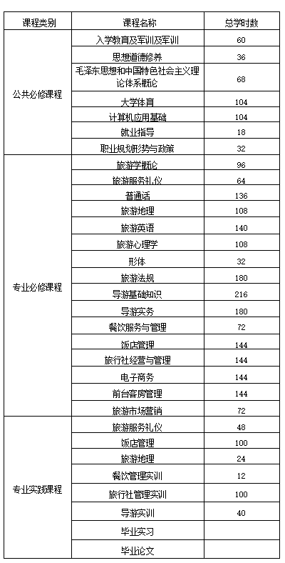
在旅游管理人才培养过程中，旅游管理系积极优化专业课程结构比例，专业课课时不低于总课时比例的60%，并把乡村旅游课程纳入全日制大专学生人才培养方案。实训课是学生技能训练的关键，旅游管理系充分利用校内外资源，努力提高实训课在专业课中的比重，不断提升实训课开出率。
（四）创新创业教育
暑假期间，旅游管理专业部分学生为了达到创新创业的目的，到校外实训基地实习，取得了很大的收获，为将来走向工作岗位打下了坚实的基础。
三、培养条件
（一）教学经费投入
菏泽职业学院对教育教学加大投资力度，无论是硬件还是软件设施建设，都给予了大力支持。
（二）教学设备
目前旅游管理系所有教室都安装多媒体，教师授课都是多媒体教学，并建有礼仪、形体实训室一处，化妆实训室处，现代化的导游模拟实训室正在积极建设之中。同时，2万多平方米旅游管理专业实训大楼，正处于装修阶段，明年启用，校内实训设备完全能够满足旅游管理专业人才培养的需要。
（三）教学队伍建设
目前，旅游管理专业教师13人，其中高级讲师3人、讲师2人，硕士以上学历1人，双师型教师2人，具体见下表。
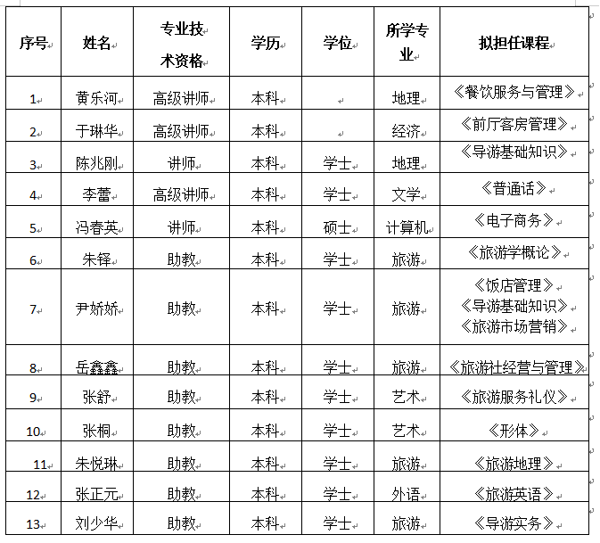
外聘教师有菏泽学院外语系李运河教授、康辉国际旅游行社侯宪会董事长、菏泽新世纪旅行社有限公司总经理王洪庆、菏泽中国旅行社部门经理刘少华等专家、学者、乡村旅游带头人4人，完全能够满足旅游管理专业人才教学和实训需要。
（四）实训基地建设
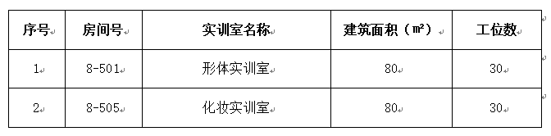
1.校内实习基地建设
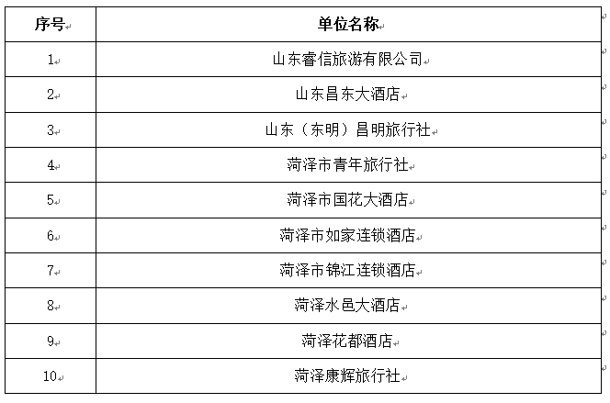
2.校外实训基地建设
校企合作、工学结合是加强实践教学、改革人才培养模式的重要切入点。我系已经与菏泽市区很多单位签订了校外实训基地，包括康辉国际旅行社、穆李采摘园、李村薰衣草基地、东明黄河森林公园等单位。
（五）信息化建设与应用
旅游管理专业的教学中大量运用了信息化的教学资源。一方面，每位教师都能熟练应用多媒体课件；另一方面，学生也能运用信息化手段模拟真实就业场景，如通过多媒体手段模拟导游讲解景点。与此同时，教师与学生之间的交流互动也通过各种APP得到更好地实现，双方互相传递信息和知识，极大地提高了学生的学习主动性。
四、培养机制与特色
（一）产学研协同育人机制
旅游管理系在人才培养过程中，将产学研进行了有机结合，把课堂教学与社会育人紧密联系起来，打破了以课堂教育、理论学习为主的传统人才培养方式，对培养专业型创新人才，满足社会的人才需求，促进社会经济发展具有重要的创新意义。同时，将素质提升与技能培养，作为教学工作的两条主线，搭建起了公共课平台、专业课平台、拓展课平台三位一体的人才培养框架体系。在此基础上，根据市场需求，通过持续不断的教学改革，大胆缩减陈旧落后的理论课程，增加了适合人才培养需要的选修课和技能课。
（二）合作办学
校企合作、工学结合是加强实践教学、改革人才培养模式的重要切入点。旅游管理专业已经和菏泽市区很多单位签订了校外实训基地，包括康辉国际旅行社、穆李采摘园、李村薰衣草基地、东明黄河森林公园等单位，学生可以利用节假日到基地进行实习。
（三）教学管理
教学管理严格按照学院要求完成了包括计划管理、教学目标管理、教学过程管理、质量管理、教师管理、学生管理、教学档案管理等一系列任务。
五、培养质量
旅游管理专业从2015年开始招生，2015级旅游管理专业学生就业状况良好，目前有不少学生已与各大公司签定就业协议，多数同学已经就业，就业率高达95%以上，但是对口就业率稍低，约30%左右。2015级旅游管理专业学生曾于2017年8月-10月在菏泽康辉国际旅行社、花乡水邑旅行社、交通旅行社、时代旅行社等合作单位进行了为期3个月的跟岗实习；2016级旅游管理专业学生于2018年3月-4月在以上企业进行了为期2个月的跟岗实习。学生在实习期间学到很多课堂上学不到的东西，收获很大。同时，企业反馈学生表现优秀，对以后学生就业愿意提供岗位。以下两图分别为该专业学在水浒好汉城实习、菏泽康辉国际旅行社总经理侯宪会为实习优秀学生颁发证书。
六、专业发展趋势及建议
（一）发展趋势
旅游产业是欣欣向荣的产业，因此旅游管理专业也是朝阳专业，随着旅游管理体系的逐渐完善，把理论与实践更好地结合起来后，旅游管理专业的前景非常光明。根据世界旅游组织的统计，目前旅游业已经成为世界最大的产业，每年还以两位数的速度在增长。
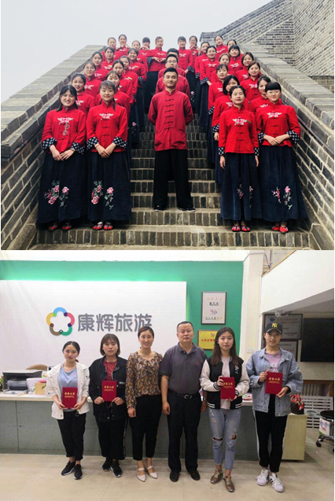
据世界旅游理事会在WTO召开的世界大会上宣布，中国旅游就业是世界第一位的，根据世界旅游组织的研究结果，到2020年，中国将成为世界第一大旅游目的地，年接待1．37亿人次的入境旅游者，同时2020年出境人数1亿，位列世界第四。因此我国对旅游管理专业人才需求有很大的缺口。
（二）建议
根据旅游管理专业未来发展趋势，可以看出，过去旅游所强调的经济功能，现在看来已经不再适合当今旅游行业发展，而旅游的社会功能、文化功能、环境功能却在提升，所以旅游行业必定要完成一个总体的转型。首先，观光型旅游向复合型旅游转型；其次，经济产业向社会产业转型；第三，产业结构转型；第四，营销模式转型；第五，国际化转型。与旅游业发展相对应，旅游管理专业的课程设置也要随之变化，紧跟产业发展步伐。
七、存在的问题及拟采取的对策措施
我国在发展旅游业的同时，旅游市场对旅游管理专业人才需求也日益增加， 然而高校培养的旅游管理专业人才就业形势却不容乐观，这说明高校在旅游管理专业应用型人才培养上存在一些问题。
（一）学生的旅游从业意识不强。我系旅游专业学生在选择该专业之前具有一定的盲目性，错误的把导游的工作认为就是陪游客游山玩水，忽略了其中导游的责任和义务，等从事旅游行业之后才深刻体会到旅游的艰辛和不易。这说明在教学中忽视了对学生职业意识的培养，使学生服务意识不强，不能正确看待自己的能力和社会的需求，这对以后的就业率存在一定的影响。教师在教学中不仅要传授给学生专业理论知识，还要给学生带来旅游业实际就业中的相关知识，使学生充分认识到旅游行业的工作性质和具体要求，培养学生良好的职业意识、服务意识。
（二）理论与实践结合不够紧密。旅游行业是劳动密集型行业，就业门槛相对较低。而我系由于建系较晚，个别实训设施还不能够启用，势必会对学生的实践课程带来影响，造成学生实践型、应用型知识偏少的后果。在以后的教学中更要加强校企合作，充分利用校外实习基地来弥补自身实训设施的不足。
（三）师资队伍不够强大。一些好的高校的一些专业之所以很出名，大都是由于一批优秀的教师队伍，师资队伍强大了，专业的发展也会变得迅速。所以引进一批专家型的教师队伍对于学校的学科建设和发展有很大促进作用，同时对于学生的专业发展也有很大帮助。旅游业是一个实践性很强的产业，需要一支既有理论水平又有实践经验的旅游专业师资队伍。

专业二十：空中乘务
一、培养目标与规格
本专业培养德、智、体、美全面发展，具有良好职业道德和人文素养，掌握民航服务礼仪、客舱应急、乘务空防安全等基本知识，具备服务意识和安全意识，具备客舱服务与安全管理能力，从事民航服务与安全管理工作的高素质技能人才。具体要求如下：
（一）知识结构
1.了解民航基本情况，掌握民航客运服务、货运服务及行李运输、空港及候机楼客运服务的基本常识和服务程序；
2.掌握现代空中乘务及旅游管理的基本知识；
3.掌握必须的旅游历史、地理、文学知识；
4.掌握旅游职业道德规范和礼貌礼仪常识；
5.了解客舱服务心理学的基本知识；
6.了解空中乘务专业应必备的专业技能和相关知识；
7.掌握计算机操作以及文字编辑与处理的基本知识；
8.掌握行业有关法规及国际规范。
（二）能力结构
1.具备对新知识、新技能的学习能力和创新创业能力；
2.具备不同机型机上应急设备及客舱设备的操作能力；
3.具备维护客舱安全和客舱秩序的能力；
4.具备维护客舱整洁和舒适的能力；
5.掌握餐饮服务和特殊旅客服务的知识和能力；
6.掌握海关、移民、检疫等规定的相关知识与解答相关问题的技能；
7.掌握飞行原理、航线相关知识与解答相关问题的技能；
8.熟练掌握中外文广播词和客舱广播的技巧；
9.了解航空地面旅客服务的操作流程与要求。
（三）素质要求
1.思想道德素质
热爱社会主义祖国，具有毛泽东思想、邓小平理论和“三个代表”重要思想的基本知识，拥护党的基本路线，具有良好的社会责任感和法律意识。
2.身心健康素质
具有健康的身体素质、吃苦精神、正确的就业观和准确认识、表达、调节和管理自身情绪的心理素质；具有乐观的人生态度、谦逊礼貌与良好的文明言行。
3.人文素质
具有一定的文学、艺术和人文科学素养；具有一定的审美和社会交际能力；具有一定的礼仪知识；具有用普通话及英语交流的能力；具有与本专业职业发展需要的人文素养和职业承受能力。
4.具有吃苦精神和干事能力
具有本专业的专业知识和专业技能；具有吃苦精神、干事能力；具有良好的职业道德，较强的敬业精神和创新精神；具有爱岗敬业、自律、诚信、进取、勇于创新的良好品质；具有较强的组织协调能力和团结协作能力，并有良好的团队精神；有强烈的事业心、责任心和社会责任感；具有一定的信息收集和终生学习能力。
（四）职业态度要求
1.爱岗敬业，积极进取
2.具有团队合作意识
3.勇于承担责任
4.了解组织及他人的需要
二、培养能力
（一）专业基本情况
空中乘务专业是培养具有较高的政治素质、文化素质、专业素质和身体素质，熟练地掌握民航空中服务操作与管理的专业基础知识和技能，具备从事国内外航空公司的空乘服务、地勤服务及民航商务工作的高等复合、应用型专业人才。
（二）在校生规模
2015年省教育厅批准旅游管理系开设了空中乘务专业，2016年开始招生，目前共有空中乘务专业全日制大专班在校生209人。
（三）课程体系
空中乘务专业的课程体系由公共基础课、专业基础课、专业核心课、专业实践课程四个模块组成。课程体系框架如下表：
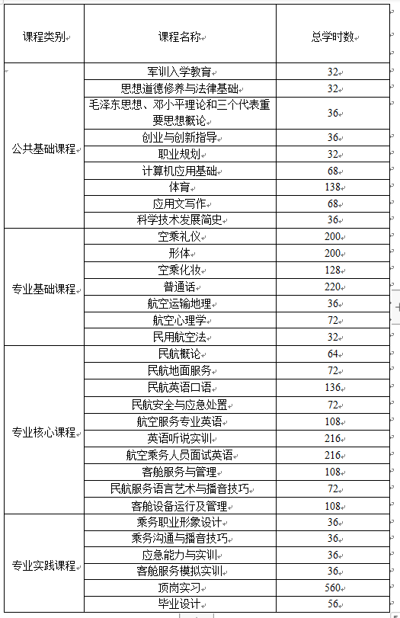
其中大部分课程都属于B类课程，有几门课程属于C类课，主要用于就业前的实习实训。在空中乘务人才培养过程中，旅游管理系积极优化专业课程结构比例，专业课课时不低于总课时比例的60%。实训课是学生技能训练的关键，旅游管理系充分利用校内外资源，努力提高实训课在专业课中的比重，不断提升实训课开出率。
（四）创新创业教育
本专业根据自身条件，充分发掘本专业创新创业的教学内容，通过讲座或课程形式，启发学生将创新创业活动与所学专业知识结合起来，使各专业学生能够深刻理解专业内涵，并结合专业知识开展高层次的创新创业实践。
三、培养条件
（一）教学设备
教室设备：多媒体设备包括电脑、投影仪、音响系统等。
办公室设备：电脑、投影仪、打印机等。
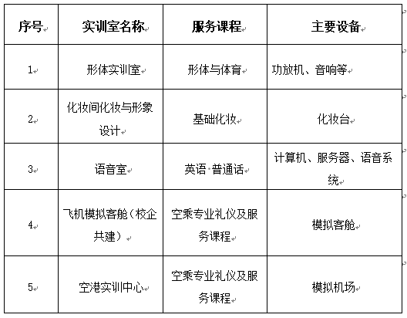
实训室具体设备如下：
（二）教师队伍建设
目前，空中乘务专业教师14人，其中高级讲师2人、讲师2人，硕士以上学历3人，双师型教师4人，另有兼职教师8人，具体见下表。
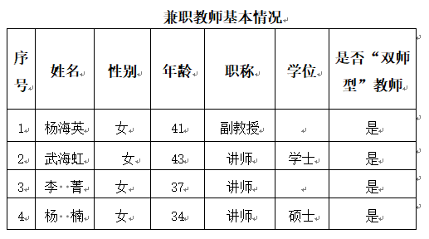
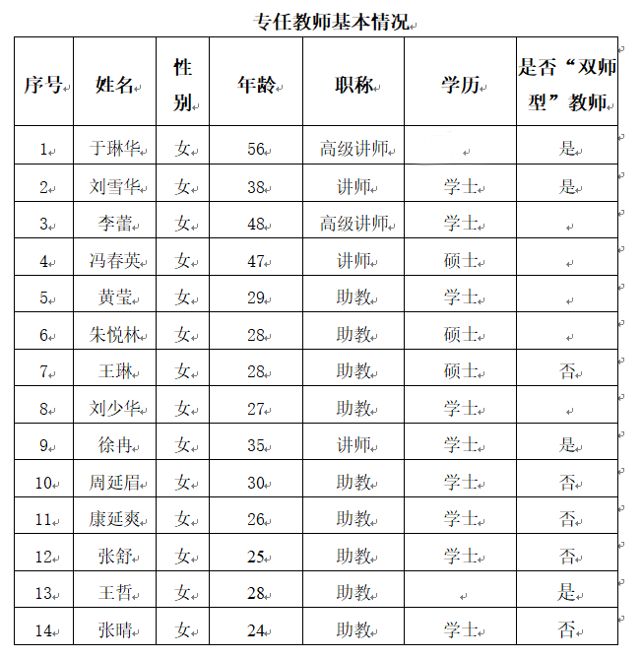
为了不断优化师资队伍的年龄、学历、职称等方面的结构，目前一方面在积极引进人才，另一方面积极鼓励在职教师在职读研究生和下企业实践，提高理论水平和丰富实践经验。校企合作、工学结合是加强实践教学、改革人才培养模式的重要切入点。为了本专业建设，该系和北京中航天使教育集团联合办学，每学期北京中航天使教育集团的专业教师来该系进行授课，实训指导。
（三）实训基地建设
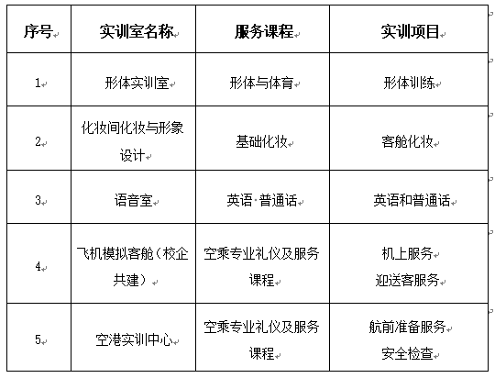
1.校内实训基地建设
2.校外实训基地建设
校企合作、工学结合是加强实践教学、改革人才培养模式的重要切入点。旅游管理系与北京中航天使教育集团合作办学共同培养空中乘务人才，充分发挥北京中航天使教育集团在航空空乘人才培养、教学管理及就业方面的龙头优势，通过校企合作共同建立以航空职业教育人才培养为目标，以空中乘务类特色专业为主导的先进办学模式，保证学生更好的进行职业技能的培养。
（四）信息化建设与应用
硬件设施建设是开展现代教育技术的基础和前提条件，我校办学初始就把建设现代化教育设施作为学校建设发展的重点项目，及早对学校的现代化教育环境进行规划，并根据时代发展的需要分期分批投入资金添置现代教育技术设施，确保学校在现代教育技术方面保持处于领先状态。现已建成了较完善的现代化教育技术体系，建成了多媒体电教中心、计算机教学中心、语音教学中心，全部教室体都配备了多媒体，并实现了网络通过光纤上网，专任教师配备一台电脑，为学校开展现代信息技术创造了优越的条件。全部课程实现现代教育手段，教师上课采用多媒体教学。
四、培养机制与特色
（一）产学研协同育人机制
旅游管理系在人才培养过程中，将产学研进行了有机结合，把课堂教学与社会育人紧密联系起来，打破了以课堂教育、理论学习为主的传统人才培养方式，对培养专业型创新人才，满足社会的人才需求，促进社会经济发展具有重要的创新意义。同时，将素质提升与技能培养，作为教学工作的两条主线，搭建起了公共课平台、专业课平台、拓展课平台三位一体的人才培养框架体系。在此基础上，根据市场需求，通过持续不断的教学改革，大胆缩减陈旧落后的理论课程，增加了适合人才培养需要的选修课和技能课。
（二）合作办学
校企合作、工学结合是加强实践教学、改革人才培养模式的重要切入点。菏泽职业学院与北京中航天使教育集团联合办学，并签订合作协议，实行1.5+1.5办学模式，即学生在职业学院学习三个学期，后三个学期到北京中航天使教育集团进一步提高。同时，为了学生能够更好更快地掌握专业技能，学院还计划和周边机场进行校企合作，让学生在找到工作前得到充分的锻炼，从而为将来的就业打下良好的基础。
（三）教学管理
教学管理严格按照学院要求完成了包括计划管理、教学目标管理、教学过程管理、质量管理、教师管理、学生管理、教学档案管理等一系列任务。
五、培养质量
空中乘务专业从2016年开始招生，2015级旅游管理专业（空中乘务方向）学生就业状况良好，目前有不少学生已与国内外各大航空公司签定就业协议，多数同学已经就业，就业率高达90%以上，但是对口就业率稍低，约30%左右。我系与北京中航天使教育集团签订联合办学，2016级学生在北京中航天使教育集团学习，反映良好，有不少同学已经取得相关资格证书，为明天就业打下良好基础。
六、专业发展趋势及建议
旅游业及相关产业的蓬勃发展，使越来越多的从事商务和度假旅客在交通方式上改变观念，飞机出行是最理想的选择，从而也带动了民航业的蓬勃发展。当前，我国正处于从“民航大国”向民航强国的伟大转变过程中，中国航空运输业在全球的排名已跃升至世界第三位。到2020年，随着中国经济的快速发展，中国航空运输业年均增长速度将保持10%左右，每百万平方公里拥有机场数量将大幅度增加，航班密度、旅客客运量等各项指标都将快速增长，中国将成为亚太地区乃至全球范围内最重要的航空市场。民航业的高速发展，对民航专业服务与管理人才的需求量也将大大增加。据权威预测，中国至少需要增加40000名航空服务人员岗位。民航空乘服务人员队伍将超过25万，规模将是目前的5倍。整个航空业自身也将演变成一个集民航管理、机场物流、机械机服、航空气象、地面服务、流程签派、航空营销以及票务销售等多元化的复式行业。民航业在中国拥有广阔的发展前景,属于极有潜力的行业。
根据民航事业的上述发展状况，现提出如下建议：
（一）民航需加强与航空类院校合作，以提升航空乘务的整体素质；
（二）民航类院校需加强对航空专业学生的培养；
（三）学校应当正确引导学生在就业方面平常心态。
七、存在的问题及拟采取的对策措施
空乘专业是一个具有鲜明特色的专业，其不仅面向专业性知识进行教育，而且更多在于对空乘专业人员的素质、思想、技能以及实践教育，就现阶段空中乘务专业培养现状来看，其存在知识性、心理性、能力性等多方面问题，主要有以下几点：
（一）知识系统性缺乏
空中乘务专业知识不仅涉及到基本的空中理论知识，而且与社会学、心理学、公关文秘学等多方面相结合，这就扩大了专业知识的范围，同时也增加了学生对基础性理论知识掌握的难度。我系的课程设置不够完善，这就造成知识的本身系统性缺失。
（二）心理教育严重缺失
就业市场的狭隘性，空中乘务工作时间不固定，高空飞行安全性危机以及空乘专业服务性特征，要求其专业人员必须具备强有力的抗压、抗击心理承受能力，而我系教学基本在于知识与技能培养，对于心理教育这方面却很少涉及，使得学生心理教育失去保证；同时，对学生的选拔过程中，大多基于成绩和外貌，而没有对心理进行相应测试，这就使得一些空乘专业人员在从业后出现专业工作心理恐惧。
（三）硬件设施欠缺
空中乘务专业的实训需要大量昂贵的实训设施，如模拟客舱、应急设备、逃生装备、医疗设施、生理救护实验室等，此类与民航相关的设备动辄上百万元，其后续维护更是造价不菲。
（四）师资力量欠缺
一方面，空中乘务专业需要理论和实训两个方面的师资。前者如汉语、英语、心理学、法规、旅游理论等；后者如礼仪、化妆、形体、播音、急救、设备操作等，均需要专业的师资人员。
从上面分析我们看到，在市场经济作用下，要适应个民航企业对人才的多元性要求，必须强化学生软件，以面向学生全方位的发展模式开发，作为实现学生全面素质提升的基本条件，才能培养出复合型的空乘专业人才。具体对策如下：
1.完善课程设置，进一步加强系统性教学，为空乘专业人才注入专业芯片。
2.强化心理教育，提升空乘专业人才心理素质，为其提供基础性保障。空乘专业学生的心理状况直接影响学生再发展，教学中必须关注学生心理问题。其一，开设心理教育课程与空乘危险分析课程，使学生对空乘专业具有先天认识；其二，建立空乘专业学生心理档案，准确及时展开学生心理调查与分析，对学生心理问题及时解决。其三，强化教学竞争，如进行空乘专业表现力评估、空乘学生竞赛等，以提升学生的抗击能力。
3.加强师资队伍建设，招聘引进双一流硕士、博士等高技术技能、高学历人才，或引进一批有行业一线从业经验的教师，建立一支老中青三结合，素质高、能力强、重师德、讲奉献的教师队伍，并加强兼职教师的聘用和培训工作。

专业二十一：音乐表演
一、培养目标与规格
本专业培养适应现代学前教育改革和发展需要，德、智、体、美全面发展，具有良好的职业道德和职业情感，具备扎实的学前教育专业理论知识和实践技能的，集保教、管理和教育研究能力为一体的“基础实、技能熟、能力强、适应快”富有爱心、耐心、细心和社会责任感的高素质应用型人才。具体要求如下：
（一）知识素质
具有宽厚的文化知识素质。包括了解人文社会科学和自然科学知识、工具性知识、系统掌握专业基本知识和基础理论知识。
（二）能力素质
具有扎实的专业能力素质。包括了解本专业发展趋势与动态，基本功扎实，幼儿园保教、研究和管理能力强；能歌善舞、能弹善画等艺术表演能力和能说会写、能教会管和能研究善制作等专业操作能力及良好的人际沟通与协调能力。其中通用能力一般包括口语和书面表达能力，解决实际问题的能力，终身学习能力，信息技术应用能力，独立思考、逻辑推理、信息加工能力等。
（三）综合素质
具有正确的世界观、人生观、价值观。坚决拥护中国共产党领导，树立中国特色社会主义共同理想，践行社会主义核心价值观，具有深厚的爱国情感、国家认同感、中华民族自豪感；崇尚宪法、遵守法律、遵规守纪；具有社会责任感和参与意识。
具有良好的职业道德和职业素养。崇德向善、诚实守信、爱岗敬业，具有精益求精的工匠精神；尊重劳动、热爱劳动，具有较强的实践能力；具有质量意识、绿色环保意识、安全意识、信息素养、创新精神；具有较强的集体意识和团队合作精神，能够进行有效的人际沟通和协作，与社会、自然和谐共处；具有职业生涯规划意识。
具有良好的身心素质和人文素养。具有健康的体魄和心理、健全的人格，能够掌握基本运动知识和一两项运动技能；具有感受美、表现美、鉴赏美、创造美的能力，具有一定的审美和人文素养，能够形成一两项艺术特长或爱好；掌握一定的学习方法，具有良好的生活习惯、行为习惯和自我管理能力。
二、培养能力
（一）专业基本情况
2017年，开设了音乐表演专业。该专业是一门综合性强、实用性大的教育学学科。学生主要学习音乐表演和学前教育方面的基本理论和基本知识，受到幼儿教育技能的基本训练，具有在托幼机构进行保育、教育和研究的基本能力。
（二）在校生规模
自2017年开始招生以来，音乐表演专业共有全日制大专班在校生58人。
（三）课程体系
音乐表演专业的课程体系由公共必修课、专业必修课、专业实践课、专业选修课程四个模块组成。课程体系框架如下表：
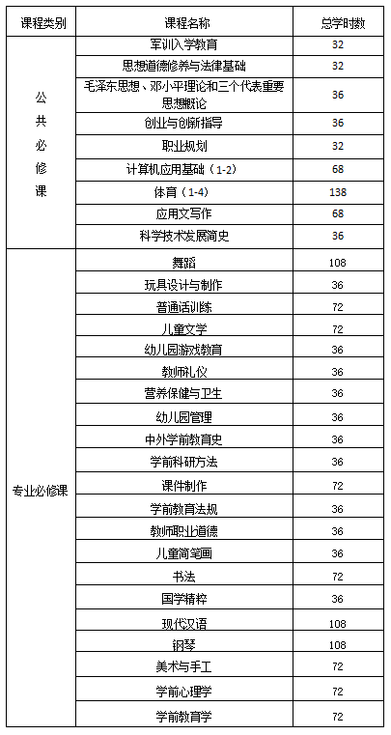
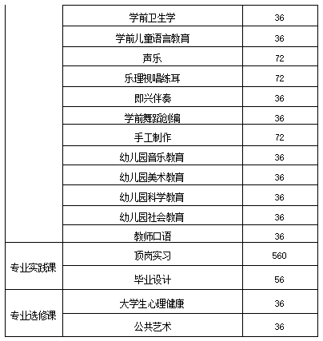
（四）创新创业教育
本专业根据自身条件，充分发掘本专业创新创业的教学内容，通过讲座或课程形式，启发学生将创新创业活动与所学专业知识结合起来，使各专业学生能够深刻理解专业内涵，并结合专业知识开展高层次的创新创业实践。
三、培养条件
（一）教学经费投入
菏泽职业学院对教育教学加大投资力度，无论是硬件还是软件设施建设，都给予了大力支持。
（二）教学设备
目前旅游管理系所有教室都安装多媒体，教师授课都是多媒体教学，并建有礼仪、形体实训室一处，化妆实训室一处。钢琴、电子琴和手风琴完基本能够满足学前教育专业人才培养的需要。
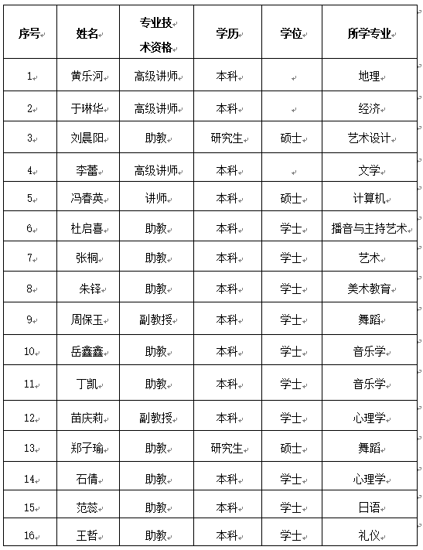
（三）教师队伍建设
目前，音乐表演专业教师16人，其中副教授2人、高级讲师3人、讲师1人、硕士以上学历3人、双师型教师2人，具体见下表。
（四）实训基地建设
1.校内实习基地建设
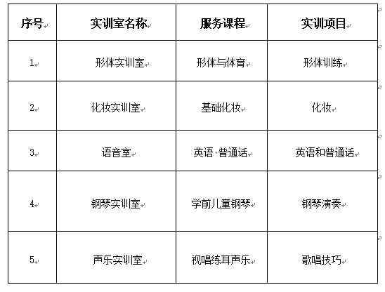
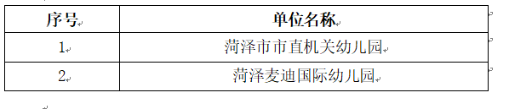
2.校外实习基地建设
（五）信息化建设与应用等
硬件设施建设是开展现代教育技术的基础和前提条件，我校办学初始就把建设现代化教育设施作为学校建设发展的重点项目，及早对学校的现代化教育环境进行规划，并根据时代发展的需要分期分批投入资金添置现代教育技术设施，确保学校在现代教育技术方面保持处于领先状态。现已建成了较完善的现代化教育技术体系，建成了多媒体电教中心、计算机教学中心、语音教学中心，全部教室体都配备了多媒体，并实现了网络通过光纤上网，专任教师配备一台电脑，为学校开展现代信息技术创造了优越的条件。全部课程实现现代教育手段，教师上课采用多媒体教学。
四、培养机制与特色
（一）产学研协同育人机制
旅游管理系在人才培养过程中，将产学研进行了有机结合，把课堂教学与社会育人紧密联系起来，打破了以课堂教育、理论学习为主的传统人才培养方式，对培养专业型创新人才，满足社会的人才需求，促进社会经济发展具有重要的创新意义。同时，将素质提升与技能培养，作为教学工作的两条主线，搭建起了公共课平台、专业课平台、拓展课平台三位一体的人才培养框架体系。在此基础上，根据市场需求，通过持续不断的教学改革，大胆缩减陈旧落后的理论课程，增加了适合人才培养需要的选修课和技能课。
（二）合作办学
校企合作、工学结合是加强实践教学、改革人才培养模式的重要切入点。我系已经与菏泽市区菏泽市市直机关幼儿园、菏泽麦迪国际幼儿园签订了校外实训基地。学生可以利用节假日到基地进行实习。
（三）教学管理
教学管理严格按照学院要求完成了包括计划管理、教学目标管理、教学过程管理、质量管理、教师管理、学生管理、教学档案管理等一系列任务。
五、培养质量
因音乐表演专业从2017年开始招生，目前还没有即将毕业的学生，但旅游管理系正在为将来学生的毕业、就业等情况做着准备工作。
六、毕业生就业创业
音乐表演专业2017年招生，本年度暂无毕业生。
七、专业发展趋势及建议
音乐表演是教育的基础阶段，随着学前教育各相关形式规模的不断扩大，专任的幼儿教师、亲子指导教师和专职的保育员需求日益旺盛。预计2020年将需要约30.18万所幼儿园。同时，各种早教机构、学前教育培训机构异彩纷呈的行业发展格局，为学前教育专业的发展提供了广阔的空间。
为了更好地跟上行业发展趋势，学前教育专业的发展也要更加注重学生坚持幼儿为本，师德为先，能力为重，终身学习的理念，切实提高教学的针对性和实效性。
八、存在的问题及对策措施
（一）音乐表演专业存在的问题
1.教师专业水平较低
教师专业水平的高低对学生的发展有重要作用，教师专业水平过低不利于课程改革的深化。学前教育的专业教师不了解幼儿园的实际工作情况，教学方法与教学内容都较落后，跟不上时代发展的步伐，使很多学生丧失学习兴趣和热情，教学的有效性大打折扣。
2.教学内容与幼儿教育实际脱节
音乐表演专业的课程内容比较分散，脱离幼儿园实际教育实践，就像学拼图玩具，只是将每块图片展示在学生面前，并没有告诉他们拼图技能。教师只是单纯将每门课程的理论知识灌输给学生，导致学生对实际工作流程和内容一知半解，在走上工作岗位之后还需要进一步的学习和培训才能真正进行相关工作，无法实现幼儿园教育活动整体性与多元化的理念。
（二）对策措施
1.打造“双师型”教学团队
通过聘请专业知识丰富、经验充足的幼教专家、幼儿园园长以及一些优秀教师进入学校授课、开设专题讲座或者研讨会，让学前教育专业的学生获得更多最新的行业信息，学习经验。通过开设实训基地实现专业教师与幼儿园教师合作开展教学研究项目和课题，以课题促教学，并且引领教学。可以说，真正融入幼儿园教学工作当中，有利于日后教学工作更加贴近幼儿园工作的实际情况。
2.改革课程的设置与结构
从构成上来看，学前教育专业课程分为理论课程、专业课程和实践课程三个部分。专业理论课程改革的原则是整合与梳理，培养学生扎实的专业素养，从学习选择上看，分为专业必修课和选修课。如学前教育学、幼儿园教育活动组织与指导以及幼儿园游戏等课程的内容都存在重复现象，通过对这些课程内容进行整合和梳理，做到明确重点，知识点衔接顺畅。学前教育专业技能课程的目标是提升学生走上工作岗位之后的教育教学技能，而技能培养是一个渐进的过程，应贯穿整个学习过程。实践课程既能让学生充分了解幼儿园的具体活动内容，深化专业理论与技能学习，也能将课堂上的理论知识运用在实际工作中。因此，建议学前教育实践课程应从大一就开设，运用不同的实践方式，做到课堂内容与实践活动完美结合。

三、结语
通过专业人才培养状况报告，学院各专业能够及时准确把握产业企业背景、人才需求现状、 学生就业质量、发展现状等，贯彻落实山东省新旧动能转换重大工程和地方支柱产业、优势产业和新兴产业的发展需要，以产业或专业(群)为纽带，推动专业人才培养与岗位需求衔接，实现人才培养链与产业链的融合，切实提升人才培养的适用性。推动教育教学改革与产业转型升级衔接配套，实现校企协同育人。扩大新型学徒制试点，鼓励职业院校与企业共同合作开展学徒培训，加快培养企业青年技术技能人才。贴近产业办专业，不断调整优化专业结构，形成了具有区域特色的专业品牌。
学院办学思路清晰、定位科学、方向明确，基本办学条件、教师队伍能够满足人才培养需要，但需要从以下几个方面努力：
加强教学改革。按照立德树人的总要求，突出对学生的专业素养、岗位技能、创业创新教育，推行工学结合、工学交替、学徒制等新的教学模式，构建具有菏职特色的育人体系。
加强师资队伍建设。围绕提升专业教学能力和实践动手能力，健全专任教师培养和继续教育制度；校企共建“双师型”教师培养培训基地，探索学历教育加企业实训的培养方法；大力开展“三能”（能教学、能实训、能科研）师资队伍建设，打造一支师德高尚、教学、实践能力强、适应人才培养需求的高水平师资队伍。
加强实验实训条件建设。按照高端定位、超前布局的总要求，有计划、分步骤地进行实训设备配备，优先配置与战略性新兴产业、地方主导产业相适应的实训基地，重点打造电商物流、人工智能专业集群办学条件。
加强产教融合、校企合作。建立和完善合作机制，探讨深入合作模式，加强合作深度，更好为社会服务，为地方经济发展服务。大力实施创新创业教育机制。搭建大学生创新创业平台，引导、支持帮助大学生创新、创业。进一步完善信息化建设规模，加大推进实施力度，加强信息系统应用的推进和整合，将教学、科研、管理和校园生活进行充分融合，建设智慧校园。

